BỘ KHOA HỌC, CÔNG NGHỆ VÀ MÔI TRƯỜNG  ******** | CỘNG HOÀ XÃ HỘI CHỦ NGHĨA VIỆT NAM  Độc lập - Tự do - Hạnh phúc  ********
Số: 46/2001/QĐ-BKHCNMT | Hà Nội, ngày 27 tháng 7 năm 2001

QUYẾT ĐỊNH
Về việc ban hành Tiêu chuẩn Việt Nam

BỘ TRƯỞNG BỘ KHOA HỌC CÔNG NGHỆ VÀ MÔI TRƯỜNG
Căn cứ Nghị định số 22/CP, ngày 22 tháng 5 năm 1993 của Chính phủ về quyền hạn tổ chức bộ máy của Bộ Khoa học Công nghệ và Môi trường;
Căn cứ Pháp lệnh Chất lượng hàng hoá ngày 24 tháng 12 năm 1999;
Theo đề nghị của Tổng cục trưởng Tổng cục Tiêu chuẩn Đo lường Chất lượng;
QUYẾT ĐỊNH
Nay ban hành kèm theo Quyết định này 13 Tiêu chuẩn Việt Nam:(Danh mục kèm theo)
KT. BỘ TRƯỞNG
THỨ TRƯỞNG

(Đã ký)

Bùi Mạnh Hải

DANH MỤC
CÁC TIÊU CHUẨN VIỆT NAM
(Ban hành kèm theo Quyết định số 46/2001/QĐ-BKHCNMT ngày 27 tháng 7 năm 2001 của Bộ trưởng Bộ Khoa học Công nghệ và Môi trường)
1. TCVN 6769: 2001
Phương tiện giao thông đường bộ - Gương chiếu hậu -
Yêu cầu và phương pháp thử trong công nhận kiểu
2. TCVN 6770: 2001
Phương tiện giao thông đường bộ - Gương chiếu hậu mô tô và xe máy -
Yêu cầu và phương pháp thử trong công nhận kiểu
3. TCVN 6771: 2001
Phương tiện giao thông đường bộ - Lốp hơi mô tô và xe máy -
Yêu cầu và phương pháp thử trong công nhận kiểu
4 . TCVN 6821: 2001 (ISO 611: 1994)
Phương tiện giao thông đường bộ - Phanh ôtô và móc - Từ vựng
5. TCVN 6822: 2001 (ISO 3583 - 1984)
Phương tiện giao thông đường bộ - Mối nối thử áp suất cho thiết bị phanh khí nén
6. TCVN 6823: 2001 (ISO 3803 - 1984)
Phương tiện giao thông đường bộ - Mối nối thử áp suất thuỷ lực cho thiết bị phanh
7. TCVN 6824: 2001
Phương tiện giao thông đường bộ - Hệ thống phanh của mô tô, xe máy -
Yêu cầu và phương pháp thử trong công nhận kiểu
8. TCVN 6834-1: 2001 (ISO 9956-1: 1995)
Đặc tính kỹ thuật và sự chấp nhận các quy trình hàn vật liệu kim loại
Phần 1: Quy tắc chung đối với hàn nóng chảy
9. TCVN 6834-2: 2001 (ISO 9956-2 : 1995)
Đặc tính kỹ thuật và sự chấp nhận các quy trình hàn vật liệu kim loại
Phần 2: Đặc tính kỹ thuật quy trình hàn hồ quang
10. TCVN 6834-3: 2001 (ISO 9956-3: 1995)
Đặc tính kỹ thuật và sự chấp nhận các quy trình hàn vật liệu kim loại
Phần 3: Thử quy trình hàn cho hàn hồ quang thép
11. TCVN 6834-4 : 2001 (ISO 9956-4 : 1995)
Đặc tính kỹ thuật và sự chấp nhận các quy trình hàn vật liệu kim loại
Phần 4: Thử quy trình hàn cho hàn hồ quang đối với nhôm và hợp kim nhôm
12. TCVN 6855- 14 : 2001 (IEC 151 -14 : 1975)
Đo đặc tính điện của đèn điện tử
Phần 14: Phương pháp đo ống tia catôt dùng trong máy hiện sóng và ra đa
13. T CVN 6855-16: 2001 (IEC 151-16: l968)
Đo đặc tính điện của đèn điện tử và đèn van
Phần 16: Phương pháp đo đèn hình của máy thu hình.
TCVN 6769 - 2001
PHƯƠNG TIỆN GIAO THÔNG ĐƯỜNG BỘ GƯƠNG CHIẾU HẬU - YÊU CẦU VÀ PHƯƠNG PHÁP THỬ TRONG CÔNG NHẬN KIỂU
Road vehicles - Rear view mirrors - Requirements and test methods in type approval
HÀ NỘI - 2000
Lời nói đầu
TCVN 6769 - 2001 được biên soạn trên cơ sở qui định ECE 46-01/S4
TCVN 6769 - 2001 do ban kỹ thuật tiêu chuẩn TCVN/TC 22 Phương tiện giao thông đường bộ và Cục Đăng kiểm Việt nam biên soạn. Tổng cục Tiêu chuẩn - Đo lường - Chất lượng đề nghị, Bộ Khoa học, Công nghệ và Môi trường ban hành.
1. Phạm vi áp dụng
Tiêu chuẩn này áp dụng cho:
1.1. Các loại gương chiếu hậu dùng để lắp trên phương tiện giao thông đường bộ (sau đây gọi tắt là phương tiện) loại M và N, và cho tất cả các loại phương tiện khác có từ 3 bánh trở xuống được lắp vào thân xe ở vị trí gần người lái.
1.2 (*) Việc lắp đặt gương chiếu hậu lên các loại phương tiện sau:
1.2.1 Phương tiện loại M và N.
1.2.2 Tất cả các loại phương tiện khác có từ 3 bánh trở xuống khi chúng được lắp vào thân xe ở vị trí gần người lái.
2. Tiêu chuẩn trích dẫn
ISO 4130 - 1978 Phương tiện giao thông đường bộ - Hệ quy chiếu 3 chiều và các dấu chuẩn - Thuật ngữ và định nghĩa.
Road vehicles - Three dimentional reference system and fiducial marks - Definitions
ISO 6549 - 1980 Phương tiện giao thông đường bộ - Quy trình xác định điểm H Road vehicles - Procedure for H - point determination
CIE 50(45) Thuật ngữ điện tử quốc tế, nhóm 45: ánh sáng
CIE Publication 50(45), International electronical vocabulary, Group 45: Lighting
(*) Đối với các loại phương tiện không bao gồm loại M và N và tất cả các loại phương tiện khác mà không lắp trên thân xe ở vị trí gần người lái thì các qui định đối với gương chiếu hậu sẽ áp dụng theo một quy định khác.
Gương chiếu hậu
3. Thuật ngữ và định nghĩa
Các thuật ngữ dùng trong tiêu chuẩn này được định nghĩa như sau:
3.1 Gương chiếu hậu (rear-view mirror) là một loại thiết bị dùng để quan sát phía sau và bên cạnh trong phạm vi tầm nhìn được định nghĩa trong 12.5, nhưng không bao gồm các hệ thống quang học phức tạp như kính tiềm vọng
3.2 Gương chiếu hậu lắp trong (Interior rear-view mirror) là thiết bị như đã định nghĩa trong 3.1 mà thiết bị này có thể được lắp trong khoang hành khách của phương tiện.
3.3 Gương chiếu hậu lắp ngoài (Exterior rear-view mirror) là thiết bị như đã định nghĩa trong
3.1 mà thiết bị này có thể được lắp bên ngoài phương tiện.
3.4. Gương quan sát (Surveillance rear-view mirror) là một loại gương chiếu hậu khác với gương được định nghĩa trong 3.1 có thể được lắp bên trong hay bên ngoài phương tiện để tạo tầm nhìn khác với tầm nhìn qui định trong 12.5.
3.5 Kiểu gương chiếu hậu (Rear-view mirror type) Là các gương chiếu hậu không có sự khác biệt về các đặc tính kỹ thuật chính sau đây:
3.5.1 Các kích thước và bán kính cong của bề mặt phản xạ của gương.
3.5.2 Kết cấu, hình dạng hay vật liệu chế tạo của gương.
3.6. Loại gương chiếu hậu (Class of rear-view mirrors) Là tất cả các gương chiếu hậu có chung một hoặc nhiều chức năng hay đặc tính kỹ thuật.
- Loại I : Gương chiếu hậu lắp trong, có tầm nhìn được định nghĩa trong 12.5.2
- Các loại II và III: Gương chiếu hậu lắp ngoài "chính" có tầm nhìn được định nghĩa trong 12.5.3.
- Loại IV: Gương chiếu hậu lắp ngoài "góc rộng" có tầm nhìn được xác định trong 12.5.4.
- Loại V: Gương chiếu hậu lắp ngoài "nhìn gần" có tầm nhìn được định nghĩa trong 12.5.5.
3.7 "r" là bán kính cong trung bình được đo trên bề mặt phản xạ phù hợp với phương pháp mô tả ở G2 phụ lục G của tiêu chuẩn này.
3.8. Bán kính cong chính tại 1 điểm lấy trên bề mặt phản xạ (ri) (Principal radiation of curvature at one point obtained on the reflecting surface (ri)) là giá trị thu được khi dùng thiết bị được nêu trong phụ lục 7, đo trên cung tròn của bề mặt phản xạ đi qua tâm gương song song với đoạn b, đã định nghĩa trong 6.1.2.1 và đo trên cung vuông góc với đoạn này.
3.9 Bán kính cong tại 1 điểm trên bề mặt phản xạ (rp ) (Radius of curvature at one point obtained on the reflecting surface (rp)) là giá trị trung bình cộng của các bán kính cong chính ri ,và rI . .v . v.
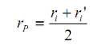
3.10 Tâm của gương (Centre of the mirror) là trung tâm vùng thấy được trên bề mặt phản xạ.
3.11 Bán kính cong của các phần cấu thành của gương (Radius of curvature of the constituent parts of the rear-view mirror) là bán kính "c" của cung đường tròn gần giống nhất với dạng bề mặt cong của phần cấu thành tương ứng.
3.12 Phương tiện loại M và N (Vehicle categories M and N) là các phương tiện đã định nghĩa ở 5.2.2 và 5.2.3 của quy định ECE13
4. Yêu cầu tài liệu kỹ thuật và mẫu trước khi thử công nhận kiểu
4.1. Tài liệu kỹ thuật
4.1.1. Tài liệu mô tả kỹ thuật, bao gồm hướng dẫn lắp ráp và ghi rõ những loại phương tiện dự định lắp loại gương này.
4.1.2 Bản vẽ được chi tiết hoá đầy đủ để có thể:
4.2.2.1 Xác định được loại gương.
4.1.2.2 Chứng minh sự phù hợp với những yêu cầu kỹ thuật chung được quy định trong 5.
4.1.2.3. Chứng minh sự phù hợp với các kích thước được quy định trong 6.1.
4.2. Mẫu thử: Phải gửi kèm theo 4 mẫu thử của loại gương đó. Nếu có yêu cầu của phòng thử nghiệm, có thể phải nộp bổ xung thêm mẫu thử.
5. Yêu cầu kỹ thuật chung
5.1 Tất cả các gương chiếu hậu (sau đây gọi là gương) đều phải điều chỉnh được.
5.2. Mép biên của bề mặt phản xạ phải nằm trong vỏ bảo vệ (giá gương . . .) và trên toàn chu vi của mép vỏ đó phải có bán kính cong "c" 2,5 mm tại mọi điểm và theo mọi hướng. Nếu bề mặt phản xạ nhô ra khỏi vỏ bảo vệ thì bán kính cong "c" của mép biên của phần nhô ra không được nhỏ hơn 2,5mm và phải di chuyển vào trong vỏ bảo vệ dưới 1 lực 50N tác dụng vào điểm ngoài cùng của phần nhô ra lớn nhất so với vỏ bảo vệ theo hướng ngang gần như là song song với mặt phẳng trung tuyến dọc của phương tiện.
5.3 Khi gương được lắp trên 1 mặt đỡ phẳng, tất cả các phần, không kể vị trí điều chỉnh của thiết bị, bao gồm các phần vẫn gắn với vỏ bảo vệ sau khi tiến hành kiểm tra theo 7.2, mà chúng nằm ở vùng phải va chạm với khối cầu, có đường kính 165 mm trong trường hợp của gương lắp trong hay 100mm trong trường hợp gương lắp ngoài phải có bán kính cong "c" không nhỏ hơn 2,5 mm.
5.3.1 Mép của các lỗ lắp đặt hay những chỗ lõm có chiều rộng nhỏ hơn 12mm không phải áp dụng theo quy định trong 5.3. nhưng phải được làm cùn cạnh sắc.
5.4 Giá lắp gương trên phương tiện phải được thiết kế sao cho một hình trụ có bán kính 50 mm có trục quay ở chính tâm hoặc trục quay là tâm của chốt hoặc khớp quay đảm bảo cho gương chiếu hậu dịch chuyển theo hướng va chạm tới sát gần bề mặt lắp giá gương.
5.5 Trong trường hợp gương lắp ngoài, các chi tiết đề cập trong 5.2 và 5.3 được làm bằng vật liệu mềm có độ cứng Shore A không lớn hơn 60 được miễn trừ đối với các điều khoản tương ứng.
5.6 Trong trường hợp gương lắp trong, các chi tiết trong 5.2 và 5.3 được làm bằng vật liệu mềm với độ cứng nhỏ hơn 50 Shore A, được lắp trên 1 đế cứng, thì quy định ghi trong 5.2 và 5.3 chỉ áp dụng cho đế.
6. Yêu cầu kỹ thuật đặc biệt
6.1. Kích thước
6.1.1 Gương lắp trong (loại I).
Các kích thước của bề mặt phản xạ phải đảm bảo để có thể vẽ được 1 hình chữ nhật nội tiếp có 1 cạnh 4cm và cạnh kia có chiều dài "a"
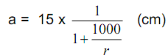
6.1.2. Gương lắp ngoài (loại II và III).
6.1.2.1 Các kích thước của bề mặt phản xạ phải đảm bảo để có thể vẽ nội tiếp được:
6.1.2.1.1 Một hình chữ nhật cao 4cm và chiều dài "a" cm và
6.1.2.1.2 Một đoạn có chiều dài "b" cm song song với chiều cao hình chữ nhật.
6.1.2.2. Giá trị nhỏ nhất của "a" và "b" được cho trong bảng 1 dưới:
Bảng 1
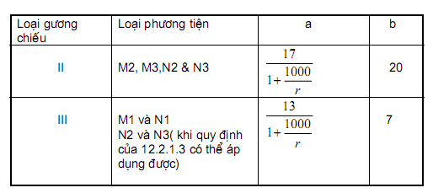
6.1.3 Gương lắp ngoài góc rộng ( Loại IV).
Biên dạng của bề mặt phản xạ phải có dạng đơn giản và có kích thước để tạo ra tầm nhìn được quy định trong 12.5.4.
6.1.4 Gương lắp ngoài nhìn gần (Loại V).
Biên dạng của bề mặt phản xạ phải có dạng đơn giản và có kích thước để tạo ra tầm nhìn được quy định trong 12.5.5.
6.2 Bề mặt phản xạ và hệ số phản xạ
6.2.1 Bề mặt phản xạ gương phải có hình dạng phẳng hoặc cầu lồi.
6.2.2 Sự khác nhau giữa bán kính cong:
6.2.2.1 Sự khác nhau giữa ri hoặc r'i và rP tại mỗi điểm khảo sát không được vượt quá 0,15 r.
6.2.2.2 Sự khác nhau giữa các bán kính cong (rP1, rP2, rP3) và r không được vượt quá 0,15r.
6.2.2.3 Khi "r" không nhỏ hơn 3000mm, giá trị 0,15 r nêu trong 6.2.2.1 và 6.2.2.2 được thay bằng 0,25 r.
6.2.3 Giá trị của "r" không được nhỏ hơn:
6.2.3.1. 1.200mm đối với gương lắp trong ( loại I ) và "gương lắp ngoài " chính" loại III.
6.2.3.2 | 1.800 mm đối với gương lắp ngoài | "chính" loại II.
6.2.3.3 | 400 mm đối với gương lắp ngoài | "góc rộng" (loại IV) và gương lắp ngoài nhìn gần (
loại V).

6.2.4 Giá trị của hệ số phản xạ thông thường, được xác định theo phương pháp mô tả trong phụ lục 5 của tiêu chuẩn này không được nhỏ hơn 40%. Nếu gương có hai vị trí ( "ngày" và "đêm" ) thì vị trí "ngày" phải cho phép nhận được những màu của tín hiệu sử dụng trong giao thông đường bộ. Giá trị của hệ số phản xạ bình thường ở vị trí "đêm" không được nhỏ hơn 4%.
6.2.5 Bề mặt phản xạ phải có các đặc tính trình bày trong 6.2.4, khi sử dụng trong những điều kiện thời tiết không thuận lợi kéo dài cũng như trong điều kiện sử dụng bình thường.
7. Các phép thử
7.1 Gương chiếu hậu, ngoài loại gương lắp ngoài "Nhìn gần" (loại V), đều phải được thử theo quy định trong 7.2 và 7.3 dưới đây.
7.1.1 Không áp dụng việc thử theo quy định trong 7.2 đối với bất kỳ gương lắp ngoài nào mà không có phần nào của gương thấp hơn 2m tính từ mặt đất, kể cả vị trí được điều chỉnh khi phương tiện ở điều kiện chất tải tương ứng với mức trọng tải tối đa cho phép theo thiết kế.
Điều này cũng áp dụng nếu các thiết bị gắn kèm gương (ví dụ: Đế gương, tay gương, khớp quay.....) đặt thấp hơn 2m tính từ mặt đất không nhô ra khỏi chiều rộng toàn bộ của phương tiện, được đo từ mặt phẳng thẳng đứng cắt ngang qua chỗ lắp đặt gương thấp nhất, hoặc bất cứ điểm nào ở phía trước thuộc mặt phẳng này nếu biên dạng liên tục của nó đưa ra chiều rộng toàn bộ lớn hơn.
Trong trường hợp này phải có hướng dẫn quy định gương phải được lắp sao cho phù hợp với những điều kiện kể trên để đảm bảo vị trí của các chi tiết gắn kèm gương lắp đặt trên phương tiện.
Trong trường hợp phải áp dụng quy định này thì ở giá đỡ gương phải được đánh dấu rõ rang bằng biểu tượng 2 m. Ngoài ra, giấy công nhận kiểu cũng phải ghi nhận điểm này.
D
7.2. Thử va chạm
7.2.1. Mô tả thiết bị thử
7.2.1.1. Thiết bị thử bao gồm 1 con lắc, có khả năng lắc xung quanh 2 trục nằm ngang từ góc bên phải của mỗi trục tới vị trí khác, một trong 2 trục này vuông góc với mặt phẳng phía trước cản lại quỹ đạo chuyển động của con lắc. Đầu con lắc là một đầu búa hình cầu cứng với đường kính 165mm  1mm và được phủ một lớp cao su dày 5mm với độ cứng 50 Shore A.
Một dụng cụ đo góc cho phép xác định góc lắc lớn nhất tạo bởi tay đòn trong mặt phẳng thả con lắc. phải có một giá đỡ lắp chắc chắn vào kết cấu đỡ con lắc, nó còn dùng để kẹp chặt mẫu thử theo quy định tại 7.2.2.6 dưới đây.
Hình 1 cho thông số về kích thước và kết cấu của thiết bị thử
7.2.1.2. Tâm của điểm đập con lắc phải trùng với tâm đầu búa hình cầu. Khoảng cách "l"
từ trục dao động tới tâm va chạm trong mặt phẳng thả con lắc là 1m  5mm. Khối lượng quy gọn của con lắc tới tâm đập là m0 = 6,8 0,05 kg ( Mối quan hệ giữa trọng tâm con lắc và trục quay được biểu thị bởi công thức m = m d )
Kích thước tính bằng milimét
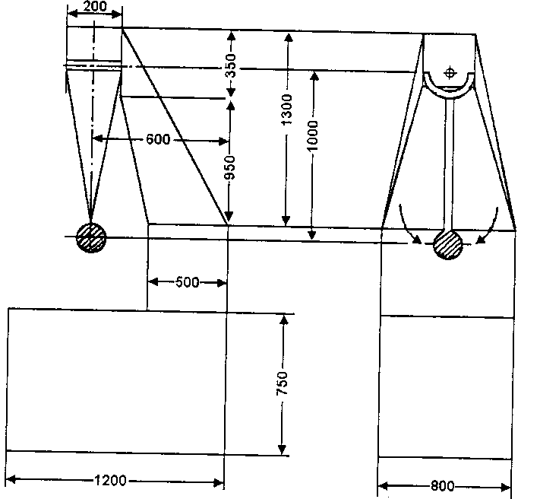
Hình 1
7.2.2. Quy trình thử
7.2.2.1 Quy trình dùng để kẹp gương với giá đỡ phải do nhà sản xuất (gương), hoặc tùy trường hợp cụ thể có thể do nhà sản xuất phương tiện đề xuất.
7.2.2.2. Định vị gương để thử
7.2.2.2.1 Gương phải được đặt trên thiết bị thử va chạm con lắc sao cho các trục nằm ngang và thẳng đứng khi lắp đặt trên phương tiện theo hướng dẫn lắp đặt của nhà sản xuất phương tiện hay nhà sản xuất gương, ở cùng một vị trí
7.2.2.2.2 Khi gương có thể điều chỉnh được so với chân đế thì vị trí kiểm tra phải ở chỗ ít thuận lợi nhất cho cơ cấu xoay hoạt động trong giới hạn do nhà sản xuất gương hay phương tiện đưa ra.
7.2.2.2.3 Khi gương có cơ cấu điều chỉnh khoảng cách từ gương tới chân đế, thì cơ cấu này phải được đặt tại vị trí mà khoảng cách giữa vỏ bảo vệ và chân đế là ngắn nhất.
7.2.2.2.4 Khi bề mặt phản xạ ở trong vỏ bảo vệ dịch chuyển được, nó phải được điều chỉnh để góc cao cách xa phương tiện nhất, ở vị trí nhô ra lớn nhất so với vỏ bảo vệ.
7.2.2.3 Ngoại trừ cách thử thứ 2 đối với gương lắp trong (7.2.2.6.1) thì khi con lắc ở vị trí thẳng đứng, mặt phẳng nằm ngang và mặt phẳng thẳng đứng dọc đi qua tâm búa phải đi qua tâm gương như đã định nghĩa trong 2.10. Phương dao động dọc của con lắc song song với mặt phẳng trung tuyến dọc của phương tiện .
7.2.2.4 Khi thực hiện các điều chỉnh quy định trong 7.2.2.2.1 và 7.2.2.2.2, nếu các chi tiết của gương hạn chế sự hồi vị của đầu búa, thì điểm tác động phải được dịch chuyển theo hướng vuông góc với trục quay hoặc chốt quay tùy từng trường hợp. Sự dịch chuyển này rất cần thiết để thực hiện việc thử. Nó phải được giới hạn bởi:
7.2.2.4.1 Biên dạng đầu búa hình cầu cắt qua hình trụ như định nghĩa tại 6.4. hoặc ít nhất phải tiếp xúc với nó.
7.2.2.4.2 Hoặc điểm va chạm của đầu búa phải ở vị trí ít nhất cách 10 mm từ mép của bề mặt phản xạ.
7.2.2.5 Khi thử, thả đầu búa rơi từ độ cao tương ứng với góc con lắc là 60o so với đường thẳng đứng để búa đập vào gương tại thời điểm con lắc tới vị trí thẳng đứng.
7.2.2.6 Gương phải được thử va chạm trong các điều kiện khác nhau dưới đây:
7.2.2.6.1 Gương lắp trong
7.2.2.6.1.1 Cách thử 1: - Điểm va chạm như đã xác định trong 7.2.2.3. Sự va chạm phải là búa đập vào bề mặt phản xạ của gương.
7.2.2.6.1.2. Cách thử 2: - Điểm va chạm trên mép của vỏ bảo vệ sao cho hướng va chạm này tạo ra một góc 45o với mặt phẳng của gương và nằm trong mặt phẳng ngang đi qua tâm gương. Sự va chạm này là trực tiếp lên mặt phẳng phản xạ.
7.2.2.6.2. Gương lắp ngoài
7.2.2.6.2.1. Cách thử 1: - Điểm va chạm như đã xác định trong 7.2.2.3 và 7.2.2.4, sự va chạm phải là búa đập vào bề mặt phản xạ của gương.
7.2.2.6.2.2. Cách thử 2: - Điểm va chạm như đã xác định trong 7.2.2.3 và 7.2.2.4, sự va chạm phải là búa đập vào gương trên mặt đối diện với bề mặt phản xạ của gương.
7.2.2.6.2.3. Khi gương loại II và III lắp đặt giống như cách lắp đặt gương loại IV,các cách thử trên phải được thực hiện với gương có vị trí lắp đặt thấp hơn.
Tuy nhiên, Nếu cần thiết có thể tiến hành thử lặp lại theo một hoặc cả hai cách thử đó đối với gương lắp ở vị trí cao hơn nếu độ cao của chúng nhỏ hơn 2m tính từ mặt đất.
7.3 Thử uốn vỏ bảo vệ gương được gắn trên cán:
7.3.1 Quy trình thử
7.3.1.1 Vỏ bảo vệ được đặt nằm ngang trong thiết bị sao cho các bộ phận điều chỉnh của thiết bị được kẹp chắc chắn. Theo hướng kích thước lớn nhất của vỏ bảo vệ, đầu gần nhất với điểm kẹp chặt trên vấu kẹp điều chỉnh phải được kẹp chặt bởi một má kẹp rộng 15mm, và bao toàn bộ chiều rộng vỏ bảo vệ.
7.3.1.2 Tại đầu kia của vỏ bảo vệ, một má kẹp khác như trên phải được đặt trên vỏ bảo vệ để thực hiện việc tác dụng tải như quy định ( hình 2).
7.3.1.3 Đầu kia của vỏ bảo vệ đối diện với điểm tác dụng tải có thể được kẹp thay vì được định vị tại vị trí mô tả trong hình 2
7.3.2 Tải trọng thử phải là 25 kg tác dụng liên tục trong 1 phút
Ví dụ về thiết bị thử độ uốn cho vỏ bảo vệ gương.
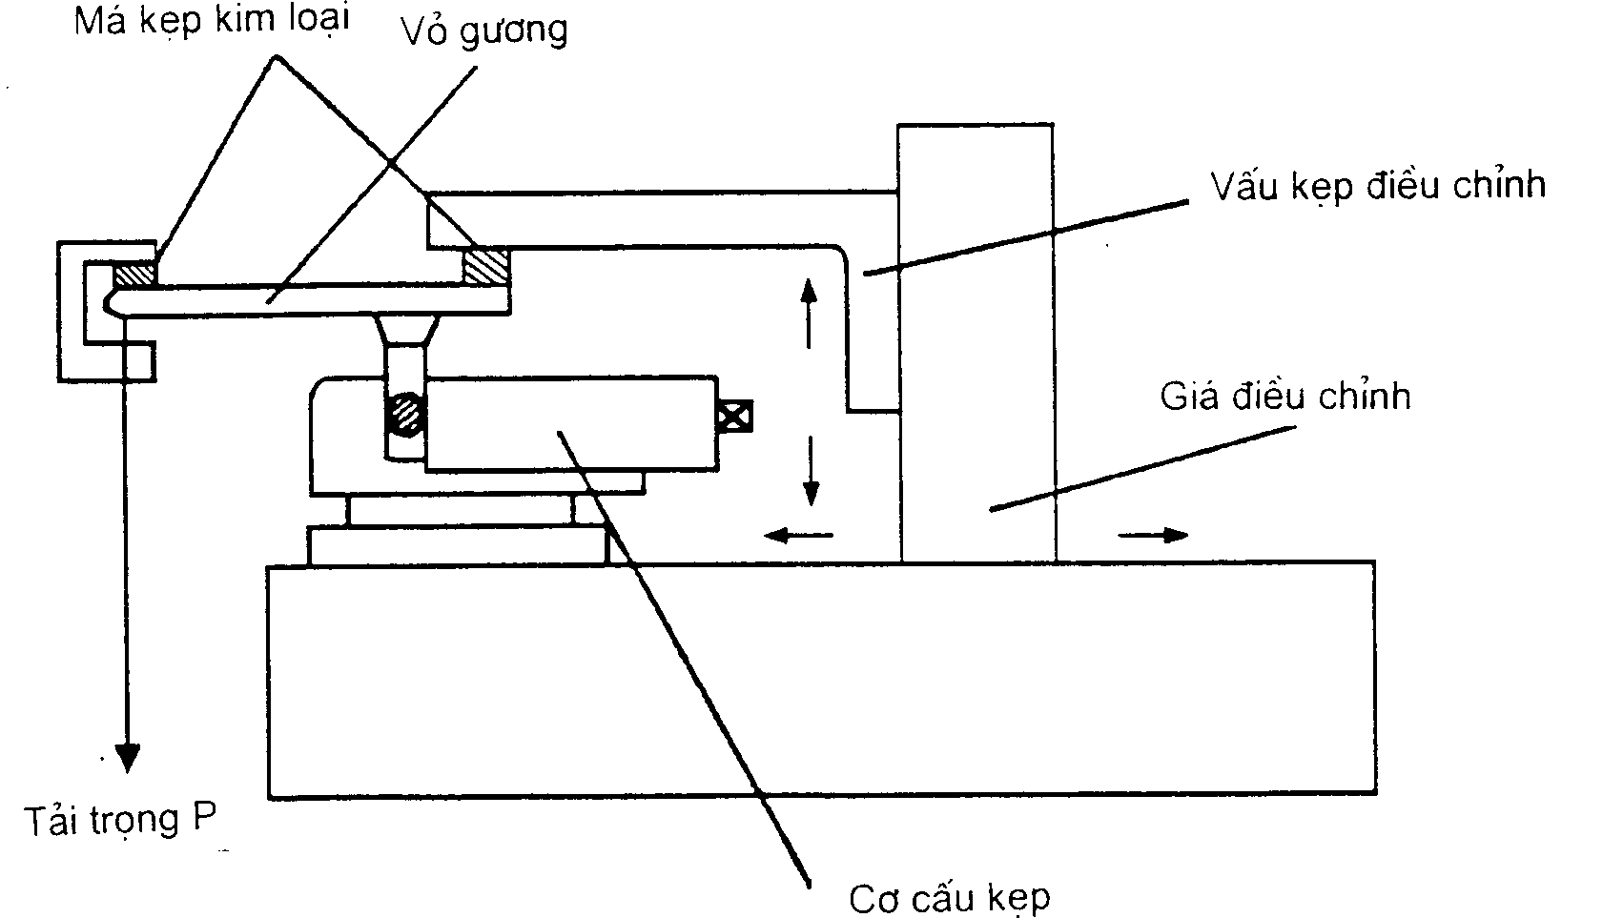
Hình 2
7.4 Kết quả thử
7.4.1 Trong các phép thử mô tả trong 7.2 con lắc phải tiếp tục dao động sau khi va chạm sao cho góc tạo bởi tay đòn và đường thẳng đứng trên mặt phẳng thả con lắc ít nhất là 20o.
7.4.1.1 Độ chính xác của góc đo được phải là 1o .
7.4.1.2 Yêu cầu này không áp dụng cho những gương gắn trên kính trước, do đó các yêu cầu quy định trong 7.4.2 phải được áp dụng sau khi thử.
7.4.1.3. Góc được tạo với đường thẳng đứng như yêu cầu đượcgiảm từ 20o xuống 10o đối với tất cả gương loại II và IV và với gương loại III được lắp giống như cách lắp gương loại IV.
7.4.2 Nếu có 1 chỗ nứt trên chỗ lắp đặt gương trong các phép thử mô tả trong 7.2 đối với những gương gắn trên kính phía trước, phần còn lại không được nhô ra khỏi chân đế hơn 1cm và hình dạng phần còn lại sau khi thử phải phù hợp với điều kiện mô tả trong 5.3.
7.4.3 Gương không bị vỡ trong quá trình thử mô tả trong 7.2 và 7.3. Tuy nhiên, cho phép có chỗ vỡ của gương nếu có 1 trong các điều kiện sau:
7.4.3.1 Mảnh vỡ của kính vẫn bám vào vỏ bảo vệ hoặc vẫn còn là mặt phẳng gắn chặt với vỏ bảo vệ, ngoại trừ 1 phần mảnh kính vỡ cho phép tách rời khỏi vỏ bảo vệ miễn là các cạnh của mảnh vỡ không vượt quá 2,5 mm. Cho phép những mảnh vỡ nhỏ có thể rời ra từ bề mặt của gương tại điểm tác động.
7.4.3.2 Gương phải được làm bằng kính an toàn.
8 Thay đổi kiểu gương và mở rộng công nhận
8.1 Các loại thay đổi kiểu gương bao gồm cả việc lắp ráp với thân xephải đảm bảo rằng trong mọi trường hợp gương chiếu vẫn phải tuân thủ các quy định, và
8.2 Yêu cầu có các báo cáo thử chi tiết từ phòng thử nghiệm chịu trách nhiệm tiến hành thử.
9. Sự phù hợp của sản xuất.
9.1 Tất cả các loại gương được công nhận theo tiêu chuẩn này phải được sản xuất sao cho phù hợp với kiểu đã được công nhận thỏa mãn các yêu cầu nêu ra từ 5 đến 7 ở trên.
9.2 Để xác nhận các yêu cầu nêu trong 10.1 được đáp ứng phải tiến hành các kiểm tra thích hợp trong quá trình sản xuất.
Lắp đặt gương chiếu hậu
10. Thuật ngữ và định nghĩa
Các thuật ngữ dùng trong tiêu chuẩn này được định nghĩa như sau:
10.1. Loại phương tiện được lắp gương chiếu hậu (Type of vehicle as regards rear view mirrors) là các phương tiện giống nhau ở những điểm đặc điểm cơ bản sau:
10.1.1. Đặc điểm thân xe làm giảm tầm nhìn
10.1.2. Toạ độ điểm: "R" ở chỗ ngồi người lái
10.1.3. Vị trí và kiểu gương không bắt buộc và bắt buộc phải lắp.
10.2. Điểm quan sát của mắt người lái (Drivers ocular points) là 2 điểm cách nhau 65mm đối xứng và cách điểm R 635 mm theo chiều thắng đứng ở chỗ người lái như đã trình bày của phụ lục G. Đường thẳng nối 2 điểm này vuông góc với mặt phẳng trung tuyến dọc phương tiện. Trung điểm của đoạn nối đó nằm trong mặt phẳng dọc thẳng đứng đi qua tâm của vị trí ngồi của người lái do nhà sản xuất phương tiện chỉ định.
10.3. Tầm nhìn kết hợp cả hai mắt (Ambinocular vision) là toàn bộ tầm nhìn nhận được do kết hợp cả tầm nhìn của mắt phải và mắt trái (Hình.3).
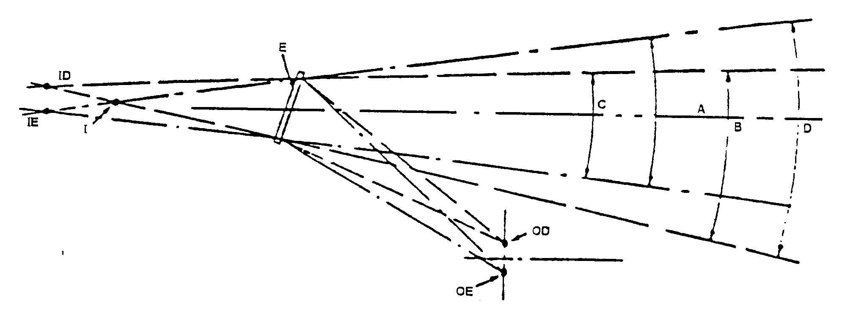
Hình 3.
Tầm nhìn kết hợp cả hai mắt
E - Gương chiếu hậu lắp trong. OD)
OE) - là mắt phải và mắt trái của người lái ID)
IE) - là hình ảnh thực tế của từng mắt ở trong gương.
1 - Tiêu điểm thực tế kết hợp cả hai mắt trong gương. A - Góc nhìn được của mắt trái.
B - Góc nhìn được của mắt phải.
C - Góc cùng nhìn được của cả hai mắt. D - Góc nhìn được kết hợp cả hai mắt.
11. Yêu cầu tài liệu kỹ thuật và mẫu trước khi thử công nhận kiểu.
11.1. Tài liệu kỹ thuật:
11.1.1. Tài liệu mô tả kiểu phương tiện với những điểm ghi trong 10.1 ở trên.
11.1.2 Danh sách những cụm chi tiết cần thiết để gương chiếu có thể lắp đặt được trên phương tiện.
11.1.3 Các bản vẽ thể hiện vị trí của gương và các cụm chi tiết gá lắp của gương trên phương tiện.
11.1.5 Những chỉ dẫn của nhà sản xuất phải thể hiện được:
11.1.4.1 Dữ liệu liên quan tới điểm "R" ở vị trí ngồi của người lái.
11.1.4.2 Chiều rộng lớn nhất của thân xe khi phương tiện được lắp ráp hoàn chỉnh.
11.1.4.3 Chiều rộng lớn nhất và nhỏ nhất của thân xe cho loại gương được công nhận (trong trường hợp của xe sát xi được nói đến trong 12.3.3)
11.2. Mẫu thử: Một mẫu đại diện của loại phương tiện được công nhận phải được đệ trình cho phòng thử nghiệm để tiến hành kiểm tra công nhận.
12. Yêu cầu kỹ thuật chung
12.1 Phương tiện phải đáp ứng các yêu cầu sau đây:
12.1.1 Các gương được lắp đặt trên phương tiện phải là kiểu đã được công nhận theo tiêu chuẩn này.
12.1.2. Các gương chiếu hậu phải được lắp sao cho gương không bị dịch chuyển làm thay đổi đáng kể tầm nhìn như đã được đo hoặc rung tới mức mà làm cho người lái không nhìn rõ được hình ảnh thu được trong gương.
12.1.2.1 Các điều kiện mô tả trong 12.1.2 phải được duy trì khi phương tiện chuyển động với tốc độ 80% tốc độ thiết kế lớn nhất, nhưng không vượt quá 150 km/h.
12.2. Số lượng gương lắp trên xe
12.2.1. Số lượng tối thiểu các gương bắt buộc.
12.2.1.1 Đối với phương tiện loại M và N thì tầm nhìn quy định trong 12.5 phải được trang bị số lượng tối thiểu các gương bắt buộc cho trong bảng 2 sau:
Bảng 2
Loại phương tiện | Gương lắp trong | Gương lắp ngoài
Loại phương tiện | Gương lắp trong | Chính |  | Góc Rộng | Nhìn Gần
Loại phương tiện | Loại I | Loại II | Loại III | Loại IV | Loại V
M1 | 1( xem 12.2.1.2.) | - ( xem  12.2.1.2.3.) | 1 bên sườn xe (xem 12.2.2.1) | - | -
M2 | - | 2 ( 1 bên phải và 1 bên trái) | - | - (xem 12.2.2.4) | - (xem 12.2.2.2. &  12.3.7.)
M3 | - | 2 ( 1 bên phải và 1 bên trái) | - | -(xem 12.2.2.4.) | -(xem 12.2.2.2 & 12.3.7)
N1 | 1 (xem 12.2.1.2.) | -(xem 12.2.1.2.3) | 1bên sườn xe (xem  12.2.2.1.) | - | -
N27,5 t | - (xem 12.2.2.3.) | 2 ( 1 bên phải và 1 bên trái) | -(xem12.2.1.3.) | -(xem 12.2.2.4. &  12.2.1.4.) | -(xem12.2.2.2. & 12.3.7.)
N27,5t | -(xem12.2.2.3.) | 2( 1 bên phải và 1 bên trái) | -(xem12.2.1.3) | 1- | 1(xem 12.3.7.)
N3 | -(xem 12.2.2.3.) | 2( 1 bên phải và 1 bên trái) | -(xem12.2.1.3) | 1- | 1(xem 12.3.7.)

12.2.1.2. Tuy nhiên, trong trường hợp các phương tiện thuộc loại M1 và N1.
12.2.1.2.1 Nếu gương lắp trong không đáp ứng được các yêu cầu mô tả trong 12.5.2, phải lắp thêm một gương lắp ngoài trên phương tiện. Nó phải được lắp vào bên phải của phương tiện ở các nước có luật đi bên phải, và được lắp vào bên trái của phương tiện với những nước có luật giao thông đi bên trái.
12.2.1.2.2 Nếu gương lắp trong không cung cấp được hình ảnh phía sau, thì không nhất thiết phải trang bị.
12.2.1.2.3 Gương lắp ngoài loại II phải được cho phép.
12.2.1.3. Tuy nhiên, nếu kết cấu của phương tiện loại N2 hoặc N3 về mặt kỹ thuật không thể thu được tầm nhìn quy định trong 12.5.3.2.2 và 12.5.4 khi gương loại IV được lắp ở vị trí tương tự như gương loại II, thì gương loại II này có thể được thay bằng gương loại III.
12.2.1.4 Gương loại IV phải được dùng cho phương tiện loại N2 có trọng lượng toàn bộ nhỏ hơn hoặc bằng 7,5 tấn thì gương loại II được lắp ở cùng một phía phải là gương phẳng.
12.2.1.5 Phương tiện có ít hơn 4 bánh thì khu vực xung quanh người lái phải được trang bị.
Cả gương lắp trong loại I và gương lắp ngoài loại II hay loại III mà những loại này được lắp bên phải phương tiện ở những nước có luật giao thông đi bên phải và được lắp bên trái phương tiện ở những nước có luật giao thông đi bên trái, hay với cả 2 gương lắp ngoài loại II hay loại III, mỗi cái lắp ở một bên phương tiện.
12.2.2. Số lượng lớn nhất của các gương lựa chọn thêm.
12.2.2.1 Trong trường hợp của những phương tiện loại M1 và N1, một gương lắp ngoài có thể được lắp ở thành bên phương tiện, đối diện với thành mà gương lắp ngoài bắt buộc như quy định trong 12.2.1.1 phảiđược lắp.
12.2.2.2. Đối với những phương tiện M2, M3 và N2 có trọng lượng toàn bộ nhỏ hơn hoặc bằng 7,5 tấn thì có thể lắp thêm gương lắp ngoài loại V.
12.2.2.3. Một gương lắp trong có thể được lắp cho phương tiện loại N2 và N3;
12.2.2.4. Một gương lắp ngoài loại IV cũng có thể được lắp cho:
+ Phương tiện loại N2 có khối lượng tối đa nhỏ hơn hoặc bằng 7,5 tấn.
+ Phương tiện loại M2, M3
12.2.2.5. Những gương được nói đến trong các từ 12.2.2.1 tới 12.2.2.4 phải đáp ứng được các yêu cầu cuả tiêu chuẩn này. Tuy nhiên, các điều khoản của 12.5. không được áp dụng cho những gương đã nói đến trong 12.2.2.3.
12.2.2.6. Các điều khoản của tiêu chuẩn này không áp dụng cho các gương quan sát đã định nghĩa trong 2.4. Tuy nhiên, các gương lắp ngoài như vậy phải được lắp cách mặt đất ít nhất là 2 m khi phương tiện ở điều kiện chất đầy tải cho phép.
12.3. Vị trí lắp
12.3.1. Các gương phải được lắp ở vị trí sao cho người lái khi ngồi ở ghế lái xe ở vị trí bình thường phải nhìn rõ ràng đường ở phía sau và các bên phương tiện.
12.3.2. Gương lắp ngoài phải được nhìn thấy qua những cửa sổ bên cạnh hay qua phần diện tích được quét của gạt mưa trên kính chắn gió. Tuy nhiên, vì lý do kết cấu, điều khoản này không được áp dụng cho những gương lắp ngoài bên phải phương tiện loại M2 và M3 ở các nước có luật giao thông đi bên phải và lắp bên trái phương tiện của những loại tương tự trên ở đất nước có luật giao thông đi bên trái.
12.3.3. Trong trường hợp khi kiểm tra tầm nhìn của gương nếu phương tiện là dạng ôtô sát xi có cabin thì chiều rộng lớn nhất và nhỏ nhất của thân xedo nhà sản xuất công bố, và nếu cần thiết, được mô phỏng bằng phương tiện giả. Tất cả các dạng gương chiếu và phương tiện được mô phỏng trong quá trình kiểm tra phải được ghi nhận trên giấy công nhận kiểu gương. (xem phụ lục B)
12.3.4 Các gương lắp ngoài được lắp ở bên cạnh người lái phương tiện phải có vị trí tạo một góc không quá 55o giữa mặt phẳng trung tuyến dọc của phương tiện với mặt phẳng thẳng đứng đi qua tâm gương và đi qua điểm giữa đoạn thẳng 65mm nối 2 điểm quan sát của mắt người lái.
12.3.5 Các gương chiếu nếu không nhô ra bên ngoài thân xe nhiều quá thì cần phải tuân thủ các quy định liên quan tới tầm nhìn nêu tại 12.5.
12.3.6 Nếu mép dưới cùng của gương lắp ngoài ở vị trí thấp hơn 2m tính từ mặt đất khi phương tiện chất đầy tải, thì gương này không được nhô ra quá 0,2m so với chiều rộng toàn bộ phương tiện khi không lắp gương.
12.3.7 Gương loại V phải được lắp trên phương tiện sao cho bất kể vị trí sau khi điêù chỉnh không bộ phận nào của gương hoặc vỏ bảo vệ ở vị trí thấp hơn 2m tính tới mặt đất khi phương tiện được chất tải tương ứng với khối lượng lớn nhất cho phép.
Gương loại V bị cấm lắp trên phương tiện mà chiều cao buồng lái vượt quá quy định của tiêu chuẩn này.
12.3.8 Để tuân thủ các yêu cầu trong 12.3.5 và 12.3.6 gương có thể nhô ra ngoài chiều rộng lớn nhất cho phép của phương tiện.
12.4. Sự điều chỉnh
12.4.1. Gương lắp trong phải đảm bảo để người lái có thể điều chỉnh tại vị trí ngồi của mình.
12.4.2 Gương lắp ngoài ở bên cạnh người lái phải điều chỉnh được từ bên trong phương tiện với cửa xe bị đóng, cửa sổ có thể mở. Tuy nhiên nó có thể khoá được ở vị trí từ bên ngoài.
12.4.3 Những yêu cầu của 12.4.2 không được áp dụng cho những gương lắp ngoài mà sau khi được đẩy gập vào nó có thể tự trở lại vị trí mở mà không cần điều chỉnh.
12.5 Tầm nhìn
12.5.1 Tầm nhìn ở đây được hiểu là hình ảnh thu được khi sử dụng cả hai mắt, các con mắt ở điểm quan sát của người lái như trình bày trong 10.2. Tầm nhìn phải được xác định khi phương tiện đang ở trong điều kiện hoạt động như đã trình bày trong 12.1.2.1 và thu được qua cửa sổ mà các cửa sổ này có hệ số truyền ánh sáng ít nhất là 70% trong điều kiện đo bình thường trên bề mặt.
12.5.2. Gương lắp trong (loại I).
12.5.2.1. Tầm nhìn sao cho người lái có thể quan sát được phần đường nằm ngang, phẳng có chiều rộng là 20m ở giữa đường dọc theo mặt phẳng trung tuyến dọc phương tiện bắt đầu từ khoảng cách 60m phiá sau điểm quan sát của người lái (xem phụ lục F hình F.1).
12.5.2.2 Tầm nhìn có thể bị giảm xuống do sự cản trở của đệm tựa đầu và các cơ cấu khác như chắn nắng, gạt mưa của kính sau, bộ phận sấy kính, đèn phanh trên cao với loại phương tiện S3, nhưng tất cả các chi tiết này cũng không được che khuất lớn hơn 15% tầm nhìn khi được chiếu lên mặt phẳng thẳng đứng vuông góc với mặt phẳng trung tuyến dọc phương tiện. Mức độ cản trở này được đo khi đệm tựa đầu ở vị trí thấp nhất và tấm chắn nắng được gấp lại.
12.5.3. Gương lắp ngoài chính (loại II và III)
12.5.3.1 Gương lắp ngoài bên trái cho các phương tiện điều khiển đi bên phải đường giao thông và gương lắp ngoài bên phải cho các phương tiện điều khiển đi bên trái đường giao thông.
Tầm nhìn sao cho người lái có thể quan sát được phần đường nằm ngang, phẳng có chiều rộng là 2,5m mà giới hạn ở bên phải (đối với phương tiện đi bên phải) hay bên trái
(đối với những phương tiện đi bên trái) bởi mặt phẳng song song với mặt phẳng trung tuyến theo chiều dọc phương tiện đi qua điểm ngoài cùng ở bên trái phương tiện (đối với phương tiện đi bên phải) hay bên phải phương tiện (đối với phương tiện đi bên trái) và bắt đầu từ khoảng cách 10m phía sau điểm quan sát của người lái ( phụ lục F, hình F.2).
12.5.3.2. Gương lắp ngoài bên phải đối với những phương tiện đi bên phải và lắp bên trái đối với những phương tiện đi bên trái.
12.5.3.2.1 Trong trường hợp phương tiện loại M1 và N1 có trọng lượng tối đa không quá 2 tấn, tầm nhìn sao cho người lái có thể quan sát được phần đường nằm ngang, phẳng rộng 4 m được giới hạn ở bên trái (đối với trường hợp phương tiện đi bên phải) hay ở bên phải (đối với phương tiện đi bên trái) bởi mặt phẳng song song với mặt phẳng trung tuyến theo chiều dọc phương tiện và đi qua điểm ngoài cùng ở bên phải phương tiện (đối với trường hợp phương tiện đi bên phải ) hay ở trái phương tiện (đối với trường hợp phương tiện đi bên trái) và bắt đầu từ khoảng cách 20m phía sau điểm quan sát của người lái ( xem phụ lục F, hình F.2).
12.5.3.2.2 Trong trường hợp những phương tiện khác với loại nêu tại 12.5.3.2.1 ở trên, tầm nhìn sao cho người lái có thể quan sát được phần đường nằm ngang, phẳng rộng 3,5 m được giới hạn ở bên trái (đối với phương tiện đi bên phải) và ở bên phải (đối với phương tiện đi bên trái) bởi mặt phẳng song song với mặt phẳng trung tuyến theo chiều dọc phương tiện và đi qua điểm ngoài cùng ở bên phải phương tiện (đối với phương tiện đi bên phải) hay ở bên trái phương tiện (đối với phương tiện đi bên trái) và bắt đầu từ khoảng cách 30m phía sau điểm quan sát của người lái (xem phụ lục F, hình F.3).
Ngoài ra người lái phải nhìn thấy được đường với chiều rộng 0,75m từ điểm 4m phía sau mặt phẳng thẳng đứng đi qua điểm quan sát của người lái (xem phụ lục F, hình F.3).
12.5.4 Gương lắp ngoài "góc rộng" (loại IV)
Tầm nhìn sao cho người lái có thể quan sát được phần đường nằm ngang, phẳng rộng
12,5 m được giới hạn ở bên trái (đối với phương tiện đi bên phải) hay ở bên phải (đối với phương tiện đi bên trái) bởi mặt phẳng song song với mặt phẳng trung tuyến theo chiều dọc phương tiện và đi qua điểm ngoài cùng ở bên phải phương tiện (đối với trường hợp phương tiện đi bên phải) hay ở bên trái phương tiện (đối với phương tiện đi bên trái) và bắt đầu từ khoảng cách ít nhất 15m-25m sau điểm quan sát của người lái.
Ngoài ra người lái phải nhìn thấy được đường với chiều rộng 2,5m từ điểm 3m phía sau mặt phẳng thẳng đứng đi qua điểm quan sát của người lái (xem phụ lục F, hình F.4)
12.5.5 Gương lắp ngoài "Nhìn gần" (loại V)
Tầm nhìn sao cho người lái có thể quan sát được phần đường nằm ngang, phẳng dọc theo bên cạnh phương tiện, giới hạn bởi các mặt phẳng thẳng đứng sau ( xem phụ lục F, hình F.5 (a) và F.5 (b):
12.5.5.1. Mặt phẳng song song với mặt phẳng trung tuyến theo chiều dọc phương tiện đi qua điểm nhô ra 0,2m so với điểm ngoài cùng ở bên phải buộng lái của phương tiện (đối với phương tiện đi bên phải) hay ở bên trái ( đối với phương tiện đi bên trái), chiều rộng toàn bộ của buồng lái phương tiện được đo trong mặt phẳng thẳng đứng cắt ngang điểm quan sát của người lái;
12.5.5.2 Một mặt phẳng song song và cách mặt phẳng đã trình bầy ở 12.5.5.1 khoảng cách 1m theo hướng ngang.
12.5.5.3 Phía sau, mặt phẳng song song với mặt phẳng thẳng đứng đi qua điểm quan sát của người lái và đặt tại khoảng cách 1,25m phía sau mặt phẳng này.
12.5.5.4. Phía trước, mặt phẳng song song với mặt phẳng thẳng đứng đi qua điểm quan sát của người lái và đặt tại khoảng cách 1m ở phía trước mặt phẳng này. Nếu mặt phẳng thẳng đứng cắt ngang đi qua mép ngoài cùng của thanh cản va (ba đờ sốc) của phương tiện cách mặt phẳng thẳng đứng đi qua điểm quan sát của người lái nhỏ hơn 1m thì tầm nhìn phải được giới hạn ngay bởi mặt phẳng đó (xem phụ lục F, hình F.5 (b) ).
12.5.6. Trong trường hợp gương chiếu hậu có một vài bề mặt phản xạ có bán kính cong khác nhau hoặc tạo ra các góc nhìn khác nhau thì ít nhất một trong các bề mặt phản xạ đó phải có tầm nhìn đảm bảo các kích thước (xem 6.12) quy định cho loại gương đó.
12.5.7. Sự cản trở tầm nhìn.
Với tầm nhìn, trình bày trong các 12.5.3, 12.5.4 và 12.5.5 thì không cần tính đến sự cản trở do thân xevà một vài bộ phận khác như tay nắm cửa, đèn hiệu, chỉ hướng, các đầu mút của thanh cản va sau, và các cơ cấu vệ sinh bề mặt phản xạ nếu độ che khuất là nhỏ hơn 10%.
12.5.8. Quy trình kiểm tra.
Tầm nhìn phải được xác định bởi các nguồn sáng mạnh đặt tại những điểm quan sát của người lái và kiểm tra vùng ánh sáng phản xạ trên màn hình. Các phương pháp tương tự khác cũng có thể được sử dụng.
13 Thay đổi kiểu và mở rộng công nhận.
13.1 Mọi sự thay đổi của kiểu phương tiện phải đảm bảo rằng trong bất kỳ trường hợp nào phương tiện vẫn tuân theo các quy định; và
13.2. Yêu cầu một bản báo cáo kiểm tra khác từ phòng thử nghiệm chịu trách nhiệm tiến hành công việc kiểm tra.
14. Sự phù hợp của sản xuất.
14.1. Tất cả các phương tiện lắp gương chiếu hậu được công nhận theo tiêu chuẩn này phải được sản xuất để phù hợp với kiểu gương đã được công nhận bằng việc đáp ứng các quy định nêu trong 12.
14.2 Để xác minh các yêu cầu trong 14.1 ở trên được đáp ứng, phải tiến hành các kiểm tra thích hợp trong quá trình sản xuất.
PHỤ LỤC A
(Tham khảo)
(Ví dụ tham khảo về thông báo công nhận kiểu của các nước tham gia hiệp định
1958, ECE, Liên hiệp quốc, chữ E trong vòng tròn tượng trưng cho việc công nhận kiểu của các nước này)
Thông báo
(khổ giấy tối đa: A4 (210 x 297 mm))

Công bố bởi: Cơ quan có thẩm quyền
. . . . . . . . . . . . . . . . . . . . .
. . . . . . . . . . . . . . . . . . . . .
Về (2):Cấp công nhận
Không cấp công nhận Cấp công nhận mở rộng. Thu hồi công nhận
Chấm dứt sản xuất.
Của loại gương chiếu hậu, theo quy định ECE 46
Số công nhận: . . . . . . . . . . . . .Số mở rộng: . . . . . . . . . . . .
A.1 Gương chiếu hậu loại I, II, III, IV, V
A.2 Các thông số chung::
A.2.1 Kiểu kiểm tra
A.2.2 Các kích thước chính của bề mặt phản xạ
A.2.3 Bán kính cong danh nghĩa
A.3 Tên thương mại hoặc nhãn hiệu. . . . . . . . . . . . . . . . . . . . . . . . . . . . . . . . . . . . . . .
A.4 Tên và địa chỉ nhà sản xuất. . . . . . . . . . . . . . . . . . . . . . . . . . . . . . . . . . . . . . . . . . .
A.5 Tên và địa chỉ đại diện của nhà sản xuất nếu có. . . . . . . . . . . . . . . . . . . . . . . . . . .
A.6 Ký hiệu 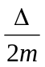 đã được định nghĩa ở 7.1.1 của quy định này: có/không 2/
A.7 Đệ trình để công nhận:. . . . . . . . . . . . . . . . . . . . . . . . . . . . . . . . . . . . . . . . . . . . . . .
A.8 Phòng thử nghiệm chịu trách nhiệm tiến hành việc kiểm tra công nhận.
A.9 Ngày tháng của bản báo cáo do phòng thử nghiệm phát hành....
A.10 Số của bản báo cáo do bộ phận phát hành....
A.11 công nhận / không công nhận/ mở rộng/thu hồi/... 2/
A.12 Các lý do về việc mở rộng giấy công nhận.
A.13 Địa điểm.....
A.14 Ngày tháng....
A.15 Chữ ký........
A.16 Danh sách tài liệu trong hồ sơ xin công nhận được chuyển tới cơ quan chức năng cấp giấy công nhận phảiđược thêm vào thông báo này.
1/ nước cấp công nhận
2/ Gạch bỏ các phần không áp dụng
PHỤ LỤC B
(Tham khảo)
(Ví dụ tham khảo về thông báo công nhận kiểu của các nước tham gia hiệp định 1958, ECE, Liên hiệp quốc, chữ E trong vòng tròn tượng trưng cho việc công nhận kiểu của
các nước này)
Thông báo
(khổ giấy tối đa: A4 (210 x 297 mm))

Công bố bởi: Cơ quan có thẩm quyền
. . . . . . . . . . . . . . . . . . .
. . . . . . . . . . . . . . . . . . .
Về (2):. Cấp công nhận
Không cấp công nhận Cấp công nhận mở rộng. Thu hồi công nhận
Chấm dứt sản xuất.
Của loại xe được lắp gương chiếu hậu, chiếu theo quy định ECE 46
Công nhận số : . . . . . . . . . . . . . .Số mở rộng: . . . . . . . . . . . . .
B.1. Tên thương mại hoặc nhãn dấu của phương tiện.
B.2. Loại phương tiện.
B.3. Phân loại phương tiện ( M1, M2, M3, N1 2 tấn N1, N2, N3 )
B.3.1 Nếu loại xe là N3; xe tải / đầu kéo/ sơmi rơmoóc
B.4. Tên và địa chỉ của nhà sản xuất.
B.5. Tên và địa chỉ đại diện của nhà sản xuất nếu có.
B.6. Tên thương mại hoặc nhãn dấu của các gương chiếu hậu và số công nhận.
B.7. Loại gương chiếu hậu (I, II, III, IV, V)
B.8. Sự vi phạm (được áp dụng đến ngày 1 tháng 10 năm 1992) liên quan đến gương chiếu hậu loại II được lắp vào vị trí tương tự như một gương chiếu hậu loại IV, trên phương tiện cơ giới đường bộ loại N3 (trong trường hợp được nêu ở 12.2.1.3 của quy định này ) được cho phép/ từ chối.
B.9. Gia hạn giấy công nhận kiểu của phương tiện cơ giới đường bộ để bao hàm các loại gương chiếu hậu sau:
B.10. Dữ liệu nhận biết trên điểm "R" của vị trí ngồi của lái xe.
B.11. Chiều rộng thân xe tối đa và tối thiểu mà theo đó gương chiếu hậu được công nhận ( đối với loại xe ôtô sát xi có cabin được nói đến trong 12.3.3 của quy định này).
B.12. Xe được đề trình để công nhận.
B.13. Phòng thử nghiệm chịu trách nhiệm tiến hành việc kiểm tra công nhận .
B.14. Ngày tháng của bản báo cáo do phòng thử nghiệm ban hành.
B.15. Số của bản báo cáo do phòng thử nghiệm ban hành.
B.16. công nhận/không cấp/mở rộng/ thu hồi.
B.17. Các lý do về việc mở rộng giấy công nhận( nếu có thể áp dụng ).
B.18. Địa điểm
B.19. Ngày tháng
B.20 Chữ ký
B.21 Danh sách tài liệu trong hồ sơ xin công nhận được chuyển tới cơ quan quản lý cấp giấy công nhận phảiđược thêm vào thông báo này.
1/ Cơ quan cấp công nhận
2/ Gạch bỏ các phần không áp dụng
PHỤ LỤC C
(tham khảo)
(Ví dụ tham khảo về bố trí các dấu hiệu công nhận kiểu của các nước tham gia hiệp định
1958,ECE, Liên hiệp quốc)
Bố trí dấu công nhận của gương chiếu hậu
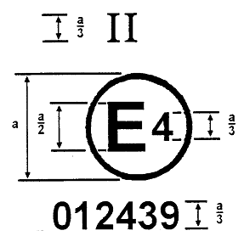
a = 12 mm (tối thiểu)
Dấu công nhận trên được gắn vào một gương chiếu hậu biểu thị rằng gương này là gương chiếu hậu loaị II đã được công nhận tại Hà Lan ( E4) theo quy định ECE 46 và số công nhận 012439. Hai số đầu của số công nhận chỉ rằng Quy định ECE 46 đã bao gồm bản sửa đổi số 01 khi giấy công nhận được cấp.
Chú ý: Số công nhận và ký kiệu phụ được đặt gần với vòng tròn cả trên và dưới "E" hoặc bên trái hoặc bên phải của chữ viết hoa đó. Những con số của số công nhận phải ở cùng cạnh (phía) với chữ "E" và chỉ cùng một hướng. Ký hiệu phụ phải đối diện trực tiếp với số công nhận. Tránh sử dụng số la mã làm số công nhận để tránh sự nhầm lẫn với các ký hiệu khác.
PHỤ LỤC D
(tham khảo)
(Ví dụ tham khảo về bố trí các dấu hiệu công nhận kiểu của các nước tham gia hiệp định 1958, ECE, Liên hiệp quốc)

Bố trí dấu công nhận

trên phương tiện lắp gương chiếu hậu.

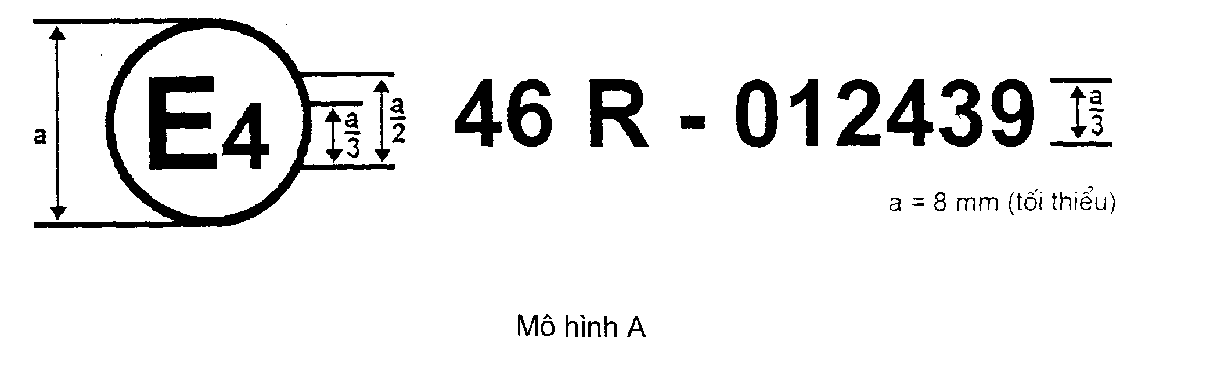
a = 8 mm (tối thiểu)
Dấu công nhận trên gắn vào phương tiện cho thấy rằng loại phương tiện này đã được công nhận tại Hà Lan (E4) theo quy định ECE 46 và có số công nhận 012439. hai số đầu của số công nhận chỉ ra rằng Quy định ECE 46 đã bao gồm bản sửa đổi số 01 của bản sửa đổi khi giấy công nhận được cấp.

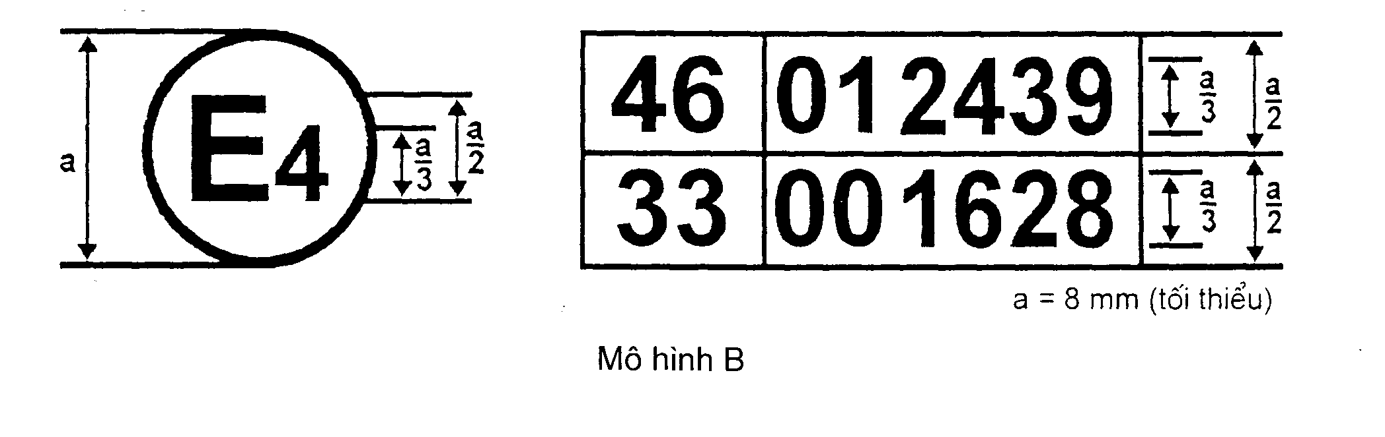
Dấu công nhận trên gắn vào một phương tiện cho thấy rằng loại phương tiện này đã được công nhận tại Hà Lan (E4) theo quy định số 46 và 33
1/ . Số công nhận chỉ ra rằng, vào ngày khi giấy công nhận được cấp, quy định số 46 đã bao gồm bản sửa đổi số 01 nhưng quy định số 33 vẫn áp dụng bản nguyên mẫu.
1/ Số thứ 2 chỉ đơn thuần là một ví dụ
PHỤ LỤC E
(Qui định)
PHƯƠNG PHÁP KIỂM TRA ĐỂ XÁC ĐỊNH HỆ SỐ PHẢN XẠ
E.1. Định nghĩa
E.1.1 ánh sáng A theo tiêu chuẩn CIE: 1/
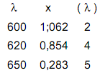
E.1.2 Nguồn A theo tiêu chuẩn CIE . là bóng đèn dùng tóc Vonfram được thắp sáng ở mầu sắc tương ứng với nhiệt độ T68 = 2855,6 K
E.1.3 Thiết bị quan trắc mầu sắc theo tiêu chuẩn CIE 1931.
Là thiết bị thu bức xạ có các đặc tính đo mầu sắc của nó tương ứng với các trị số vạch quang phổ x() , y() , z() (xem bảng)
E.1.4 Trị số vạch quang phổ CIE:1/ Là các giá trị của các thành phần quang phổ của một phổ năng lượng tương ứng trong hệ thống CIE(x,y,z).
E.1.5 Hình ảnh chùm sáng 1/ là hình ảnh nhìn được bằng mắt thường khi nó được chỉnh tới các mức cường độ sáng ít nhất là một vài cd/m2.
E.2 Thiết bị
E.2.1. Quy định chung
E.2.1.1 Thiết bị gồm một nguồn sáng, một giá đỡ mẫu thử, một máy thu với bộ phân tích chùm sáng và một đồng hồ hiển thị (xem hình 1), và một vài chi tiết khác để loại trừ ảnh hưởng của các ánh sáng từ bên ngoài.
E.2.1.2 Máy thu có thể gắn vào một cầu hội tụ ánh sáng để dễ dàng đo hệ số phản xạ của gương không phẳng (lồi) ( xem hình 2).
E.2.2. Các đặc tính quang phổ của nguồn sáng và máy thu.
E.2.2.1 Nguồn sáng gồm có một nguồn A theo tiêu chuẩn CIE và một hệ quang học để cung cấp một chùm sáng chuẩn. Một ổn áp để giữ điện áp của bóng ổn định trong khi thiết bị hoạt động.
E.2.2.2 Máy thu phải có một bộ phân tích chùm sáng với độ nhạy phổ tỷ lệ với chùm sáng có cường độ theo yêu cầu của thiết bị quan trắc mầu theo tiêu chuẩn CIE (1931) (xem bảng). Bất kỳ sự kết hợp khác của bộ thu lọc ánh sáng để đưa ra ánh sáng tương đương với ánh sáng A theo tiêu chuẩn CIE và hình ảnh chùm sáng đều có thể được sử dụng. Khi một gương cầu hội tụ được sử dụng trong máy thu, bề mặt trong của gương cầu được phủ một lớp trắng để không bị khuếch tán quang phổ.
1/ Được định nghĩa trong tiêu chuẩn CIE công bố năm 50 (45), thuật ngữ điện tử quốc tế nhóm 45: ánh sáng
E.2.3 Thông số hình học
E.2.3.1 Góc của chùm sáng tới (o) so với đường vuông góc với bề mặt kiểm tra là 0,44 0,09 rad (25 5o) và không vượt quá giới hạn trên của dung sai (VD: 0,53 rad hay 30). Trục của máy thu với đường vuông góc này tạo thành một góc (o) tương đương với góc của tia tơí ( xem hình 1). Chùm sáng tới truyền đến bề mặt kiểm tra phải có đường kính không nhỏ hơn 19mm. Tia phản chiếu không được rộng hơn vùng cảm quang của bộ phân tích ánh sáng và không chiếm ít hơn 50% diện tích vùng này, và gần như bằng vùng sáng đã sử dụng khi chuẩn thiết bị.
E.2.3.2 Khi một hình cầu hội tụ được sử dụng trong bộ phận máy thu, hình cầu này phải có đường kính tối thiểu 127mm. Mẫu thử và các lỗ chùm tia tới trên vách hình cầu phải có kích cỡ sao cho có thể nhận được các tia tới và tia sáng phản xạ. Bộ phân tích chùm sáng phải được đặt vào vị trí để không thu luồng ánh sáng trực tiếp từ tia tới hoặc tia phản xạ.
E.2.4 Đặc tính về điện của phần hiển thị bộ phân tích chùm sáng:
Kết quả của bộ phân tích chùm sáng được đọc ở trên phần hiển thị phải là một hàm tuyến tính của cường độ ánh sáng ở vùng cảm quang. Các thiết bị(điện hoặc quang học) phải được chỉnh về không và hiệu chuẩn sao cho các thiết bị này không làm ảnh hưởng tới giá trị đo hoặc đặc tính quang phổ của thiết bị chính. Độ chính xác phần hiển thị của máy thu là 2% của toàn thang đo hoặc 10% giá trị đo, lấy giá trị nhỏ hơn.
E.2.5 Giá đỡ mẫu thử.
Giá đỡ phải có kết cấu để có thể định vị mẫu kiểm tra sao cho các đường trục của nguồn sáng và máy thu giao nhau tại bề mặt phản xạ. Bề mặt phản xạ có thể nằm trong hoặc ngay tại mỗi bề mặt của mẫu thử, điều đó tùy thuộc vào lọai gương có mặt trên phản xạ, mặt dưới phản xạ, hoặc gương lăng trụ "Flip"
E.3 Các phương pháp xác định hệ số phản xạ. E.3.1 Phương pháp xác định trực tiếp.
E.3.1.1 Trong phương pháp xác định trực tiếp, không khí được sử dụng làm hệ chuẩn so sánh. Phương pháp này có thể áp dụng cho các thiết bị có kết cấu để cho phép xác định ở điểm 100% bằng cách xoay máy thu tới một vị trí thẳng hướng với trục của nguồn sang ( xem hình E.1).
E.3.1.2 Trong một vài trường hợp (như khi đo bề mặt có độ phản chiếu thấp) có thể xác định tại một điểm ở khoảng giữa (giữa 0 và 100% của thang đo) bằng phương pháp này.
Trong những trường hợp này một bộ lọc ánh sáng trung gian với hệ số truyền sáng biết trước được lắp thêm vào hệ quang học, và bộ phận kiểm soát việc đo được điều chỉnh cho tới khi đồng hồ chỉ được % hệ số truyền ánh sáng của bộ lọc ánh sáng trung gian.
Bộ lọc này phải được tháo ra trước khi tiến hành đo hệ số phản xạ.
E.3.2 Phương pháp xác định gián tiếp.
Phương pháp xác định gián tiếp có thể áp dụng cho các thiết bị có máy thu và nguồn sáng cố định. Độ phản xạ chuẩn luân phải được duy trì và hiệu chỉnh. Chuẩn so sánh ở đây là một gương phẳng có hệ số phản xạ gần như bằng với gương mẫu thử.
E.3.3 Phương pháp đo gương phẳng.
Độ phản xạ của mẫu thử gương phẳng có thể được đo trên các thiết bị sử dụng phương pháp xác định trực tiếp hoặc phương pháp xác định gián tiếp. Giá trị hệ số phản xạ được đọc trực tiếp trên bộ hiển thị.
E.3.4 Phương pháp đo gương không phẳng (lồi).
Đo hệ số phản xạ của gương lồi yêu cầu sử dụng các thiết bị được gắn vào cầu hội tụ trong bộ thu ( xem hình E.2). Nếu bộ hiển thị của thiết bị chỉ giá trị ne tương ứng với gương chuẩn có hệ số phản xạ là E% thì với một gương chưa biết hệ số phản xạ, giá trị đo được nx tương ứng với hệ số phản xạ là X% theo công thức sau: X= E.nx/ne
Đồng hồ đo có điều chỉnh
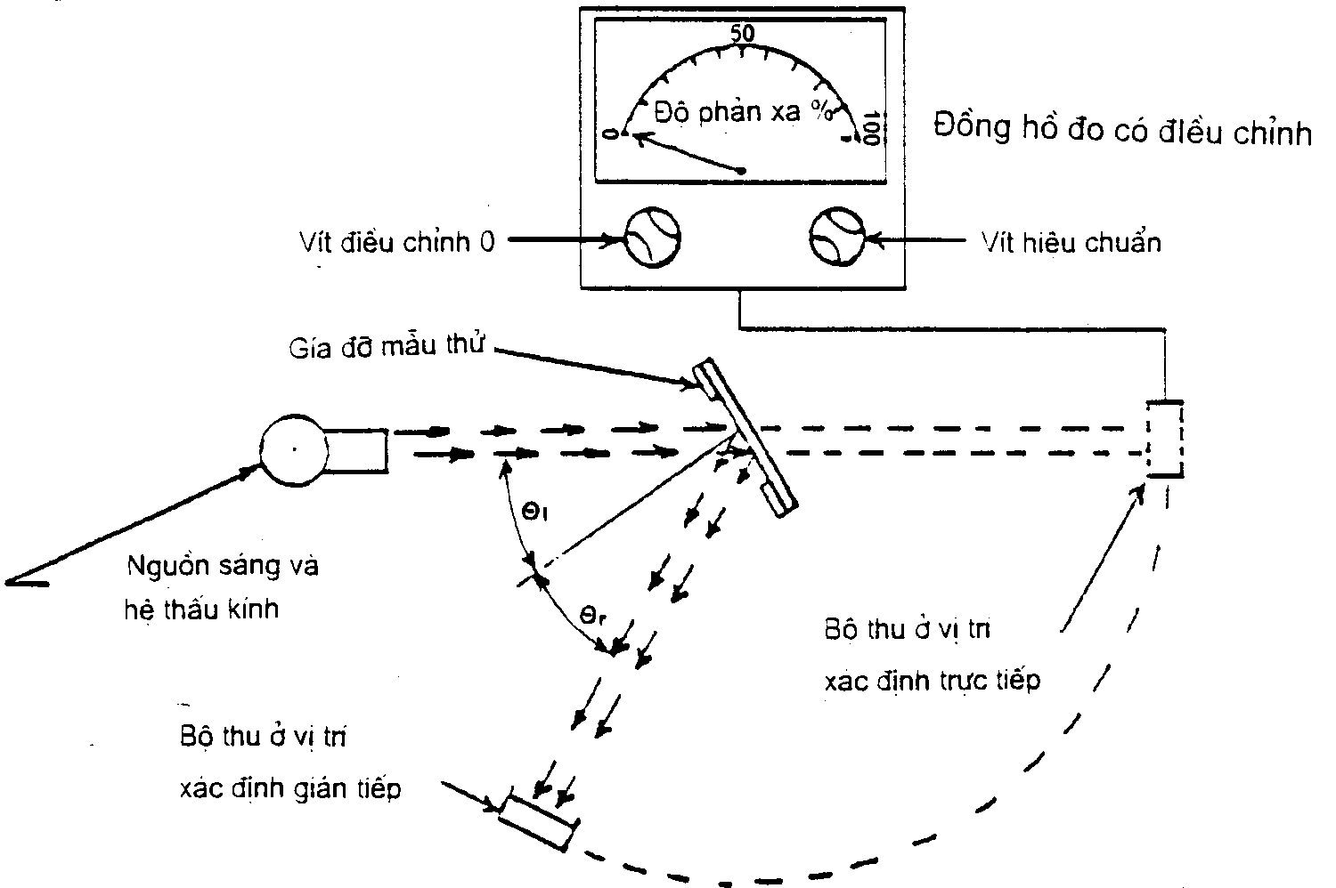
Hình E.1: Sơ đồ khái quát hệ thống đo hệ số phản xạ theo hai cách
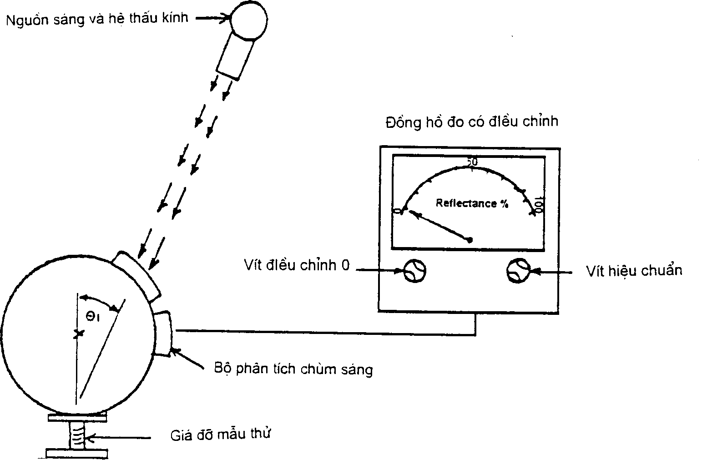
Hình E.2: Sơ đồ khái quát hệ thống đo hệ số phản xạ kết hợp với cầu hội tụ trong bộ thu.
Bảng 3
Trị số vạch quang phổ
đối với thiết bị quan trắc mầu theo tiêu chuẩn CIE 1931 1/
(Bảng 3 được trích trong tiêu chuẩn CIE 50645 (1970))
(nm) | x (2) | y (2) | z (2)
380  390  400  410  420  430  440  450  460  470  480  490  500  510  520  530  540  550  560  570  580  590  600  610  620  630  640  650  660  670  680  690  700  710  720  730  740  750  760  770  780 | 0,0014  0,0042  0,0143  0,0435  0,1344  0,2839  0,3483  0,3362  0,2908  0,1954  0,0956  0,0320  0,0049  0,0093  0,0633  0,1655  0,2904  0,4334  0,5945  0,7621  0,9163  1.0263  1,0622  1,0026  0,8544  0,6425  0,4479  0,2835  0,1649  0,0874  0,0468  0,0227  0,0114  0,0058  0,0029  0,0014  0,0007  0,0003  0,0002  0,0001  0,0000 | 0,0000  0,0001  0,0004  0,0012  0,0040  0,0116  0,0230  0,0380  0,0600  0,0910  0,1390  0,2080  0,3230  0,5030  0,7100  0,8620  0,9540  0,9950  0,9950  0,9520  0,8700  0,7570  0,6310  0,5030  0,3810  0,2650  0,1750  0,1070  0,0610  0,0320  0,0170  0,0082  0,0041  0,0021  0,0010  0,0005  0,0002 2/  0,0001  0,0001  0,0000  0,0000 | 0,0065  0,0201  0,0679  0,2074  0,6456  1,3856  1,7471  1,7721  1,6692  1,2876  0,8130  0,4652  0,2720  0,1582  0,0782  0,0422  0,0203  0,0087  0,0039  0,0021  0,0017  0,0011  0,0008  0,0003  0,0002  0,0000  0,0000  0,0000  0,0000  0,0000  0,0000  0,0000  0,0000  0,0000  0,0000  0,0000  0,0000  0,0000  0,0000  0,0000  0,0000
1/ Bảng tóm tắt: Giá trị của y(2)=V(2) được làm tròn tới số thập phân thứ tư
2/ Thay đổi vào năm 1966 (từ 3 tới 2)
C. = Bộ thu
D. = Màn chắn
E. = Cửa nhận sáng
F. = Cửa đo sáng
L = Thấu kính
M = Cửa đặt mẫu thử
S = Nguồn sáng
(S) = Cầu hội tụ
Hình E.3 Thiết bị đo hệ số phản xạ của gương cầu

PHỤ LỤC F
(Qui định)
Tầm nhìn của gương chiếu hậu tại mặt đường.
F.1 Gương lắp trong ( loại I)
(xem 12.5.2 của tiêu chuẩn này)
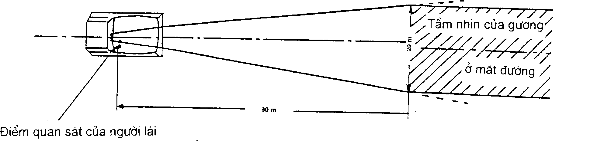
Hình F.1
F.2 Gương lắp ngoài (ví dụ với phương tiện điều khiển bên phải)
1. Gương lắp ngoài "chính" (loại II và III)
(xem 12.5.3 của tiêu chuẩn này).

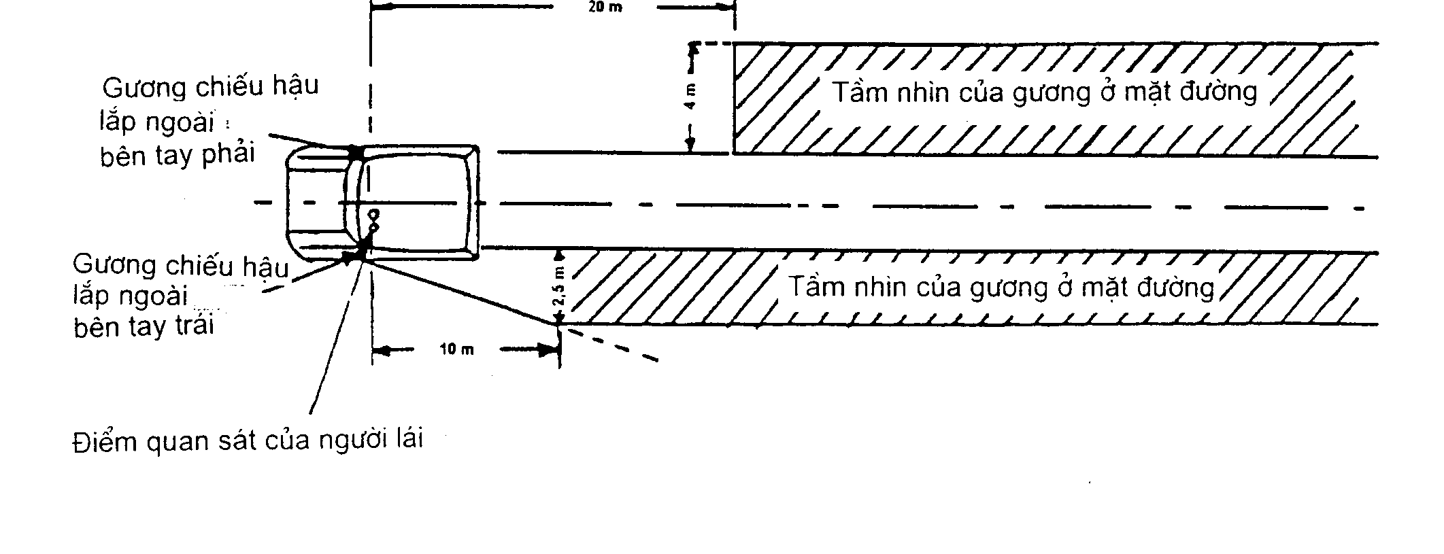
Hình F.2: Phương tiện cơ giới đường bộ loại M1 và N1 trên 2 tấn
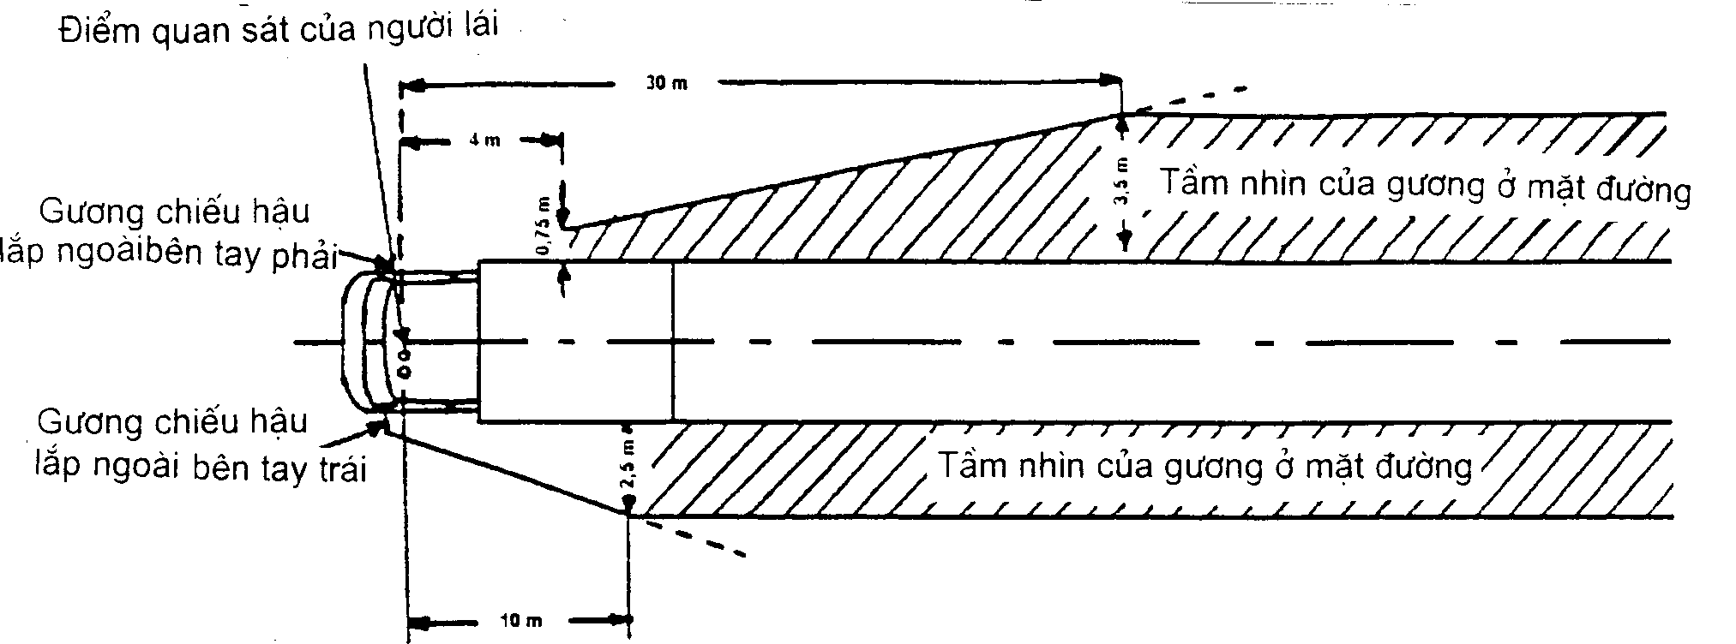
Hình F.3: Các phương tiện khác so với phương tiện trong hình F.4
2. Gương lắp ngoài "góc rộng" (loại IV).
(xem 12.5.4 của tiêu chuẩn này )
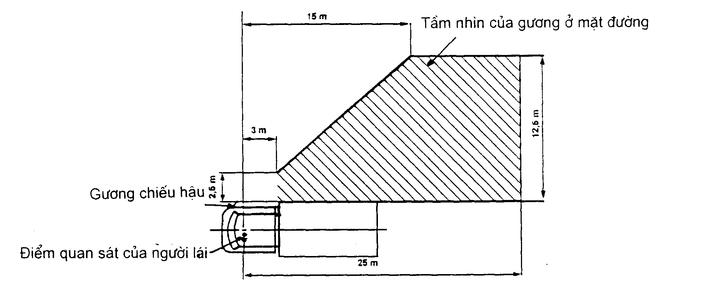
Hình F.4
3. Gương lắp ngoài "nhìn gần" (loại V)
(xem 12.5.5 của tiêu chuẩn này)
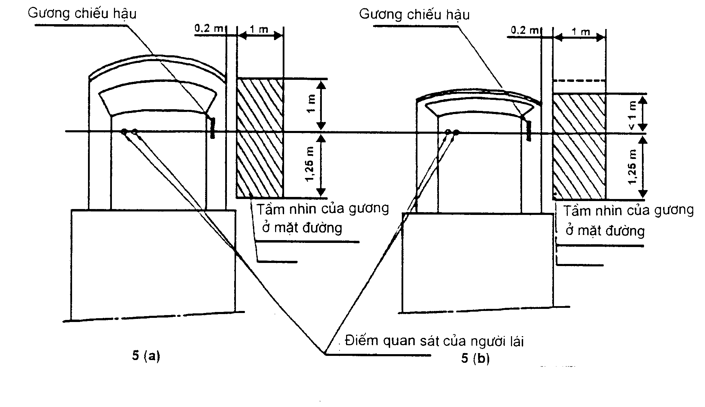
Hình F.5
G.1. Phương pháp đo. G.1.1 Thiết bị.
PHỤ LỤC G
(Qui định)
Quy trình xác định bán kính cong "r" của bề mặt phản xạ của gương.
Sử dụng thiết bị đo biên dạng cầu được mô tả của hình 1.
G.1.2. Các điểm đo.
G.1.2.1 Bán kính cong phải được đo ở 3 điểm nằm gần tới mức có thể với các giá trị tại khoảng cách 1/3, 1/2 và 2/3 dọc theo cung của bề mặt phản xạ đi qua tâm gương và song song với đoạn b, hoặc của cung đi qua đường cong của gương mà đường cong này vuông góc với cung nếu cung này là dài nhất.
G.1.2.2. Do kích thước của gương nên khó có thể đo được ở các hướng đã được xác định trong
1.2.1. Cán bộ kiểm tra có thể đo tại điểm này theo 2 hướng vuông góc càng gần với các vị trí đã nói trên càng tốt.
G.2. Cách tính bán kính cong "r"
"r" đo được bằng mm được tính bằng công thức
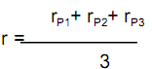
Trong đó:
rP1: Bán kính cong của điểm đo thứ nhất rP2: Bán kính cong của điểm đo thứ hai rP3: Bán kính cong của điểm đo thứ ba.
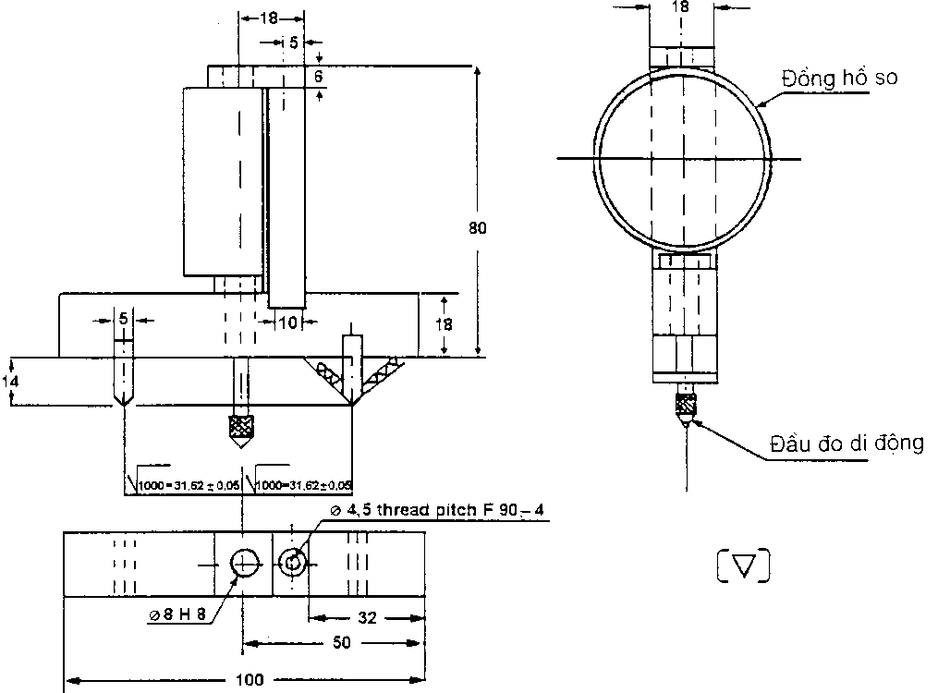
Hình G.1
PHỤ LỤC H
(Qui định)
Quy trình xác định điểm "H" và góc thực tế của thân người tại vị trí ngồi trong phương tiện.
H.1. Mục đích
Quy trình được quy định trong phụ lục này được sử dụng để xác định vị trí điểm "H" và góc thực tế của thân người cho một hoặc một vài vị trí ngồi trên phương tiện và kiểm tra lại mối quan hệ của các số liệu đã đo được với các số liệu thiết kế mà nhà chế tạo phương tiện đưa ra.
H.2 Thuật ngữ và định nghĩa.áp dụng trong phụ lục này:
H.2.1 Số liệu quy chiếu (Refrence data) là một hoặc một vài đặc tính sau của một vị trí ngồi.
H.2.1.1 Điểm "H" và điểm "R" và mối quan hệ của chúng.
H.2.1.2 Góc thực tế của thân người và góc thiết kế của thân người và mối quan hệ của chúng.
H.2.2 Thiết bị đo điểm H ba chiều -Thiết bị 3DH (Three-dimentional point machine -3DH machine) là thiết bị xác định tọa độ điểm "H" và các góc của thân người thực tế. Thiết bị này được mô tả ở phụ bản 1 của phụ lục này.
H.2.3 Điểm "H" (H point) là tâm trục xoay của thân và đùi của thiết bị 3DH được đặt ở ghế của phương tiện theo 4 dưới đây. Điểm "H" nằm ở tâm của đường trung tâm của thiết bị, đường này nằm ở giữa các nút quan sát điểm H ở mỗi bên của thiết bị 3DH. Về mặt lý thuyết, điểm "H" tương đương với điểm "R" (về dung sai xem H.3.2.2 dưới đây). Khi được xác định phù hợp với quy định ở 4 thì điểm "H" được coi là cố định tương ứng với cơ cấu đệm ghế và di chuyển với nó khi ghế được điều chỉnh.
H.2.4 Điểm R hay điểm quy chiếu chỗ ngồi (R point or seating reference point) là một điểm thiết kế do nhà sản xuất định nghĩa cho mỗi vị trí chỗ ngồi và được thiết lập đối với hệ quy chiếu 3 chiều.
H.2.5 Đường trục thân người (Torso line) là đường tâm dọc của đầu đo của thiết bị 3DH với đầu đo ở vị trí phía sau cùng.
1/ ở bất kỳ vị trí ghế nào khác so với các ghế phía trước mà ở đó không thể đo được điểm "H" bằng thiết bị 3DH hoặc không thực hiện được đầy đủ quy trình, thì điểm "R" do nhà chế tạo đưa ra có thể được cơ quan công nhận xem xét tham khảo.
H.2.6 Góc thực tế của thân người (Actual torso angle) là góc được đo giữa một đường thẳng đứng qua điểm "H" và đường trục thân người, đo ở góc phần tư phía sau thiết bị 3DH. Về lý thuyết, góc thực tế của thân người phù hợp với góc thiết kế của thân người (về dung sai xem 3.2.2 dưới đây).
H.2.7 Góc thiết kế của thân người (Design torso angle) là góc đo giữa 1 đường thẳng đứng qua điểm "R" và đường trục thân người ở 1 vị trí phù hợp với vị trí thiết kế của lưng ghế do nhà sản xuất phương tiện thiết lập.
H.2.8 Mặt phẳng giữa của hành khách - C/LO (Centre plane of occupant) là mặt phẳng giữa của thiết bị 3DH đặt ở mỗi vị trí ngồi đã được định rõ; nó được thể hiện bằng toạ độ của điểm "H" trên trục "Y". Đối với những ghế ngồi riêng biệt, mặt phẳng giữa của ghế được xem như mặt phẳng giữa của hành khách. Đối với các ghế khác, mặt phẳng giữa của hành khách do nhà sản xuất quy định.
H.2.9 Hệ quy chiếu 3 chiều (Three-dimensional reference system) là hệ thống được mô tả ở phụ lục H2 trong phụ lục này.
H.2.10 Dấu chuẩn (Fiducial marks) là các điểm trên thân xe (các lỗ, bề mặt, dấu và vết lõm) do nhà sản xuất quy định.
H.2.11 Tọa độ phương tiện (Vehicle measuring attitude) là vị trí của phương tiện được xác định bởi các toạ độ của các dấu chuẩn trên hệ quy chiêú 3 chiều.
H.3 Yêu cầu
H.3.1 Trình bày số liệu
Đối với mỗi vị trí ngồi mà số liệu quy chiếu được yêu cầu để minh hoạ theo đúng điều khoản của quy định hiện hành, tất cả hoặc một sự lựa chọn thích hợp của các số liệu sau được biểu hiện trong hình vẽ trình bày ở phụ lục H3 của phụ lục này.
H.3.1.1 Các toạ độ của điểm "R" liên quan tới hệ quy chiếu 3 chiều.
H.3.1.2 Góc thực tế của thân người.
H.3.1.3 Mọi sự chỉ dẫn cần thiết để điều chỉnh ghế ( nếu ghế có thể điều chỉnh được ) tới vị trí đo được trình bày trong H4.3 ở dưới.
H.3.2. Quan hệ giữa số liệu đã đo được và số liệu thiết kế.
H.3.2.1 Các toạ độ điểm "H" và số liệu góc thực tế của thân người được đo theo các bước đã nêu ở 4 dưới đây phải được so sánh với các toạ độ của điểm "R" và giá trị của góc thiết kế của thân người do nhà sản xuất phương tiện chỉ ra.
H.3.2.2 Các vị trí tương đối của điểm "R" và "H" và mối quan hệ giữa góc thiết kế của thân người và góc thực tế của thân người phải được xem xét là thoả mãn với vị trí ngồi đã được nói đến nếu điểm "H" như được xác định bởi các toạ độ của nó nằm trong một hình vuông có cạnh 50mm và các đường chéo cắt nhau tại điểm "R" và nếu góc thực tế của thân người ở trong khoảng 5o của góc thiết kế của thân người .
H.3.2.3 Nếu đáp ứng được các điều kiện đó, điểm "R" và góc thân thiết kế được dung để biểu thị sự theo đúng các điều khoản của tiêu chuẩn này.
H.3.2.4 Nếu điểm "H" hoặc góc thực tế của thân người không thoả mãn được các yêu cầu của điều 3.2.2 trên, điểm "H" và góc thực tế của thân người phải được xác định thêm hai lần nữa ( tổng cộng 3 lần ). Nếu kết quả của hai trong 3 lần kiểm tra đó thoả mãn yêu cầu, thì phải áp dụng các điều kiện của 3.2.3.
H.3.2.5 Nếu kết quả của ít nhất 2 trong 3 phép đo trong 3.2.4 trên không thoả mãn yêu cầu của 3.2.3 trên, hoặc nếu việc kiểm tra không thể tiến hành được do nhà sản xuất phương tiện không cung cấp tài liệu về vị trí của điểm "R" hoặc góc thiết kế của thân người thì trọng tâm của 3 điểm đã được đo hoặc trung bình của 3 góc được đo phải được sử dụng và được xem là có thể áp dụng được trong mọi trường hợp khi điểm "R" hoặc góc thiết kế của thân người có liên quan tới tiêu chuẩn này.
H.4 Quy trình để xác định điểm "H" và góc thực tế của thân người.
H.4.1 Phương tiện thử phải được chuẩn bị trước ở điều kiện như đề nghị của nhà sản xuất. Nhiệt độ phòng thử là 20 10⁰C và đảm bảo rằng nhiệt độ của vật liệu làm ghế gần bằng nhiệt độ phòng thử. Nếu ghế sắp được kiểm tra chưa bao giờ chịu một tải trọng nào, thì một người từ 70 đến 80 kg hoặc một vật phải được đặt lên ghế 2 lần trong thời gian 1 phút để làm biến dạng đệm và lưng ghế. Theo yêu cầu của nhà sản xuất, tất cả các bộ phận của ghế phải được giữ ở trang thái không tải trong một khoảng thời gian tối thiêủ 30 giây trước khi lắp thiết bị 3DH.
H.4.2 Phương tiện thử phải ở tư thế đo xác định tọa độ như 2.11 trên.
H.4.3 Nếu có thể điều chỉnh được, thì ghế phải được điều chỉnh đến vị trí lái hoặc vị trí ngồi sau cùng như được chỉ dẫn bởi nhà sản xuất phương tiện, chỉ xem xét sự điều chỉnh theo chiều dọc của ghế, không xét đến sự di chuyển của ghế theo các mục đích khác. Nếu có các cách điều chỉnh ghế khác ( theo chiều thẳng đứng, điều chỉnh góc, lưng ghế . . . ) thì ghế này phải được điều chỉnh tới vị trí quy định của nhà sản xuất phương tiện. Đối với ghế có hệ thống giảm sóc, vị trí theo chiều thẳng đứng được hãm chặt tương ứng với vị trí điều chỉnh thông thường như nhà sản xuất đã quy định.
H.4.4 Khu vực của vị trí ngồi tiếp xúc với thiết bị 3DH được che phủ bằng một mảnh vải bông mu -xơ-lin, kích cỡ vừa đủ và được dệt riêng dưới dạng vải bông thô có 18,9 sợi/cm2 và nặng 0,228 kg/m2 hoặc 1 mảnh vải thêu hoặc sợi đan có đặc tính tương đương.
Nếu tiến hành kiểm tra một ghế ở bên ngoài phương tiện, sàn lắp ghế thử phải có những đặc tính cần thiết 1/ tương tự như sàn của phương tiện có lắp đặt ghế.
H.4.5 Lắp đặt thiết bị 3DH vào ghế và đệm tựa sao cho mặt phẳng giữa của hành khách (C/LO) trùng với mặt phẳng giữa của thiết bị 3DH. Theo yêu cầu của nhà sản xuất, thiết bị 3DH có thể được dịch vào phía trong đối với C/LO nếu khi thiết bị 3DH đặt ở phía ngoài quá xa đến mức mép ghế làm ảnh hưởng đến độ cân bằng của thiết bị 3DH.
H.4.6 Gắn bộ phận bàn chân và ống chân vào mặt ngồi của thiết bị; có thể lắp riêng hoặc sử dụng thanh chữ T và ống chân. Một đường đi qua các nút quan sát điểm "H" phải song song với mặt đất và vuông góc với mặt phẳng gữa theo chiều dọc của ghế.
H.4.7 Điều chỉnh vị trí của bàn chân và ống chân của thiết bị 3DH như sau:
H.4.7.1 Vị trí ngồi của: lái xe và hành khách ngồi trước bên ngoài.
H.4.7.1.1 Cả bàn chân và ống chân phải được di chuyển về phía trước sao cho bàn chân ở vị trí tự nhiên trên sàn, giữa các bàn đạp nếu cần thiết. Chân trái phải được đặt ở vị trí có cùng khoảng cách tới bên trái mặt phẳng giữa của thiết bị 3DH như khoảng cách từ chân phải tới bên phải mặt phẳng này. Mức nước (trong nivô cân bằng máy) được điều chỉnh về vị trí cân bằng bằng cách điều chỉnh lại mặt ngồi của thiết bị nếu cần thiết, hoặc điều chỉnh ống chân và bàn chân về phía sau.
Đường thẳng đi qua các nút quan sát điểm "H" phảinằm vuông góc với mặt phẳng giữa theo chiều dọc của ghế.
H.4.7.1.2 Nếu chân trái không song song với chân phải và bàn chân trái không được đỡ, di chuyển bàn chân trái cho đến khi nó được đỡ. Vẫn phải duy trì độ thẳng giữa các nút quan sát.
H.4.7.2 Vị trí ngồi của:Các ghế phía sau.
Đối với các ghế sau hoặc ghế phụ, các chân ghế được đặt theo quy định của nhà sản xuất. Nếu các bàn chân đặt trên sàn ở các độ cao khác nhau, thì chân sát với ghế phía trước nhất được giữ làm chuẩn, chân còn lại được điều chỉnh để lấy độ cân bằng của ghế và thiết bị.
1/ Sai khác về chiều cao, góc nghiêng của ghế, bề mặt vải . . .
H.4.7.3 Các vị trí ngồi khác.
Quy trình chung ở H4.7.1 trên phải được áp dụng trừ bàn chân được đặt ở vị trí theo quy định của nhà sản xuất.
H.4.8 Lắp ống chân trọng lượng đùi và cân bằng thiết bị 3DH.
H.4.9 Nghiêng mặt lưng thiết bị về phía trước tựa vào điểm tựa phía trước và kéo thiết bị 3DH ra khỏi lưng ghế khi sử dụng thanh chữ T. Đổi lại vị trí thiết bị 3DH trên theo một trong những cách sau:
H.4.9.1 Nếu thiết bị 3DH có hướng chuyển động về phía sau, hãy dùng phương pháp sau: Cho thiết bị 3DH trượt về phía sau cho tới khi không còn tải tác dụng theo hướng ngang vào thanh chữ T nữa, nghĩa là khi mặt ngồi của thiết bị tiếp xúc với đệm tựa sau ghế. Có thể điều chỉnh lại vị trí ống chân nếu cần thiết.
H.4.9.2 Nếu thiết bị 3DH không chuyển động về phía sau, hãy dùng phương pháp sau:
Đẩy nhẹ thiết bị 3DH về phía sau bằng cách tác dụng tải theo hướng ngang về phía sau lên thanh chữ T cho tới khi mặt ngồi của thiết bị tiếp xúc với lưng ghế ( xem hình H1.2 của phụ lục H1 của phụ lục này).
H.4.10 Tác dụng một lực 100  10N lên mặt lưng và mặt ngồi của thiết bị 3DH tại điểm giao nhau của góc phần tư hông với thanh chữ T. Hướng tác dụng lực nằm dọc theo một đường thẳng đi qua điểm giao nhau trên tới một điểm trên thanh đùi ( xem hình H1.2 của phụ lục H1 của phụ lục này). Sau đó cẩn thận đẩy mặt lưng lại đệm tựa ghế. Phải tiến hành cẩn thận phần còn lại của quy trình để không cho thiết bị 3DH chuyển động về phía trước.
H.4.11 Lắp quả cân ở phần bên trái và bên phải của mông và sau đó 8 quả cân ở thân, vẫn giữ vị trí ngang bằng cho thiết bị 3DH.
H.4.12 Nghiêng mặt lưng về phiá trước để giảm ứng suất trên đệm tựa ghế. Đẩy thiết bị
3DH qua lại theo cung 10o(5o cho mỗi bên của mặt phẳng thẳng đứng qua tâm) 3 lần để làm mất ma sát tích lũy giữa thiết bị 3DH và ghế.
Trong quá trình đẩy thiết bị thanh chữ T của thiết bị 3DH có hướng chệch khỏi hàng ngang và dọc. Do vậy, thanh chữ T phải được giữ bằng cách tác dụng một lực tương ứng vào bên cạnh trong khi dịch chuyển thiết bị. Phải để ý khi giữ thanh chữ T và đẩy thiết bị 3DH nhằm bảo đảm rằng không có tải trọng bên ngoài theo hướng thẳng đứng, phiá trước và phiá sau.
Bàn chân của thiết bị 3DH không bị giữ hoặc bị treo trong khi thực hiện bước này. Nếu bàn chân thay đổi vị trí, chúng cần phải được giữ ở tư thế đo một lúc. Cẩn thận khi đẩy mặt lưng lại đệm tựa ghế và kiểm tra mức nước theo vị trí 0. Nếu có bất kỳ sự chuyển động nào của 2 bàn chân trong quá trình đẩy thiết bị 3DH, phải chỉnh lại vị trí của chúng như sau:
Lần lượt, nâng mỗi chân lên khỏi mặt sàn trong một mức tối thiểu cần thiết cho tới khi không dịch chuyển bàn chân thêm được nữa. Trong khi nâng, hai bàn chân quay tự do, và không có lực tác dụng ở bên hay phía trước. Khi mỗi bàn chân được đặt trở lại ở tư thế xuống, gót chân tiếp xúc với cơ cấu được thiết kế cho gót chân.
Kiểm tra xem mức nước ở bên theo vị trí 0, nếu cần thiết, tác dụng một lực bên vào đầu của mặt lưng thiết bị đủ để làm cân bằng mặt ngồi của thiết bị 3DH trên ghế.
H.4.13.Giữ thanh chữ T để không cho thiết bị 3DH trượt về phía trước trên đệm ghế được tiến hành như sau:
a. Đẩy mặt lưng lại đệm tựa ghế.
b. Lần lượt tác dụng và nhả một lực theo hướng nằm ngang về phía sau, không quá 25N, tới thanh góc lưng ở 1 độ cao gần tâm của các quả cân của thân cho đến khi góc phần tư hông chỉ rằng đã đạt được vị trí ổn định sau khi thôi tác dụng lực. Cần phải tiến hành cẩn thận để đảm bảo rằng không có một lực nào tác dụng vào bên hoặc phía dưới bên ngoài của thiết bị 3DH. Nếu việc điều chỉnh mức cân bằng khác của thiết bị 3DH là cần thiết, hãy quay mặt lưng ghế về phiá trước, lấy lại cân bằng và lặp lại quy trình từ đoạn 4.12.
H.4.14. Tiến hành đo.
H.4.14.1 Các toạ độ điểm "H" được đo theo hệ quy chiếu 3 chiều.
H.4.14.2 Góc thực tế của thân người được đọc tại góc phần tư của góc của thiết bị 3DH với đầu đo nằm hoàn toàn ở vị trí phía sau.
H.4.15 Nếu muốn thực hiện lại phần lắp đặt thiết bị 3DH thì bộ phận lắp ráp ghế phải giữ nguyên không tải trong khoảng thời gian tối thiểu 30 phút trước khi lắp đặt lại. Không được để thiết bị 3DH chịu tải trên bộ phận lắp ráp lâu hơn thời gian yêu cầu để tiến hành kiểm tra.
H.4.16 Nếu các ghế trong cùng một hàng có thể coi là như nhau ( ghế băng, các ghế giống nhau .vv..), chỉ cần xác định một điểm "H" và một "góc thực tế của thân người cho mỗi hàng ghế, thiết bị 3DH được mô tả ở phụ lục H1 được đặt ngồi ở một chỗ được coi là đại diện cho hàng ghế. Chỗ này là:
H.4.16.1 Đối với hàng ghế trước, đó là ghế của lái xe.
H.4.16.2 Đối với một hoặc nhiều hàng ghế sau, đó là một ghế bên ngoài.
PHỤ LỤC H - PHỤ LỤC H1
(Qui định)
MÔ TẢ THIẾT BỊ 3DH
1. Mặt lưng và mặt ngồi của thiết bị.
Mặt lưng và mặt ngồi được làm bằng nhựa có gia cường và kim loại. Chúng mô phỏng thân và đùi người và được lắp bản lề tại điểm "H". Một góc phần tư được gắn với đầu đo được lắp bản lề ở điểm "H" để do góc thực tế của thân người, một thanh ở đùi có thể điều chỉnh được, được gắn với mặt ngồi của thiết bị, tạo thành đường trung tâm của đùi và có thể dùng làm một đường đáy của góc phần tư hông.
2. Các thành phần của thân và chân.
Các ống chân được nối với phần lắp ráp của mặt ngồi tại thanh chữ T nối với đầu gối, tạo ra độ giãn ngang của thanh đùi có thể điều chỉnh được.
Các góc phần tư được gắn vào ở các đoạn ống chân để đo các góc ở đầu gối. Bộ phận lắp ráp giầy và bàn chân được hiệu chỉnh để đo góc bàn chân. Hai mặt chính định hướng thiết bị trong không gian. Các quả cân phần thân được đặt tại các trọng tâm tương ứng để đặt lên ghế tương ứng với một người đàn ông nặng 76 kg. Tất cả các khớp của thiết bị 3DH cần được kiểm tra về chuyển động tự do mà không gặp phải sự cọ sát đáng kể nào.
*/ Kết cấu chi tiết của thiết bị 3DH có thể tham khảo tại Hiệp hội kỹ sư ôtô (SAE), 4000
Common wealth Driver, Warrendale, Pennsylvania 15096. Hợp chủng quốc Hoa kỳ. Thiết bị này cũng được mô tả trong tiêu chuẩn ISO 6549-1980
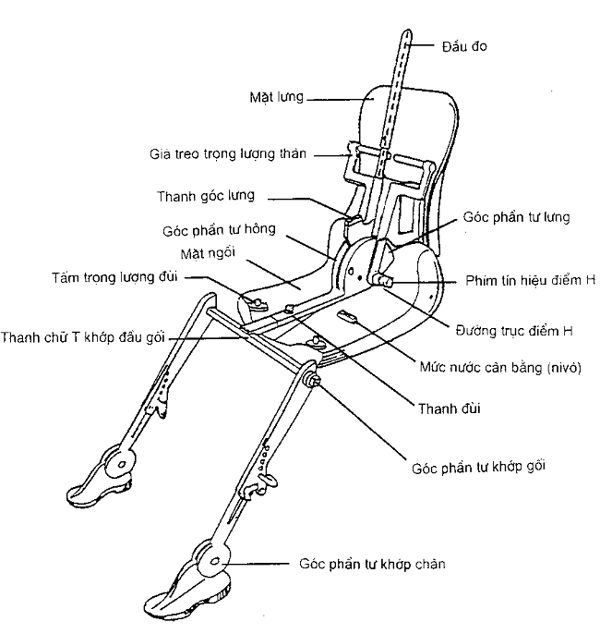
Hình H.1.1: Kết cấu chính thiết bị 3DH
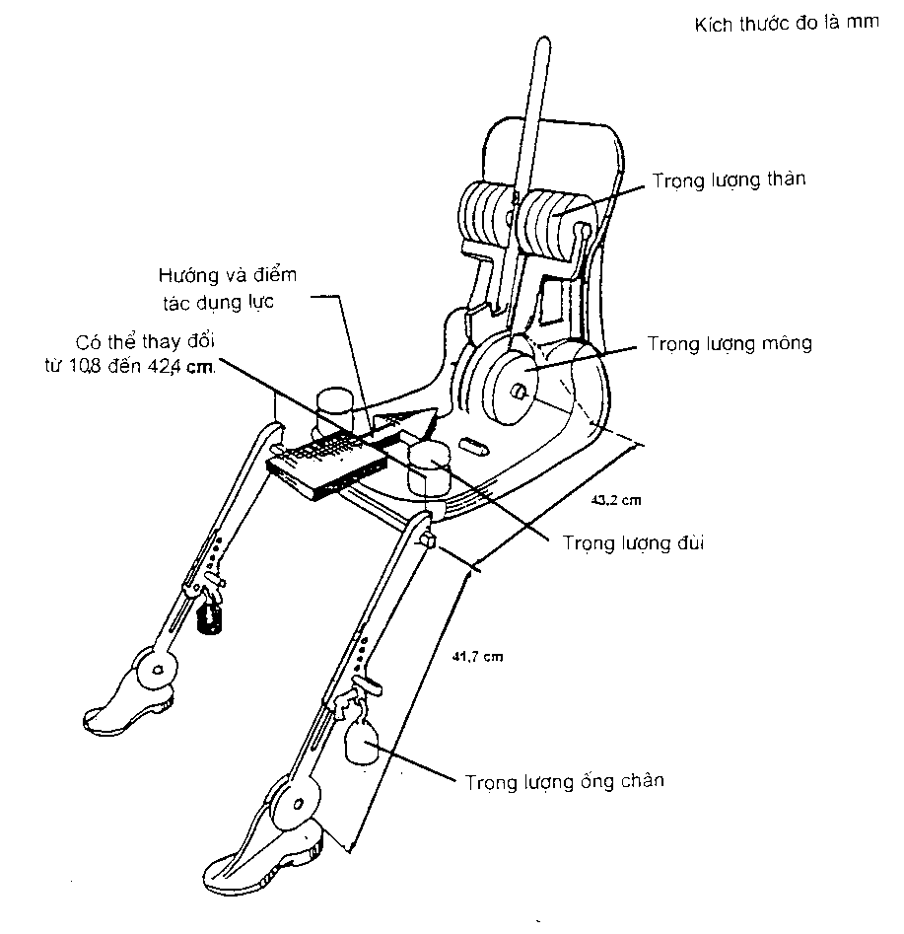
Hình H.1.2: Kích thước chính của thiết bị 3Dh và phân bố tải trọng
PHỤ LỤC H -PHỤ LỤC H.2
(Qui định)
HỆ QUY CHIẾU 3 CHIỀU
1 Hệ quy chiếu 3 chiều được xác định bởi ba mặt phẳng trực giao do nhà sản xuất thiết kế
( xem hình).
2 Việc đo tọa độ phương tiện được thực hiện bằng cách đặt xe lên bề mặt đỡ để các tọa độ của các điểm chuẩn tương ứng với vị trí của nhà sản xuất.
3 Các toạ độ điểm "R" và "H" được tạo thành tương ứng với các điểm chuẩn của nhà sản xuất.
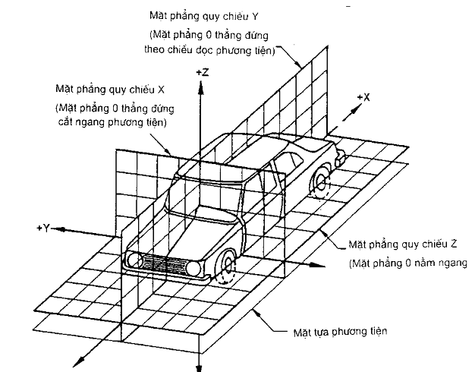
Hình H.2.1: Hệ quy chiếu không gian 3 chiều.
*/ Tham khảo hệ tương tự ở ISO 4130, 1978
PHỤ LỤC H- PHỤ LỤC H.3
(Qui định)
DỮ LIỆU QUY CHIẾU LIÊN QUAN TỚI CÁC VỊ TRÍ GHẾ NGỒI.
1 Quy ước của dữ liệu quy chiếu.
Dữ liệu quy chiếu được liệt kê liên tiếp cho mỗi vị trí ngồi. Các vị trí ngồi được nhận diện (nhận ra) bởi một mã 2 chữ số. Số đầu là một chữ số A rập và xác định hàng ghế, tính từ hàng ghế đầu đến hàng ghế cuối của phương tiện. Số thứ hai là ký tự viết hoa xác định vị trí ngồi trong một hàng ghế như được quan sát trong hướng chuyển về phía trước của phương tiện; các chữ cái sau được sử dụng. L = bên trái
C = ở giữa
R = bên phải
2 Sự mô tả tọa độ phương tiện.
2.1 Các toạ độ của các điểm chuẩn. X.................. Y.................. Z...................
3 Danh mục số liệu quy chiếu:
3.1 Vị trí ngồi: . . . . .
3.1.1 Tọa độ điểm R:
X . . . .. .. . . . . Y . . . . .. . . . .. Z . . .. . . . . . . ..
3.1.2 Góc của thân người theo thiết kế . . . . ........
3.1.3 Thông số kỹ thuật về sự điều chỉnh ghế. Ngang...........
Đứng...............
Góc............... Góc thân........
Lưu ý: Các số liệu quy chiếu về vị trí ghế ngồi xem 3.2, 3.3.
*/ Gạch bỏ phần không áp dụng
PHỤ LỤC K
(Tham khảo)

KIỂM TRA SỰ PHÙ HỢP CỦA SẢN XUẤT
K.1. Thuật ngữ và định nghĩa
Các thuật ngữ dùng trong phụ lục này:
Hệ thống điều chỉnh hướng (Type of deflection system) là sự kết hợp đặc biệt của các trục, các điểm chính và cơ cấu trục bản lề đảm bảo độ lệch của gương theo hướng va chạm liên quan.
K.2. Kiểm tra.
Gương được kiểm tra theo các bước sau:
K.2.1. Mặt phản xạ ( tất cả các loại).
K.2.1.1 Kiểm tra bán kính cong danh nghĩa phù hợp với yêu cầu của tiêu chuẩn này, phụ lục G mục G2.
K.2.1.2 Đo độ sai lệch giữa các bán kính cong phù hợp với yêu cầu của tiêu chuẩn này,6.2.2
K.2.2. Gương lắp trong (loại I). Kiểm tra độ cong của vỏ bảo vệ trên giá đỡ phù hợp với yêu cầu của 7.3.
K.2.3 Gương lắp ngoài (loại II, III và IV), nhưng không phải là loại gường lắp ở độ cao dưới 2 m tính tới mặt đất.
Kiểm tra va chạm theo yêu cầu tại 7.2. của tiêu chuẩn này.
K.3 Chu kỳ và kết quả kiểm tra.
K.3.1 Kiểm tra bán kính cong danh nghĩa và đo độ sai lệch giữa các bán kính cong.
K.3.1.1 Chu kỳ - kiểm tra 3 tháng một lần đối với mỗi số công nhận và mỗi bán kính cong danh nghĩa.
K.3.1.2 Kết quả - tất cả giá trị đo phải được ghi lại.
Giới hạn của độ sai lệch cho ở 6.2.2 của tiêu chuẩn này phải được tuân theo.
K.3.2. Kiểm tra uốn của vỏ bảo vệ trên giá đỡ.
K.3.2.1 Chu kỳ:
Kiểm tra mỗi tháng 1 lần đối với 1 số công nhận.
K.3.2.2 Kết quả
Tất cả kết quả phải được ghi lại.
Các yêu cầu của 7.4 của tiêu chuẩn này phải được tuân theo.
K.3.3 Kiểm tra sự va chạm.
K.3.3.1 Chu kỳ:
3 tháng một lần đối với 1 số công nhận, với mỗi hệ thống điều chỉnh hướng và với mỗi kiểu dáng lắp đặt.
K.3.3.2 Kết quả.
- Tất cả các kết quả phải được ghi lại.
- Yêu cầu của 7.4 của tiêu chuẩn này phải được tuân theo.
K.3.4 Mẫu thử.
- Các mẫu thử dùng để kiểm tra phải được chọn phù hợp với số lượng sản phẩm được sản xuất của mỗi loại gương.

TCVN 6770 : 2001
PHƯƠNG TIỆN GIAO THÔNG ĐƯỜNG BỘ - GƯƠNG CHIẾU HẬU MÔTÔ VÀ XE MÁY - YÊU CẦU VÀ PHƯƠNG PHÁP THỬ TRONG CÔNG NHẬN KIỂU
Road vehicles - Rear view mirrors of motorcycles and mopeds - Requirements and test methods in type approval
HÀ NỘI - 2001
Lời nói đầu
TCVN 6770 : 2001 được biên soạn trên cơ sở qui định ECE 81 - 00/S1.
TCVN 6770: 2001 do ban kỹ thuật tiêu chuẩn TCVN/TC 22 Phương tiện giao thông đường bộ và Cục Đăng kiểm Việt Nam biên soạn, Tổng cục Tiêu chuẩn Đo lường Chất lượng đề nghị, Bộ Khoa học, Công nghệ và Môi trường ban hành.
1. Phạm vi áp dụng
Tiêu chuẩn này áp dụng cho:
1.1 Các loại gương chiếu hậu dùng để lắp trên phương tiện giao thông đường bộ (sau đây gọi tắt là phương tiện) hai hoặc ba bánh có động cơ không lắp thân phương tiện mà một phần hoặc toàn bộ vây quanh người lái.
1.2 Việc lắp đặt gương chiếu hậu trên các phương tiện có động cơ quy đinh trong điều 1.1 nêu trên.
Chú thích - Đối với các phương tiện có từ 3 bánh trở xuống có lắp thân phương tiện mà một phần hoặc toàn bộ thân vây quanh người lái sẽ áp dụng theo TCVN 6769:2001.
2. Tiêu chuẩn trích dẫn
CIE 50(45) Thuật ngữ điện tử quốc tế, nhóm 45: Chiếu sáng International electronical vocabulary, group 45: Lighting.
Gương chiếu hậu
3. Thuật ngữ và định nghĩa
Các thuật ngữ dùng trong tiêu chuẩn này được định nghĩa như sau:
3.1 Gương chiếu hậu (Rear-view mirror ): Một loại thiết bị được thiết kế dùng để quan sát phía sau.
3.2. Kiểu gương chiếu hậu (Rear-view mirror type):Các gương chiếu hậu không có sự khác biệt về các đặc tính kỹ thuật chính sau:
3.2.1. Kích thước và bán kính cong bề mặt phản xạ của gương.
3.2.2. Kết cấu, hình dáng hoặc vật liệu chế tạo gương, bao gồm bộ phận nối với phương tiện giao thông đường bộ.
3.3. Loại gương chiếu hậu (Class of rear-view mirrors):Tất cả các gương chiếu hậu có chung một hoặc nhiều các chức năng hay đặc tính kỹ thuật.
Gương chiếu hậu đề cập trong tiêu chuẩn này là thuộc loại "L"
3.4 Bán kính cong trung bình đưọc đo trên bề mặt phản xạ phù hợp với phương pháp mô tả ở F.2, phụ lục F của tiêu chuẩn này.
3.5. Các bán kính cong chính tại một điểm lấy trên bề mặt phản xạ (ri) và (r'i) (Principal radii of curvature at one point obtained on the reflecting surface):Các giá trị đo được bằng thiết bị nêu trong phụ lục F, đo trên cung tròn của bề mặt phản xạ nằm trên mặt phẳng song song với mặt có kích thước lớn nhất của gương và đi qua tâm của mặt đó và đo trên cung tròn vuông góc với nó.
3.6 Bán kính cong tại một điểm trên bề mặt phản xạ (rp) (Radius of curvature at one point obtained on the reflecting surface): Giá trị trung bình cộng của các bán kính cong chính ri và r'i... tức là:
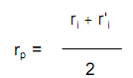
3.7 Tâm của gương (Centre of the mirror ): Vùng trung tâm có thể thấy được của bề mặt phản xạ.
3.8 Bán kính cong của các phần cấu thành của gương (Radius of curvature of the constituent parst of the rear-view mirror): bán kính "c" của cung đường tròn gần giống nhất với dạng cong của phần cấu thành tương úng.
4. Yêu cầu tài liệu kỹ thuật và mẫu trước khi thử công nhận kiểu
4.1 Tài liệu kỹ thuật
4.1.1. Tài liệu mô tả kỹ thuật, bao gồm hướng dẫn lắp ráp và nêu rõ những loại phương tiện dự định lắp loại gương này.
4.1.2. Bản vẽ được chi tiết hoá đầy đủ để có thể:
4.1.2.1. Chứng minh được sự phù hợp với những yêu cầu kỹ thuật chung qui định trong điều 5.
4.1.2.2. Chứng minh được sự phù hợp với những kích thước qui định trong 6.1.
4.1.2.3. Chứng minh sự phù hợp của vị trí dành để gắn dấu công nhận.
Tất cả các gương chiếu hậu phải có khoảng trống đủ rộng trên phần vỏ bảo vệ để gắn dấu công nhận kiểu, dấu này phải để ở vị trí dễ nhìn khi gương chiếu hậu được lắp trên phương tiện giao thông đường bộ; khoảng trống này phải được chỉ rõ trên các bản vẽ.
4.2 Mẫu thử
Phải gửi kèm theo bốn mẫu thử của loại gương đó. Nếu có yêu cầu của phòng thử nghiệm, các mẫu thử phải được gửi bổ sung.
5. Yêu cầu kỹ thuật chung
5.1 Tất cả gương chiếu hậu (sau đây gọi là gương) đều phải điều chỉnh được.
5.2. Mép biên của bề mặt phản xạ phải nằm trong vỏ bảo vệ (đế gương) và trên toàn chu vi của mép vỏ đó phải có bán kính cong "c" có gia trị > 2,5mm tại mọi điểm và theo mọi hướng. Nếu bề mặt phản xạ nhô ra khỏi vỏ bảo vệ thì bán kính cong "c" của mép biên của phần nhô ra không được nhỏ hơn 2,5mm và phải di chuyển được vào phía trong của vỏ bảo vệ dưới một lực 50N tác dụng vào điểm ngoài cùng của phần nhô ra lớn nhất so với vỏ bảo vệ theo hướng ngang gần như song song với mặt phẳng trung tuyến dọc của phương tiện.
5.3. Khi gương chiếu hậu được lắp trên một mặt đỡ phẳng, tất cả các phần, không kể vị trí điều chỉnh của thiết bị, bao gồm các phần vẫn gắn với vỏ bảo vệ sau khi kiểm tra như nêu trong 7.2., mà chúng nằm ở vùng sẽ phải va chạm với khối cầu có đường kính 100mm, thì phải có một bán kính cong "c" không nhỏ hơn 2,5mm.
5.3.1. Mép của các lỗ để lắp đặt hay là các chỗ lõm có chiều rộng nhỏ hơn 12mm thì không cần phải áp dụng các yêu cầu về bán kính theo 5.3 nhưng phải được làm cùn cạnh sắc.
5.4. Các bộ phận của gương chiếu hậu được làm bằng vật liệu có độ cứng không lớn hơn 60 Shore A thì không phải áp dụng các yêu cầu nêu trong 5.2 và 5.3.
6. Yêu cầu kỹ thuật riêng
6.1 Kích thước
6.1.1. Kích thước tối thiểu của bề mặt phản xạ phải tuân theo các yêu cầu sau:
6.1.1.1. Diện tích không được nhỏ hơn 69cm2.
6.1.1.2. Trong trường hợp gương tròn, đường kính không được nhỏ hơn 94mm.
6.1.1.3. Trong trường hợp gương không tròn, kích thước phải đủ lớn để chứa được một vòng tròn nội tiếp có đường kính 78mm trên bề mặt phản xạ.
6.1.2. Kích thước tối đa của bề mặt phản xạ phải tuân theo các yêu cầu sau:
6.1.2.1. Trong trường hợp gương tròn, đường kính không được lớn hơn 150mm.
6.1.2.2. Trong trường hợp gương không tròn, bề mặt phản xạ phải nằm được trong một hình chữ nhật đo có kích thước 120mm x 200mm.
6.2 Bề mặt phản xạ và hệ số phản xạ
6.2.1. Bề mặt phản xạ của gương phải là hình cầu lồi.
6.2.2. Sự khác nhau giữa các bán kính cong:
6.2.2.1. Sự khác nhau giữa ri hoặc r'i và rp tại mỗi điểm khảo sát không được vượt quá 0,15 r.
6.2.2.2 Sự khác nhau giữa các bán kính cong (rp1, rp2 và rp3) và r không được vượt quá 0,15r.
6.2.3. Giá trị "r" không được nhỏ hơn 1000mm và không lớn hơn 1500mm.
6.2.4. Giá trị hệ số phản xạ thông thường được xác định theo phương pháp mô tả trong phụ lục E của tiêu chuẩn này, không được nhỏ hơn 40%. Nếu gương có hai vị trí ("ngày" và "đêm"), vị trí "ngày" phải cho phép nhận được các màu của tín hiệu sử dụng trong giao thông đường bộ. Giá trị của hệ số phản xạ bình thường ở vị trí "đêm" không được nhỏ hơn 4%.
6.2.5. Bề mặt phản xạ phải có các đặc tính trình bày trong 6.2.4, khi sử dụng trong các điều kiện bình thường cũng như trong điều kiện thời tiết không thuận lợi kéo dài.
7. Các phép thử
7.1. Gương chiếu hậu phải được thử theo qui định trong 7.2 và 7.3 dưới đây để xác định độ bền va chạm và độ uốn của vỏ bảo vệ khi nó được cố định ở cán hoặc trụ đỡ.
7.2 Thử va chạm
7.2.1. Mô tả thiết bị thử
7.2.1.1. Thiết bị thử bao gồm một quả lắc có khả năng đu đưa giữa hai trục ngang vuông góc với nhau, một trong hai trục vuông góc với mặt phẳng trước chứa quỹ đạo thả tự do của quả lắc. Đầu của quả lắc có một búa hình cầu cứng, có đường kính 165 mm 1mm và có một lớp bọc bằng cao su dày 5mm độ cứng 50 Shore A. Một dụng cụ đo góc cho phép xác định góc tối đa do tay đòn tạo thành trên mặt phẳng thả con lắc, nó được cố định chắc chắn vào phần gía đỡ quả lắc, giá đỡ này còn dùng để kẹp chặt mẫu thử phù hợp với các yêu cầu về va chạm qui định trong 7.2.2.6 dưới đây. Thông số về kích thước và các đặc điểm về kết cấu của thiết bị thử (xem hình 1).
7.2.1.2. Tâm của điểm đập quả lắc phải trùng với tâm đầu búa hình cầu. Khoảng cách "l" từ trục dao động tới tâm va chạm trong mặt phẳng thả quả lắc là 1m 5mm. Khối lượng quy gọn của quả lắc tới tâm đập là mo = 6,8 kg 0,05kg. Mối quan hệ giữa trọng tâm của quả lắc và trục quay được biểu thị bằng công thức:
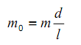
7.2.2. Qui trình thử
7.2.2.1. Qui trình dùng để kẹp gương chiếu hậu vào giá đỡ phải do nhà sản xuất gương hoặc tùy trường hợp cụ thể có thể do nhà sản xuất phương tiện đề xuất.
7.2.2.2 Định vị gương để thử
7.2.2.2.1. Gương phải được định vị trên thiết bị thử va chạm quả lắc sao cho các trục ở phương nằm ngang và thẳng đứng khi lắp trên phương tiện phù hợp với hướng dẫn lắp đặt của nhà sản xuất gương hoặc nhà sản xuất phương tiện, ở cùng một vị trí.
7.2.2.2.2. Khi gương có thể điều chỉnh được so với chân đế thì vị trí thử phải ở chỗ ít thuận lợi nhất cho cơ cấu xoay hoạt động trong phạm vi giới hạn do nhà sản xuất gương hoặc nhà sản xuất phương tiện đưa ra.
7.2.2.2.3. Khi gương có cơ cấu điều chỉnh khoảng cách tới chân đế thì cơ cấu này phải được đặt tại vị trí mà khoảng cách giữa vỏ bảo vệ và chân đế là ngắn nhất.
7.2.2.2.4. Khi bề mặt phản xạ có thể xoay trong phạm vi vỏ bảo vệ, thì phải điều chỉnh sao cho phần góc trên - là phần xa nhất tính từ phương tiện - ở vị trí nhô ra lớn nhất so với vỏ bảo vệ.
7.2.2.3 Khi quả lắc ở vị trí thẳng đứng, các mặt phẳng nằm ngang và thẳng đứng đi qua phần tâm của búa phải đi qua phần tâm của gương như đã định nghĩa trong 3.7. Phương dao động dọc của quả lắc phải song song với mặt phẳng trung tuyến dọc của phương tiện.
Kích thước tính bằng mm
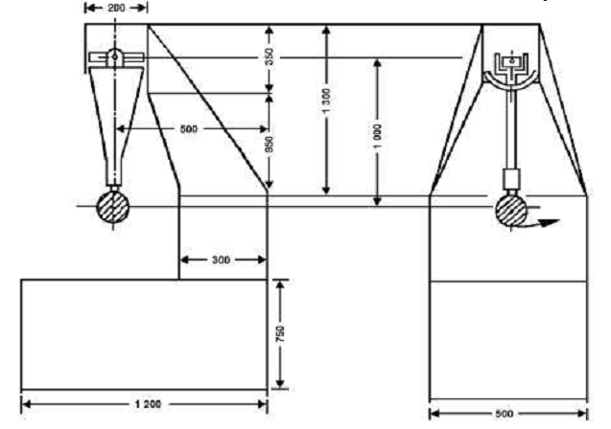
Hình 1
7.2.2.4. Trong các điều kiện có thể điều chỉnh như nêu trong 7.2.2.2.1 và 7.2.2.2.2 ở trên, nếu các bộ phận của gương làm hạn chế sự hồi vị của búa, điểm tác động phải được dịch chuyển theo hướng vuông góc với trục quay hoặc chốt quay tùy từng trường hợp. Sự chuyển dịch này chỉ thực hiện khi thật cần thiết để tiến hành thử.
Việc thử phải được giới hạn tại điểm tiếp xúc của búa ở vị trí cách chu vi của bề mặt phản xạ tối thiểu 10mm
7.2.2.5. Khi thử, thả búa rơi từ độ cao tương ứng với góc lắc là 60o so với đường thẳng đứng sao cho búa đập vào gương tại thời điểm quả lắc ở vào vị trí thẳng đứng.
7.2.2.6 Gương chiếu hậu phải được thử va chạm trong các điều kiện khác nhau như sau
7.2.2.6.1. Thử lần 1: Điểm va chạm phải như mô tả trong 7.2.2.3 hoặc 7.2.2.4 nêu trên. Sự va chạm phải là búa đập vào bề mặt phản xạ của gương.
7.2.2.6.2. Thử lần 2: Điểm va chạm phải như mô tả trong 7.2.2.3 hoặc 7.2.2.4 nêu trên. Sự va chạm phải là búa đập vào gương trên mặt đối diện với bề mặt phản xạ của gương.
7.3 Thử độ uốn của vỏ bảo vệ gương khi được gắn trên cán
7.3.1. Qui trình thử
7.3.1.1. Vỏ bảo vệ phải được đặt nằm ngang trong một thiết bị sao cho các bộ phận điều chỉnh của thiết bị được kẹp một cách chắc chắn. Theo hướng có kích thước lớn nhất của vỏ bảo vệ, đầu của vỏ bảo vệ gần nhất với điểm kẹp chặt trên bộ phận điều chỉnh phải được cố định bằng một má kẹp có chiều rộng 15mm, bao trùm lên toàn bộ chiều rộng của vỏ bảo vệ.
7.3.1.2 Tại đầu kia của vỏ bảo vệ, một má kẹp giống như trên phải được đặt trên vỏ bảo vệ để có thể đặt tải trọng kiểm tra lên theo qui định (xem hình 2 dưới đây)
7.3.1.3 Đầu kia của vỏ bảo vệ đối diện với điểm đặt tải có thể được kẹp chặt thay cho việc định vị tại
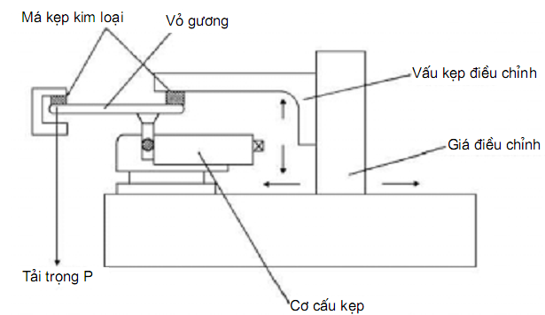
Hình 2 - Ví dụ về thiết bị thử độ uốn cho vỏ bảo vệ gương
7.3.2 Tải trọng thử phải là 25kg tác dụng liên tục trong 1 phút.
7.4 Kết quả thử
7.4.1. Trong các phép thử mô tả ở 7.2, quả lắc phải trở về vị trí sau khi va chạm sao cho hình chiếu của tay đòn và đường thẳng đứng trên mặt phẳng thả con lắc ít nhất là 20o .
7.4.1.1 Độ chính xác của phép đo góc phải là + 10.
7.4.2. Gương không bị vỡ trong quá trình thử như mô tả ở 7.2 và 7.3. Tuy nhiên, cho phép có chỗ vỡ trên bề mặt phản xạ của gương nếu có một trong các điều kiện sau:
7.4.2.1 Mảnh kính vỡ vẫn dính ở mặt trong của vỏ bảo vệ hoặc dính vào một mặt phẳng gắn chắc trên vỏ bảo vệ, ngoại trừ một phần mảnh kính vỡ cho phép tách rời khỏi vỏ bảo vệ, miễn là kích thước mỗi cạnh của mảnh vỡ không vượt quá 2,5 mm. Cho phép những mảnh vỡ nhỏ có thể rời ra khỏi bề mặt gương tại điểm đặt lực.
7.4.2.2 Gương phải được làm từ kính an toàn.
8. Thay đổi kiểu gương và mở rộng công nhận
Bất cứ thay đổi nào đối với loại phương tiện phải đảm bảo rằng:
8.1 Trong mọi trường hợp gương chiếu hậu vẫn phải tuân theo các qui định; và
8.2. Yêu cầu có các báo cáo kiểm tra chi tiết từ phòng thử nghiệm chịu trách nhiệm thử công nhận kiểu.
9. Sự phù hợp của sản xuất
9.1. Bất kỳ gương chiếu hậu được công nhận kiểu theo Tiêu chuẩn này phải được sản xuất sao cho phù hợp với kiểu đã được công nhận và thỏa mãn các yêu cầu nêu trong các điều 5 đến 7 ở trên.
9.2. Để xác minh các yêu cầu của 8.1 được đáp ứng, phải tiến hành các kiểm tra thích hợp trong quá trình sản xuất.
LẮP ĐẶT GƯƠNG CHIẾU HẬU
10. Thuật ngữ và định nghĩa
Các thuật ngữ dùng trong tiêu chuẩn này được định nghĩa như sau:
10.1 Vận tốc thiết kế lớn nhất (The maximum design speed): Như nêu trong 12.2. của tiêu chuẩn.
10.2. Kiểu phương tiện được lắp gương chiếu hậu (Type of vehicle as regards rear view mirror): Các phương tiện giống nhau về các đặc điểm cơ bản sau:
10.2.1. Các thông số hình học của phương tiện có khả năng ảnh hưỏng đến việc lắp đặt gương chiếu hậu.
10.2.2 Các vị trí và loại gương chiếu hậu được xác định.
11. Yêu cầu tài liệu kỹ thuật và mẫu trước khi thử công nhận kiểu
11.1 Tài liệu mô tả kiểu phương tiện liên quan với các điểm nêu trong 10.2. ở trên.
11.2 Danh sách những cụm chi tiết cần thiết để nhận dạng kiểu gương sẽ được lắp cho phương tiện.
11.3 Các bản vẽ thể hiện vị trí của gương và các bộ phận gá lắp của gương trên phương tiện.
11.4. Một mẫu đại diện của kiểu phương tiện được công nhận để gửi tới phòng thử nghiệm của cơ quan có thẩm quyền chịu trách nhiệm tiến hành kiểm tra công nhận.
12. Yêu cầu kỹ thuật chung
12.1 Phương tiện phải đáp ứng các yêu cầu sau:
12.1.1. Gương được lắp trên phương tiện là loại gương cấp L được công nhận kiểu theo tiêu chuẩn này.
12.1.2 Gương phải được lắp chắc chắn để giữ được ổn định trong các điều kiện sử dụng thông thường.
12.2 Số lượng gương
12.2.1. Tất cả các loại phương tiện hai bánh với vận tốc tối đa theo thiết kế không vượt quá 50km/giờ phải được gắn ít nhất là một gương. Nếu chỉ được gắn một gương, gương phải được cố định bên tay trái phương tiện trong các nước có luật lệ phương tiện giao thông đường bộ đi bên tay phải, và bên tay phải của phương tiện trong các nước có luật lệ phương tiện giao thông đường bộ đi bên tay trái.
12.2.2. Phương tiện hai bánh với vận tốc tối đa theo thiết kế vượt quá 50km/giờ và tất cả các phương tiện ba bánh phải được lắp hai gương, một bên tay trái và một bên tay phải của phương tiện .
12.3. Vị trí lắp
12.3.1. Gương phải được lắp hoặc điều chỉnh sao cho khoảng cách của tâm bề mặt phản xạ đo trong một mặt phẳng nằm ngang là ít nhất bằng 280mm trở ra từ mặt phẳng thẳng đứng theo chiều dọc đi qua mặt trung tâm của đầu dẫn lái. Trước khi đo, tay lái phải được đặt ở vị trí hướng thẳng về phía trước và các gương phải được điều chỉnh theo vị trí thông thường.
12.4 Điều chỉnh
12.4.1. Các gương chiếu hậu phải được lắp đặt sao cho người lái phương tiện có thể điều chỉnh được gương từ vị trí ngồi lái thông thường.
13. Thay đổi kiểu phương tiện vàmở rộng công nhận
Bất cứ thay đổi nào đối với loại phương tiện phải đảm bảo rằng:
13.1 Trong mọi trường hợp phương tiện vẫn phải tuân theo các qui định; hoặc
13.2. Yêu cầu có các báo cáo kiểm tra chi tiết từ các phòng thử nghiệm của cơ quan có thẩm quyền chịu trách nhiệm tiến hành công việc kiểm tra.
14. Sự phù hợp của sản xuất
14.1. Bất cứ phương tiện nào được công nhận kiểu theo tiêu chuẩn này phải được sản xuất để phù hợp với kiểu gương đã công nhận kiểu bằng việc đáp ứng các qui định nêu trong điều 12 ở trên.
14.2. Để xác minh các yêu cầu của 13.1 được đáp ứng, phải tiến hành các kiểm tra thích hợp trong quá trình sản xuất.
PHỤ LỤC A
(tham khảo)
(Ví dụ tham khảo về thông báo công nhận kiểu của các nước tham gia Hiệp định 1958, ECE, Liên hợp quốc. Chữ E trong vòng tròn tượng chưng cho việc công nhận kiểu của các nước này )
(định dạng tối đa: Khổ giấy A4 (210 x 297mm))

Về (2) :. Cấp công nhận
Không cấp công nhận
Cấp công nhận mở rộng
Thu hồi công nhận
Chấm dứt sản xuất
đối với một kiểu gương chiếu hậu theo quy định ECE 81.
Công nhận số :...................... Công nhận mở rộng số :......................
A.1 Tên hoặc nhãn hiệu thương mại của thiết bị : ...........................................
A.2 Loại thiết bị :..........................................................................................
A.3 Mô tả tóm tắt bao gồm các thông tin chi tiết sau:
A.3.1 Kích thước chính) của bề mặt phản xạ
A.3.2 Bán kính cong danh nghĩa
A.4 Tên và địa chỉ của nhà sản xuất: ....................................................
............................................................................................................
A.5 Tên và địa chỉ của đại diện nhà sản xuất, nếu có: ........................
A.6 Thiết bị được đệ trình để xin công nhận kiểu: ..........................................
A.7 Phòng thử nghiệm của cơ quan có thẩm quyền chịu trách nhiệm tiến hành kiểm tra
.....................................................................................................................
A.8 Ngày báo cáo do phòng thử nghiệm cấp: .................................................
A.9 Số báo cáo do phòng thử nghiệm cấp: .................................................
A.10. Phương tiện mà thiết bị được thiết kế cho thích hợp:
......................................................................................................................
A.11. Công nhận / Không công nhận / mở rộng / thu hồi 2/
A.12. Lý do mở rộng công nhận: ............................................................
.......................................................................................................................
A.13. Địa điểm: ..............................................................................................................
A.14. Ngày, tháng, năm: ...........................................................................................................
A.15. Chữ ký : ........................................................................................................
A.16. Gửi kèm theo thông báo này một danh sách các tài liệu trong hồ sơ xin giấy công nhận được chuyển tới cơ quan có thẩm quyền quản lý nơi cấp giấy công nhận.
2) Gạch đi những phần không áp dụng.
PHỤ LỤC B
(tham khảo)
(Ví dụ tham khảo về thông báo công nhận kiểu của các nước tham gia Hiệp định 1958, ECE, Liên hợp quốc. Chữ E trong vòng tròn tượng chưng cho việc công nhận kiểu của các nước này )
( Khổ giấy tối đa : Khổ giấy A4 (210 x 297mm))

Về (1) : Cấp công nhận
Không cấp công nhận Cấp công nhận mở rộng Thu hồi công nhận
Chấm dứt sản xuất
đối với một kiểu phương tiện được lắp gương chiếu hậu theo quy định ECE 81.
Công nhận số:......................Công nhận mở rộng số :......................
B.1 Tên thương mại và nhãn hiệu xe: .........................................................................
B.2 Loại phương tiện:..................................................................................................
B.3. Vận tốc tối đa theo thiết kế của phương tiện giao thông đường bộ: (1)< 50km/h hoặc> 50km/h.
B.4 Tên và địa chỉ của nhà sản xuất: ............................................................................
....................................................................................................................................
B.5 Nếu có thể, tên và địa chỉ của đại diện nhà sản xuất: ..............................................
....................................................................................................................................
B.6 Thiết bị được đệ trình để xin công nhận kiểu: ...........................................................
B.7 Dấu công nhận kiểu của gương chiếu hậu: ..............................................................
B.8 Phương tiện giao thông đường bộ được gửi tới để xin công nhận kiểu về:
....................................................................................................................................
B.9 Phòng thử nghiệm chịu trách nhiệm tiến hành kiểm tra: ....................................
B.10. Ngày báo cáo do Phòng thử nghiệm cấp: ........................................................
B.11. Số báo cáo do Phòng thử nghiệm cấp: .................................................................
B.12. Loại phương tiện giao thông đường bộ mà thiết bị được thiết kế cho thích hợp:
................................................................................................................................
B.13. Cấp công nhận / Không cấp công nhận / mở rộng / thu hồi 2/
B.14. Lý do mở rộng công nhận: .............................................................................
....................................................................................................................................
B.15. Nơi: ............................................................................................................................
B.16. Ngày: .........................................................................................................................
B.17. Chữ ký: ......................................................................................................................
B.18. Gửi kèm theo thông báo này một danh sách các tài liệu trong hồ sơ xin giấy công nhận được chuyển tới cơ quan có thẩm quyền quản lý nơi cấp giấy công nhận.
(1) Gạch đi các phần không áp dụng.
PHỤ LỤC C
(tham khảo)
(Ví dụ tham khảo về bố trí các dáu công nhận kiểu của các nước tham gia Hiệp định 1958, ECE, Liên hợp quốc)
Bố trí trên dấu công nhận kiểu gương chiếu hậu
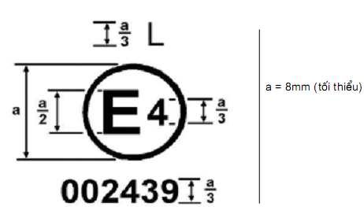
Dấu công nhận kiểu nêu trên được gắn trên gương biểu thị rằng gương là gương chiếu hậu, loại L, được công nhận kiểu ở Hà Lan (E 4) với số công nhận kiểu là 002439. Hai chữ số đầu của số công nhận kiểu biểu thị được công nhận kiểu theo các yêu cầu của quy định ECE 81 theo mẫu gốc.
Chú thích - Số công nhận kiểu và biểu tượng bổ sung phải được đặt gần sát với vòng tròn cả trên và dưới chữ E hoặc sang bên trái hoặc bên phải của chữ E. Các chữ số trong số công nhận kiểu phải ở cùng một bên với chữ E và quay theo cùng một hướng. Biểu tượng bổ sung phải đối diện với số công nhận kiểu. Không được sử dụng chữ số La mã cho số công nhận kiểu để tránh lẫn với các ký tự khác.
PHỤ LỤC D
(tham khảo)
(Ví dụ tham khảo về bố trí các dấu công nhận kiểu của các nước tham gia hiệp định 1958, ECE, Liên hợp quốc
Bố trí dấu công nhận kiểu trên phương tiện liên quan đển việc lắp gương chiếu hậu
MẪU A
. 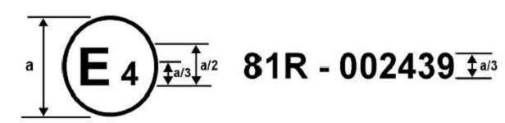
a = 8 mm (tối thiểu)
Dấu công nhận kiểu được gắn vào phương tiện giao thông đường bộ biểu thị loại phương tiện giao thông đường bộ này đã được công nhận kiểu tại Hà Lan (E4) theo Quy định ECE 81 với số công nhận kiểu 002439. Hai chữ số đầu của số công nhận kiểu biểu thị được công nhận kiểu theo các yêu cầu của quy định ECE 81 theo mẫu gốc.
MẪU B
.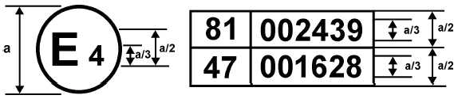
.a= 8 mm (tối thiểu)
Dấu công nhận kiểu được gắn vào phương tiện giao thông đường bộ biểu thị loại phương tiện giao thông đường bộ này đã được công nhận kiểu tại Hà Lan (E4) theo Quy định ECE 81 và 471/ . Hai chữ số đầu của số công nhận kiểu biểu thị rằng vào ngày mà các giấy chứng được cấp, Quy định ECE 81 chưa được sửa đổi và quy định ECE 47 đã bao gồm một số các sửa đổi.
1) Số thứ hai đơn thuần chỉ là ví dụ.
PHỤ LỤC E
(qui định)
PHƯƠNG PHÁP KIỂM TRA ĐỂ XÁC ĐỊNH HỆ SỐ PHẢN XẠ
E.1. Các định nghĩa
E.1.1. ánh sáng tiêu chuẩn A theo CIE (CIE standard illuminant A): 1/
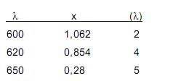
E.1.2. Nguồn phát sáng tiêu chuẩn A theo CIE (CIE standard sourse A): 1/ Bóng đèn dùng sợi tóc vomfram được thắp sáng ở màu sắc tương ứng với nhiệt độ T68 = 2855,6K.
E.1.3. Thiết bị quan sát màu sắc tiêu chuẩn theo CIE 1931 (CIE 1931 standard colorimetric observer): 1/ Thiết bị thu bức xạ có các đặc tính về màu sắc tương ứng với các giá trị vạch quang phổ (xem bảng).
E.1.4. Các giá trị vạch quang phổ CIE (CIE spectral tristimulus values): 1/ Các giá trị của các thành phần quang phổ của một phổ năng lượng tương ứng trong hệ thống CIE (XYZ).
E.1.5. Hình ảnh chùm sáng (photopic vision): 1/ Hình ảnh nhìn được bằng mắt thường khi nó được chỉnh tới mức cường độ sáng ít nhất là một vài cd/m2.
E.2 Thiết bị
E.2.1. Qui định chung
E.2.1.1. Thiết bị gồm một nguồn phát sáng, một gía đỡ mẫu thử, một thiết bị thu với một bộ tách song ánh sáng, một đồng hồ hiển thị (xem hình E.1), và một vài chi tiết khác để loại trừ ảnh hưởng của các ánh sáng từ bên ngoài.
E.2.1.2. Thiết bị thu có thể gắn vào với một hình cầu hội tụ ánh sáng để hỗ trợ việc đo hệ số phản xạ của gương không phẳng (gương lồi) (xem hình E.2).
E.2.2 Các đặc tính quang phổ của nguồn phát sáng và thiết bị thu
E.2.2.1. Nguồn sáng gồm có một nguồn phát sáng tiêu chuẩn A theo CIE và một hệ quang học để cung cấp một chùm sáng chuẩn. Một ổn áp để duy trì điện áp của đèn ổn định trong khi thiết bị hoạt động.
1) Các định nghĩa dược trích từ tiêu chuẩn CIE công bố năm 50, thuật ngữ điện tử quốc tế, nhóm 45: ánh sáng.
E.2.2.2 Thiết bị thu phải có một bộ tách chùm sáng với độ nhạy phổ tỷ lệ với chùm sáng có cường độ theo yêu cầu của thiết bị quan trắc màu theo tiêu chuẩn CIE (1931)(xem bảng E.1). Bất kỳ sự kết hợp khác của bộ thu lọc ánh sáng để đưa ra ánh sáng tương đương với ánh sáng A theo tiêu chuẩn CIE và hình ảnh chùm sáng đều có thể được sử dụng. Khi một gương cầu hội tụ được sử dụng trong thiết bị thu, bề mặt bên trong của gương cầu sẽ được bọc một lớp vỏ bọc màu trắng để không bị khuyếch tán quang phổ.
E .2.3 Thông số hình học
E.2.3.1. Góc của chùm sáng tới (0) với đường vuông góc với bề mặt kiểm tra là 0,44 rad 0,09 rad (25o 5o) và không được vượt quá giới hạn trên của dung sai (ví dụ 0,53 rad hay 30o). Trục của thiết bị thu với đường vuông góc này sẽ tạo nên một góc (0) tương đương với góc của tia tới (xem hình 1). Chùm sáng tới truyền đến bề mặt kiểm tra phải có đường kính không nhỏ hơn 19mm. Tia phản xạ không được rộng hơn vùng lắp bộ cảm nhận của thiết bị phân tích ánh sáng, và không chiếm dưới 50% diện tích vùng này, và gần như bằng vùng sáng đã sử dụng khi chuẩn thiết bị.
E.2.3.2. Khi một hình cầu hội tụ được dùng trong khoang thiết bị, hình cầu này phải có đường kính tối thiểu là 127mm. Mẫu thử và tia tới trên vách hình cầu phải có kích cỡ sao cho có thể nhận được các tia tới và chùm tia sáng phản xạ. Bộ tách chùm sáng phải được đặt vào vị trí để không thu chùm ánh sang trực tiếp từ chùm tia tới hoặc từ chùm tia phản xạ.
E.2.4 Các đặc tính về điện của phần hiển thị bộ tách chùm sáng
Kết qủa của bộ phân tích chùm sáng được đọc trên phần hiện thị phải là một hàm tuyến tính của cường độ ánh sáng ở vùng cảm quang. Các thiết bị (điện và quang học) phải được chỉnh về không và hiệu chuẩn sao cho các thiết bị này không làm ảnh hưởng tới giá trị đo hoặc đặc tính quang phổ của thiết bị chính. Độ chính xác của phần hiện thị của máy thu sẽ là  2% của toàn thang đo, hoặc 10% giá trị đo, lấy giá trị nhỏ hơn
E.2.5 Giá đỡ mẫu thử
Giá đỡ phải có kết cấu để có thể định vị mẫu kiểm tra sao cho các đường trục của nguồn sáng và máy thu giao nhau tại bề mặt phản xạ. Bề mặt phản xạ có thể nằm trong hoặc tại mỗi bề mặt của mẫu gương thử, tùy thuộc vào loại gương có mặt trên phản xạ, mặt dưới phản xạ, hoặc gương lăng trụ kiểu "flip" .
E.3 Các phương pháp xác định độ phản xạ
E.3.1 Phương pháp hiệu chuẩn trực tiếp
E.3.1.1. Trong phương pháp xác định trực tiếp, không khí được dùng làm hệ chuẩn để so sánh. Phương pháp này có thể được áp dụng cho các thiết bị được thiết kế để cho phép hiệu chuẩn tại điểm 100% bằng cách thiết bị thu tới một vị trí hướng tới trục của nguồn sáng (hình E.1)
E.3.1.2. Trong một số trường hợp (như khi đo các bề mặt phản xạ kém) có thể xác định tại một điểmhiệu chuẩn ở khoảng giữa (giữa 0 và 100% của thang đo) bằng phương pháp này. Trong những trường hợp này một bộ lọc ánh sáng trung gian với hệ số truyền sáng biết trược được lắp thêm vào hệ quang học, và bộ phận kiểm tra việc đo được điều chính cho tới khi đồng hồ chỉ được % hệ số truyền ánh sáng của bộ lọc ánh sáng trung gian. Bộ lọc này sẽ được tháo ra trước khi tiến hành đo độ phản xạ.
E.3.2 Phương pháp hiệu chuẩn gián tiếp
Phương pháp hiệu chuẩn gián tiếp có thể áp dụng cho các thiết bị có bộ thu và nguồn sáng cố định. Yêu cầu các thao tác khi định chuẩn phải đúng cách và luôn duy trì được mức độ phản xạ chuẩn. Chuẩn so sánh ở đây sẽ là một gương phẳng có độ phản xạ gần bằng với gương mẫu thử.
E.3.3 Phương pháp đo gương không phẳng (lồi).
Việc đo độ phản xạ của gương không phẳng (lồi) đòi hỏi phải sử dụng các thiết bị được gắn vào với cầu hội tụ trong bộ thu (hình E.2). Nếu bộ hiện thị của thiết bị chỉ giá trị ne tương ứng với gương chuẩn có độ phản xạ là E% thì với một gương chưa biết độ phản xạ, giá trị đo được nx sẽ tương ứng với độ phản xạ là X%, tạo bởi công thức :
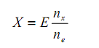
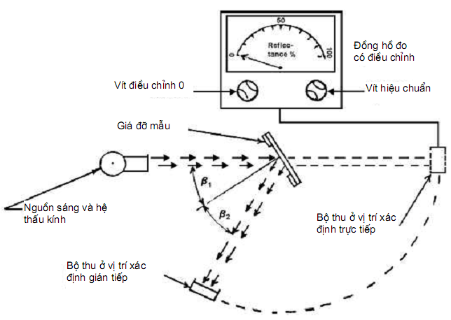
Hình E.1 - Sơ đồ khái quát hệ thống đo hệ số phản xạ theo 2 cách
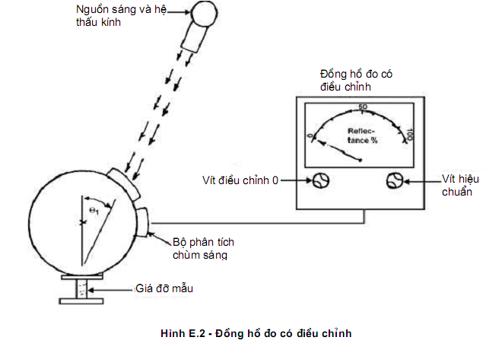
Bảng E.1 - Trị số vạch quang phổ đối với thiết bị quan trắc màu theo tiêu chuẩn CIE 19311/
(Bảng này được lấy từ tiêu chuẩn CIE 50(45) (1970))

nm | x () | y () | z ()
380  390  400  410  420  430  440  450  460  470  480  490  500  510  520  530  540  550  560  570  580  590  600  610  620  630  640  650  660  670  680  690  700  710  720  730  740  750  760  770  780 | 0,0014  0,0042  0,0143  0,0435  0,1344  0,2839  0,3483  0,3362  0,2908  0,1954  0,0956  0,0320  0,0049  0,0093  0,0633  0,1655  0,2904  0,4334  0,5945  0,7621  0,9163  0,0263  1,0622  1,0026  0,8544  0,6424  0,4479  0,2335  0,1649  0,0874  0,0468  0,0227  0,0114  0,0058  0,0029  0,0014  0,0007  0,0003  0,0002  0,0001  0,0000 | 0,0000  0,0001  0,0004  0,0012  0,0040  0,0116  0,0230  0,0380  0,0600  0,0910  0,1390  0,2080  0,3230  0,5030  0,7100  0,8620  0,9540  0,9950  0,9950  0,9520  0,8700  0,7570  0,6310  0,5030  0,3810  0,2650  0,1750  0,1070  0,0610  0,0320  0,0170  0,0082  0,0041  0,0021  0,0010  0,0005  0,0002 2)  0,0001  0,0001  0,0000  0,0000 | 0,0065  0,0201  0,0679  0,2074  0,6456  1,3856  1,7471  1,7721  1,6692  1,2876  0,8130  0,4652  0,2720  0,1582  0,0782  0,0422  0,0203  0,0087  0,0039  0,0021  0,0017  0,0011  0,0008  0,0003  0,0002  0,0000  0,0000  0,0000  0,0000  0,0000  0,0000  0,0000  0,0000  0,0000  0,0000  0,0000  0,0000  0,0000  0,0000  0,0000  0,0000
1) Bảng tóm tắt. Giá trị của y () = v () được làm tròn đến bốn số thập phân.
2) Được thay đổi vào năm 1966 (từ 3 xuống 2).
. 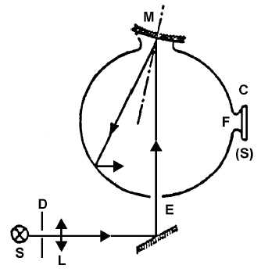
Hình E.3 - Thiết bị đo hệ số phản xạ của gương cầu
Chú thích:
C = Bộ thu
D = Màn chắn
E = Cửa nhận ánh sáng
F = Cửa đo ánh sáng
L = Thấu kính
M = Cửa đặt mẫu thử
S = Nguồn sáng
(S) = Mặt cầu hội tụ
PHỤ LỤC F
(qui định)
QUI TRÌNH XÁC ĐỊNH BÁN KÍNH CONG "R" CỦA BỀ MẶT PHẢN XẠ CỦA GƯƠNG
F.1 Phương pháp đo
F.1.1. Thiết bị
Sử dụng thiết bị đo độ cong của bề mặt cầu được mô tả ở hình F.1.
F.1.2. Các điểm đo
F.1.2.1 Bán kính cong phải được đo tại 3 điểm nằm gần tới mức có thể với các giá trị tại khoảng cách 1/3, 1/2 và 2/3 dọc theo cung của bề mặt phản xạ đi qua tâm gương và song song với đoạn b, hoặc của cung đi qua đường cong của gương mà đường cong này vuông góc với cung nếu cung này là dài nhất.
F.1.2.2. ở đây, vì cỡ gương, không thể có được kích thước theo hướng đã xác định trong F.1.2.1. bộ phận kỹ thuật chịu trách nhiệm kiểm tra có thể đo tại điểm này ở hai hướng vuông góc càng gần với các vị trí nêu trên càng tốt.
F.2 Tính bán kính của đường cong (r)
"r" đo bằng mm sẽ được tính theo công thức sau đây :
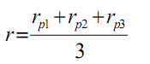
trong đó:
rp1 là bán kính cong của điểm đo thứ nhất rp2 là bán kính cong của điểm đo thứ hai
rp3 là bán kính cong của điểm đo thứ ba.

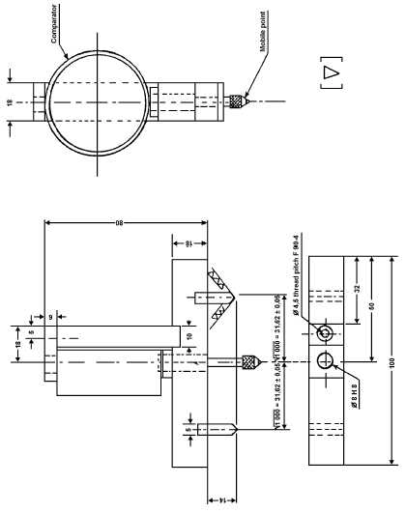
Hình F.1
PHỤ LỤC G
(qui định)
KIỂM TRA SỰ PHÙ HỢP CỦA SẢN XUẤT
G.1 Thuật ngữ và định nghĩa
Các thuật ngữ dùng trong phụ lục này,
Hệ thống điều chỉnh hướng (Type of deflection system): Một sự kết hợp đặc biệt của các trục, các điểm chính và cơ cấu khớp, bản lề đảm bảo độ lệch của gương theo hướng va chạm liên quan.
G.2 Kiểm tra
Gương chiếu hậu phải qua các bước kiểm tra sau:
G.2.1 Bề mặt phản xạ
G.2.1.1 Kiểm tra bán kính danh nghĩa của đường cong theo các yêu cầu ghi trong phụ lục F phần F.2 của tiêu chuẩn này.
G.2.1.2 Đo độ sai lệch giữa các bán kính cong theo các yêu cầu ghi trong phần F.6.2.2 của tiêu chuẩn này.
G.2.2 Hệ thống phản xạ
Kiểm tra va chạm theo các yêu cầu trong 7.2 của tiêu chuẩn này.
Giá trị chênh lệch tối đa đo được phải phù hợp với qui định trong 6.2.2 của tiêu chuẩn này.
G.3.2 Kiểm tra va chạm
Các kết quả đo phải phù hợp với các qui định trong 7.4 của tiêu chuẩn này.
G.3.3 Chọn mẫu
Việc chọn mẫu thử dùng để kiểm tra phải tính đến số lượng sản phẩm của mỗi loại gương chiếu hậu.

TCVN 6771 : 2001
PHƯƠNG TIỆN GIAO THÔNG ĐƯỜNG BỘ -LỐP HƠI MÔTÔ VÀ XE MÁY - YÊU CẦU VÀ PHƯƠNG PHÁP THỬ TRONG CÔNG NHẬN KIỂU
Road vehicles - Pneumatic tyres for motorcycles and mopeds - Requirements and test methods in type approval

HÀ NỘI - 2001
Lời nói đầu
TCVN 6771 : 2001 được biên soạn trên cơ sở qui định ECE 75 - 00/S1.
TCVN 6771 : 2001 do ban kỹ thuật tiêu chuẩn TCVN/TC 22 Phương tiện giao thông đường bộ và Cục Đăng kiểm Việt Nam biên soạn, Tổng cục Tiêu chuẩn Đo lường Chất lượng đề nghị, Bộ Khoa học, Công nghệ và Môi trường ban hành.
1. Phạm vi áp dụng
Tiêu chuẩn này được áp dụng cho các loại lốp hơi được thiết kế để sử dụng trên đường cho các loại mô tô và xe máy (loại L1, L2 và L3 và L4) và các biến thể của môtô (loại L5)(1).
Do các đặc tính kết cấu của lốp xe máy và mô tô, và đặc biệt là của các loại xe đã nêu, trên thị trường đang có sẵn một số lượng đáng kể các loại lốp khác nhau với kích thước danh nghĩa như nhau. Vì lý do an toàn, điều mong muốn là các phương tiện giao thông đường bộ cần được thiết kế sao cho có thể sử dụng tất cả các loại lốp khác nhau đang có sẵn trên thị trường.
Chú thích - (1)
- Các loại xe L3, L4 và L5 được định nghĩa trong TCVN 6441 :1998.
- L1: Xe hai bánh có dung tích xi lanh động cơ không lớn hơn 50 cm3 và có vận tốc thiết kế lớn nhất không quá 50 km/h.
- L2: Xe ba bánh không phân biệt cách bố trí bánh xe, dung tích xi lanh động cơ không lớn hơn 50 cm3 và có tốc độ thiết kế lớn nhất không quá 50 km/h.
2. Tiêu chuẩn trích dẫn
TCVN 6441 : 1998 Mô tô - Phanh và cơ cấu phanh - Thử và phương pháp đo.
ECE 54 Uniform provisions concerning the approval of pneumatic tyres for commercial vehicles and their trailers. Quy định thống nhất về công nhận lốp hơi cho ô tô tải và moóc của chúng.
3. Thuật ngữ và định nghĩa
Các thuật ngữ dùng trong tiêu chuẩn này được định nghĩa như sau:
3.1 Kiểu lốp hơi (type of pneumatic tyre): Một chủng loại các lốp hơi không có sự khác biệt trong các khía cạnh chủ yếu như:
3.1.1 | Tên hoặc nhãn hiệu thương mại.
3.1.2 | Ký hiệu kích cỡ lốp.
3.1.3 | Loại sử dụng (loại thông thường: | Để dùng đi trên đường cao tốc thông thường; loại đặc biệt: để
dùng trên địa hình đặc biệt ví dụ như đi trên đường hoặc trên địa hình không thành đường; đi trên tuyết hoặc đất bùn).
3.1.4 Kết cấu (sợi xiên hoặc chéo, chéo có đai, xuyên tâm).
3.1.5 Loại vận tốc.
3.1.6 Chỉ số khả năng tải.
3.1.7 Mặt cắt ngang của lốp.
3.2 Kết cấu của lốp hơi (structure of a pneumatic tyre): Các đặc tính kỹ thuật của xương (cốt) lốp xe
Những kết cấu sau đây của lốp hơi được phân biệt chi tiết:
3.2.1 Sợi xiên (diagonal) hay chéo (bias ply): Miêu tả kết cấu lốp hơi trong đó các mành sợi được kéo dài tới mép lốp và làm thành các góc so le hầu như nhỏ hơn 900 với đường tâm của vân lốp2/.
3.2.2 Chéo có đai (bias belted): Kiểu kết cấu lốp hơi có dây xiên (chéo) trong đó xương lốp được giới hạn bởi một dây đai gồm 2 hoặc nhiều lớp vật liệu bằng sợi hầu như không căng tạo các góc so le và sát với nhau trong xương lốp.
3.2.3 Xuyên tâm (radial): Kiểu kết cấu lốp hơi có các dây sợi kéo dài đến mép lốp và làm thành góc một 90o so với đường tâm của vân lốp, xương lốp được ổn định bằng một dây đai tròn và hoàn toàn không căng được cuốn theo chu vi 2).
3.2.4. Gia cường (reinforced): Kiểu kết cấu lốp hơi có xương lốp bền hơn so với các loại lốp tương đương thông thường.
2/ Cũng áp dụng theo quy định ECE 54.
3.3 Mép lốp (bead): Một phần của lốp hơi, có hình dáng và kết cấu sao cho thích hợp với vành bánh xe và giữ được lốp lắp vào vành 3).
3.4 Dây (cord): Sợi dây hình thành kết cấu lớp sợi bố trong lốp hơi 3).
3.5 Lớp sợi bố (ply): Một lớp các dây song song được phủ cao su3).
3.6. Xương lốp (carcass): Một phần của lốp hơi không kể đến vân lốp và các vách bằng cao su khi bơm hơi, những vách này sẽ chịu tải 3).
3.7 Vân lốp (tread): Một phần của lốp hơi tiếp xúc với mặt đất, bảo vệ xương lốp tránh khỏi những hư hỏng cơ học và góp phần vào sự bám của lốp với mặt đất 3).
3.8 .Vách bên (side wall): Một phần của lốp hơi giữa vân lốp và diện tích thiết kế để gờ vành bánh xe bao trùm lên.
3.9. Đường rãnh trên vân lốp (tread groove):Khoảng cách giữa các sọc và khối trong hoa văn vân lốp3).
3.10 Đường rãnh chính (principal groove): Các đường rãnh rộng tại vùng trung tâm của vân lốp.
3.11 Chiều rộng mặt cắt ngang S (section width S): Khoảng cách theo đường thẳng giữa phần bên ngoài của các vách bên của lốp hơi đã được bơm hơi, không bao gồm các phần nhô do sự ghi nhãn, các dải, sọc trang trí hoặc bảo vệ.
3.12. Chiều rộng tổng (overall width):Khoảng cách theo đường thẳng giữa phần bên ngoài của các vách bên của lốp hơi đã được bơm căng, bao gồm các dải hoặc sọc trang trí, bảo vệ hoặc nhãn in nổi trên lốp; trong trường hợp lốp có vân lốp rộng hơn chiều rộng mặt cắt ngang, chiều rộng tổng tương ứng với chiều rộng vân lốp.
3.13. Chiều cao của mặt cắt ngang H (section height H):Khoảng cách bằng một nửa của hiệu số giữa đường kính ngoài của lốp xe và đường kính danh nghĩa của vành bánh xe 3/.
3.14. Tỉ lệ hướng danh nghĩa Ra (nominal aspect ratio Ra):Con số gấp trăm lần thương số của phép chia chiều cao mặt cắt ngang (H) cho chiều rộng mặt cắt ngang (S1), cả hai kích thước đều được đo theo cùng đơn vị.
3.15 Đường kính ngoài D (outer diameter D): Đường kính tổng của một lốp hơi mới đã bơm căng.
3.16 Ký hiệu kích cỡ lốp (tyre - size designation): Ký hiệu chỉ rõ.
3/ Xem số liệu giải thích trong phần phụ lục.
3.16.1 Chiều rộng danh nghĩa của mặt cắt ngang (S1) phải được thể hiện bằng mm trừ trường hợp các loại lốp có ký hiệu kích thước được nêu rõ trong cột đầu tiên của các bảng trong phụ lục E của tiêu chuẩn này.
3.16.2. Tỉ lệ hướng danh nghĩa, trừ một số loại lốp, có ký hiệu kích thước được nêu trong cột đầu tiên của các bảng trong phụ lục E của tiêu chuẩn này.
3.16.3. Ký hiệu qui ước "d" thể hiện đường kính danh nghĩa của vành bánh xe và tương ứng với đường kính thể hiện cả bằng mã số (số dưới 100) và bằng milimét (số trên 100).
3.16.3.1 Các giá trị bằng milimét của ký hiệu "d" khi được quy định bằng mã số (xem bảng 1).
Bảng 1 - Mã số của d
Kích thước tính bằng milimét

Ký hiệu "d" được chỉ định bằng một hoặc hai số theo đường kính danh nghĩa của vành bánh xe | Giá trị "d"
4 | 102
5 | 127
6 | 152
7 | 178
8 | 203
9 | 229
10 | 254
11 | 279
12 | 305
13 | 330
14 | 356
15 | 381
16 | 406
17 | 432
18 | 457
19 | 483
20 | 508
21 | 533
22 | 559
23 | 584
3.17 Đường kính danh nghĩa của vành bánh xe (d) (nominal rim diameter d): Đường kính của vành bánh xe để thiết kế lốp lắp vào vành3/.
3.18. Vành bánh xe (rim):Phần trụ đỡ của cả cụm săm-lốp, đối với loại lốp không có xăm, thì mép lốp được đặt trên vành bánh xe3).
3.19 Vành bánh xe theo lý thuyết (theoretical rim): Vành bánh xe có độ rộng bằng X lần chiều rộng mặt cắt ngang danh nghĩa của một lốp xe. Giá trị X phải do nhà sản xuất lốp qui định.
3.20 Vành bánh xe đo (measuring rim): Vành bánh xe dùng để đo kích thước của lốp khi lắp lốp cần đo vào vành.
3.21 Vành thử (test rim): Vành bánh xe dùng để kiểm tra lốp khi lắp lốp cần kiểm tra vào vành.
3.22 Bong tróc (chunking): Sự tách rời ra của các mảnh cao su từ vân lốp.
3.23 Tách dây (cord separation): Sự tách rời các dây khỏi lớp phủ cao su.
3.24 Tách lớp sợi bố (ply separation): Sự tách các lớp sợi bố liền kề nhau.
3.25 Tách vân lốp (tread separation): Sự kéo căng vân lốp ra khỏi xương lốp.
3.26. Chỉ số khả năng chịu tải (load capacity index):Một số kết hợp với tải trọng lớn nhất mà một lốp có thể tải được ở vận tốc tương ứng với ký hiệu vận tốc theo các điều kiện vận hành do nhà sản xuất lốp qui định. Danh sách các chỉ số này và tải trọng tương ứng được nêu trong phụ lục D của tiêu chuẩn này.
3.27. Bảng khả năng chịu tải của lốp ở các vận tốc khác nhau (table of tyre load capacities at various speeds): Bảng trong phụ lục 8, nêu rõ khả năng chịu tải khác nhau của một lốp khi sử dụng ở các vận tốc không tương ứng với chỉ số của loại vận tốc danh nghĩa, bằng cách tham khảo khả năng chịu tải của lốp ở vận tốc định mức.
3.28. Loại vận tốc (speed category) là:
3.28.1. Vận tốc, được biểu hiện bằng ký hiệu loại vận tốc được nêu trong bảng 3.
3.28.2. Các loại vận tốc được nêu trong bảng 2 dưới đây:
3/ Xem số liệu giải thích trong phần phụ lục
Bảng 2 - Các loại vận tốc
Vận tốc tính bằng km/h

Ký hiệu loại vận tốc | Vận tốc tương ứng
B | 50
F | 80
G | 90
J | 100
K | 110
L | 120
M | 130
N | 140
P | 150
Q | 160
R | 170
S | 180
T | 190
U | 200
H | 210
V | 240
W | 270
3.28.3. Các loại lốp thích hợp cho các vận tốc lớn nhất vượt quá 240 km/giờ được xác định bằng các mã số "V" hoặc "Z" (xem 3.33.3.) được nêu trong dòng chỉ định kích cỡ lốp phía trước các số chỉ định kết cấu.
3.29. Lốp đi tuyết (snow tyre):Lốp có vân lốp và kết cấu được thiết kế căn bản nhằm đảm bảo cho xe đi lại tốt hơn trong các điều kiện có bùn, tuyết xốp hoặc tuyết tan so với loại lốp thông thường (lốp đi trên đường). Kiểu vân lốp của lốp tuyết nói chung bao gồm các yếu tố đường rãnh (sọc) và/hoặc khối cứng có kích thước rộng hơn so với loại lốp thông thường.
3.30. "MST" là lốp đa năng (multiservice tyre):Thích hợp với điều kiện đường bình thường và địa hình không thành đường.
3.31 Lốp xe máy (moped tyre): Lốp được thiết kế cho phương tiện xe máy (loại L1 và L2).
3.32. Lốp mô tô (motorcycle tyre):Lốp được thiết kế chủ yếu cho phương tiện mô tô (loại L3, L4 và L5). Tuy nhiên, các loại lốp này cũng có thể trang bị cho xe máy (loại L1 và L2) và các loại xe moóc nhẹ (loại 01).
3.33 Khả năng chịu tải lớn nhất (maximum load rating): Khối lượng lớn nhất mà lốp có thể chở được:
3.33.1 ở các vận tốc nhỏ hơn hoặc bằng 130 km/giờ, mức tải lớn nhất không được vượt quá phần trăm giá trị liên quan đến chỉ số khả năng tải tương quan của lốp như nêu trong bảng "Sự biến đổi của khả năng tải với vận tốc" (xem 3.27), tham khảo ký hiệu loại vận tốc của lốp và khả năng vận tốc của xe mà lốp được lắp vào đó.
3.33.2. Với các vận tốc trên 130 km/giờ nhưng không quá 210 km/giờ, công suất tải lớn nhất không được vượt quá giá trị khối lượng chỉ số tải trọng của lốp.
3.33.3. Với các vận tốc trên 210 km/giờ nhưng không quá 270 km/giờ, mức tải lớn nhất không được vượt quá phần trăm của khối lượng, liên quan chỉ số khả năng tải của lốp, được biểu hiện trong bảng 3 dưới đây và có tham khảo ký hiệu loại vận tốc của lốp và vận tốc thiết kế của xe mà lốp được lắp vào.
Bảng 3 - Mức tải lớn nhất
Vận tốc lớn nhấtkm/giờ ***/ | Mức tải lớn nhất (%)
Vận tốc lớn nhấtkm/giờ ***/ | Ký hiệu loại vận tốc V | Ký hiệu loại vận tốc W **/
210 | 100 | 100
220 | 95 | 100
230 | 90 | 100
240 | 85 | 100
250 | (80) */ | 95
260 | (75) */ | 85
270 | (70) */ | 75
*/ Chỉ áp dụng được cho các lốp qui định bằng mã hiệu "V" thuộc ký hiệu kích cỡ và tới tốc độ tối đa do hãng sản xuất lốp qui định.
**/Chỉ áp dụng được cho các lốp qui định bằng mã hiệu "Z" thuộc ký hiệu kích cỡ qui định.
***/Đối với các tốc độ trung gian, được phép nội suy tuyến tính mức tải lớn nhất.
3.33.4. Đối với các vận tốc vượt quá 270 km/giờ, mức tải lớn nhất không được vượt quá khối lượng do nhà sản xuất qui định, có tham khảo vận tốc lớn nhất của lốp.
áp dụng nội suy tuyến tính mức tải lớn nhất đối với các vận tốc trung gian giữa 270 km/giờ và vận tốc lớn nhất do nhà sản xuất lốp cho phép.
4. Yêu cầu tài liệu kỹ thuật và mẫu trước khi thử công nhận kiểu
4.1 Tài liệu kỹ thuật
4.1.1 Tài liệu kỹ thuật phải xác định những phần sau:
4.1.1.1 Ký hiệu kích cỡ lốp như đã qui định ở 3.16 của tiêu chuẩn này;
4.1.1.2 Tên hoặc nhãn hiệu thương mại;
4.1.1.3 Loại sử dụng (thông thường, đặc biệt, tuyết hoặc cho xe máy);
4.1.1.4 Cấu trúc: sợi xiên hoặc chéo, chéo có đai, xuyên tâm;
4.1.1.5 Loại vận tốc;
4.1.1.6 Chỉ số khả năng tải của lốp;
4.1.1.7 Lốp được sử dụng có hoặc không có săm;
4.1.1.8 Lốp có thể là "bình thường" hoặc "gia cường".
4.1.1.9 Số lớp bố qui định của lốp xe đối với các loại xe khác nhau (xem bảng E.5);
4.1.1.10 Các kích thước tổng: chiều rộng tổng của mặt cắt ngang và đường kính tổng;
4.1.1.11 Vành lốp sẽ lắp;
4.1.1.12 Vành đo và vành thử;
4.1.1.13 áp suất thử và áp suất đo;
4.1.1.14 Hệ số X được nêu tại 3.19 phía trên;
4.1.1.15 Vận tốc lớn nhất cho phép do nhà sản xuất quy định và khả năng chịu tải ứng với vận tốc lớn nhất đó nếu là các lốp được xác định bằng chữ "V" trong qui định về kích thước và phù hợp với vận tốc trên 240 km/h hoặc đối với lốp được xác định bằng chữ "Z" trong qui định về kích thước và phù hợp với vận tốc trên 270 km/h.
4.1.2. Bản vẽ hoặc ảnh mẫu vân lốp:Bản vẽ vỏ lốp đã bơm căng và lắp vào vành bánh xe có kích thước tương ứng.
4.2 Mẫu thử
Một hoặc hai mẫu của kiểu lốp xin công nhận.
4.3 Khi công nhận kiểu cho một loạt kiểu lốp, không cần phải kiểm tra tải trọng/vận tốc trên tất cả các kiểu lốp của loạt này. Việc lựa chọn loại vỏ kém nhất có thể được thực hiện tùy theo cơ quan có thẩm quyền công nhận.
5. Yêu cầu kỹ thuật chung
5.1 Kích thước lốp
5.1.1 Chiều rộng mặt cắt ngang của lốp
5.1.1.1 Chiều rộng mặt cắt ngang là giá trị nhận được theo công thức sau:
S = S1 + K (A - A1)
trong đó
S. là chiều rộng mặt cắt ngang tính bằng milimét và được đo trên vành bánh xe đo;
S1. là chiều rộng danh nghĩa mặt cắt ngang tính bằng milimét như chỉ ra ở vách bên của lốp trong ký hiệu lốp như đã qui định;
A. là chiều rộng (tính bằng milimét) của vành bánh xe đo, do nhà sản xuất đã chỉ ra trong phiếu mô tả; và
A1. là chiều rộng tính bằng milimét của vành bánh xe theo lý thuyết.
A1 phải bằng S1 nhân lên với hệ số X do nhà sản xuất qui định, và K phải được lấy sẽ bằng 0,4.
5.1.1.2 Tuy nhiên, đối với các loại lốp có ký hiệu kích cỡ ghi trong cột đầu tiên của các bảng trong phụ lục E của tiêu chuẩn này, thì độ rộng mặt cắt cho phép sẽ là các giá trị đối ứng nêu trong bảng.
5.1.2 Đường kính ngoài của lốp
5.1.2.1 Đường kính ngoài của lốp là giá trị trung bình nhận được theo công thức sau:
D = d + 2H
trong đó
D. là đường kính ngoài tính bằng milimét;
d. là số quy ước được xác định trong 3.16.3 ở trên tính bằng milimét;
H. là chiều cao danh nghĩa của mặt cắt ngang tính bằng milimét và bằng S1 x 0.01 Ra, trong đó
S1. là chiều rộng danh nghĩa của mặt cắt ngang tính bằng milimét; và
Ra. là tỷ lệ hướng danh nghĩa.
5.1.2.2. Tuy nhiên, đối với loại lốp mà ký hiệu kích thước được nêu trong cột đầu tiên của các bảng trong phụ lục E của tiêu chuẩn này, đường kính ngoài cho phép sẽ là các giá trị đối ứng nêu trong bảng.
5.1.3 Phương pháp đo lốp hơi
Kích thước lốp hơi phải được đo theo qui trình nêu trong phụ lục G của tiêu chuẩn này.
5.1.4 Thông số chiều rộng mặt cắt ngang của lốp
5.1.4.1 Chiều rộng tổng của lốp có thể nhỏ hơn chiều rộng mặt cắt ngang S được xác định theo 5.1.1.
5.1.4.2 Giá trị có thể lớn hơn giá trị nêu trong phụ lục E hoặc đối với các loại lốp không nêu trong phụ lục E theo phần trăm sau đây :
a) để sử dụng lốp trong điều kiện đường thông thường và có tuyết:
- mã đường kính vành bánh xe là 13 và lớn hơn: +10%;
- mã đường kính vành bánh xe đến và bao gồm 12 : 8%.
b) đối với lốp được sử dụng trong điều kiện đặc biệt như dùng trên đường đặc biệt và được đánh dấu MST: 25%.
5.1.5 Đặc tính kỹ thuật của đường kính ngoài của lốp
5.1.5.1 Đường kính ngoài của lốp không được vượt ra ngoài giá trị Dmin và Dmax được qui định trong phụ lục E.
5.1.5.2. Đối với kích cỡ không được liệt kê trong phụ lục E, đường kính ngoài của lốp không được vượt ra ngoài các giá trị Dmin và Dmax xác định theo các công thức sau:
D min = d + (2H x a) D max = d + (2H x b)
trong đó
H và d là các giá trị được xác định trong 5.1.2.1 và a và b là các giá trị được qui định dưới đây:
a) đối với các loại lốp sử dụng trên đường cao tốc và trên tuyết : a
- mã số đường kính vành bánh xe 13 và lớn hơn:0.97
- mã số đường kính vành bánh xe tới và bao gồm 12:0.93
- đối với các lốp được sử dụng đặc biệt: 1.00
b) đối với các lốp sử dụng trên đường cao tốc: b
- mã số đường kính vành bánh xe 13 và lớn hơn:1.07
- mã số đường kính vành bánh xe tới và bao gồm 12:1.10
- đối với các lốp được sử dụng đặc biệt và trên tuyết:1.12
5.2 Kiểm tra tính năng vận tốc / tải trọng
5.2.1. Lốp hơi phải được kiểm tra về tính năng vận tốc và tải trọng theo qui trình nêu trong phụ lục G của tiêu chuẩn này.
5.2.2 ứng dụng được thiết lập cho các loại lốp qui ước bằng mã "V" trong phạm vi kích thước, thích hợp
với các vận tốc vượt quá 240 km/giờ; hoặc các loại lốp qui ước bằng mã "Z" trong phạm vi kích thước thích hợp với các vận tốc vượt quá 270 km/giờ (xem 4.1.1.15), kiểm tra tính năng vận tốc/tải trọng được thực hiện trên một lốp ở các điều kiện vận tốc và tải trọng được in nổi bên trong dấu ngoặc đơn trên lốp. Cần phải thực hiện kiểm tra vận tốc/tải trọng nữa trên chiếc lốp thứ hai của cùng kiểu trong các điều kiện vận tốc và tải trọng lớn nhất, nếu có, được nhà sản xuất lốp tiêu chuẩn qui định (xem 4.1.1.15).
5.2.3. Lốp sau khi đã được kiểm tra tính năng chịu tải/vận tốc không thấy có biểu hiện tách vân lốp, tách lớp sợi bố, tách dây, bong tróc, đứt dây thì sẽ được xem là đã đạt yêu cầu.
5.2.4. Đường kính ngoài của lốp được đo ít nhất là 6 tiếng đồng hồ sau khi kiểm tra tính năng vận tốc / tải trọng không được chênh lệch quá  3.5% so với đường kính ngoài được đo trước khi kiểm tra.
5.2.5. Chiều rộng tổng của lốp được đo ở thời gian cuối của kỳ kiểm tra vận tốc / tải trọng không được vượt quá giá trị được xác định trong 5.1.4.2.
5.3 Tăng động lực lốp
Các lốp được nêu trong J.1.1 của phụ lục J của tiêu chuẩn này và đã qua kiểm tra theo các yêu cầu về tính năng vận tốc / tải trọng theo 5.2 nêu trên phải được mang đi kiểm tra tăng động lực theo các qui trình mô tả trong phụ lục nói trên.
6. Thay đổi kiểu lốp và mở rộng công nhận
6.1 Bất kỳ sự thay đổi kiểu lốp hơi nào cũng phải đảm bảo rằng:
6.1.1 Trong mọi trường hợp lốp hơi vẫn phải phù hợp với các qui định; hoặc
6.1.2. Yêu cầu có thêm báo cáo kiểm tra từ phòng thử nghiệm của cơ quan có thẩm quyền chịu trách nhiệm kiểm tra.
6.1.3 Đối với lốp có thay đổi về loại vân lốp, không cần thiết phải lặp lại kiểm tra qui định trong 5.2.
6.1.4. Cho phép mở rộng công nhận các loại lốp thích hợp với vận tốc trên 240 km/giờ đối với các lốp được qui ước bằng mã "V" trong phạm vi ký hiệu kích thước (hoặc 270 km/giờ đối với các lốp được qui ước bằng mã "Z" trong phạm vi ký hiệu kích thước mô tả), để công nhận các loại lốp theo vận tốc và tải trọng lớn nhất khác nhau, miễn là phòng thử nghiệm của cơ quan có thẩm quyền chịu trách nhiệm thực hiện các phép thử có một bản báo cáo mới về mức tải và vận tốc lớn nhất mới.
7. Sự phù hợp của sản xuất
7.1. Lốp được công nhận kiểu theo tiêu chuẩn này phải được sản xuất sao cho phù hợp với kiểu đã được công nhận và thỏa mãn các yêu cầu đặt ra trong điều 5 ở trên.
7.2. Để xác nhận các yêu cầu trong 7.1 được đáp ứng, phải tiến hành các kiểm tra thích hợp quá trình sản xuất. Trong trường hợp này, các kiểm tra thích hợp là kiểm tra kích thước của sản phẩm cũng như sự tồn tại các qui trình kiểm tra chất lượng sản phẩm một cách có hiệu quả.
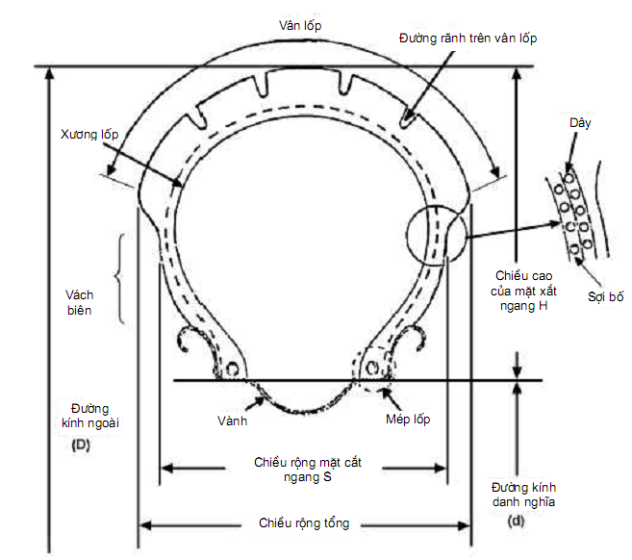
Hình 1
(Xem điều 3 của tiêu chuẩn này)
PHỤ LỤC A
(tham khảo)
(Ví dụ tham khảo về thông báo công nhận kiểu của các nước tham gia Hiệp định 1958, ECE, Liên hiệp quốc Chữ E trong vòng tròn tượng trưng cho việc công nhận kiểu của các nước này)
Thông báo
(khổ giấy lớn nhất: A4 (210 x 297mm))
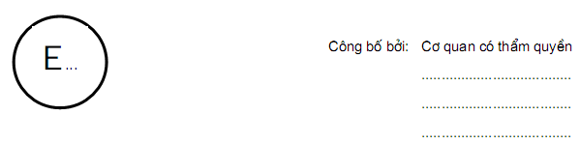
Về (2) : Cấp công nhận
Không cấp công nhận Cấp công nhận mở rộng Thu hồi công nhận
Chấm dứt sản xuất
đối với một kiểu lốp hơi cho mô tô và xe máy theo quy định ECE 75.
Công nhận số :......................Công nhận mở rộng số :......................
A.1. Tên nhà sản xuất hoặc nhãn hiệu thương mại trên lốp .....................
A.2. Ký hiệu loại lốp của nhà sản xuất .................................................................
A.3. Tên và địa chỉ của nhà sản xuất ....................................................................
A.4. Tên và địa chỉ của đại diện nhà sản xuất, nếu có ........................................
A.5. Mô tả tóm tắt:
A.5.1 Ký hiệu kích cỡ lốp ...............................................................................................
A.5.2 Loại sử dụng: thông thường/ tuyết/đặc biệt/xe máy 2/
A.5.3 Kết cấu: chéo/chéo có đai/xuyên tâm
A.5.4 Ký hiệu loại vận tốc ...............................................................................................
A.5.5 Chỉ số khả năng tải.................................................................................................
A.6. Cơ sở kỹ thuật và phòng thí nghiệm (nếu có) được công nhận để kiểm tra hoặc công nhận hoặc xác nhận sự phù hợp
A.7 Ngày báo cáo do phòng thử nghiệm đó công bố .............................................................
A.8. Số báo cáo do phòng thử nghiệm đó công bố ................................................................
A.9 Các lý do mở rộng (nếu có) ..............................................................................................
A.10 Ghi chú: .........................................................................................................................
A.11 Nơi làm đơn: ..................................................................................................................
A.12 Ngày làm đơn ................................................................................................................
A.13 Chữ ký: ..........................................................................................................................
A.14. Gửi kèm theo thông báo này là một danh sách các tài liệu để xin công nhận. Hồ sơ lưu tại cơ quan quản lý đã được xem xét và có thể được công nhận nếu có yêu cầu.
(1) Phân biệt số của nước cấp công nhận / không cấp công nhận/ cấp công nhận mở rộng / thu hồi công nhận.
(2) Gạch bỏ những mục không áp dụng.
PHỤ LỤC B
(tham khảo)
(Ví dụ tham khảo về bố trí các dấu công nhận kiểu của các nước tham gia
Hiệp định 1958, ECE, Liên hiệp quốc)
Bố trí dấu công nhận
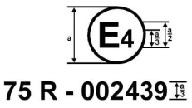
a = 8 mm (nhỏ nhất)
Dấu công nhận trên được ghi trên lốp nêu rõ loại lốp được sử dụng cho mô tô và xe máy đã được công nhận tại Hà Lan (E4) theo quy định ECE 75, với số công nhận 002439. Hai số đầu của số công nhận biểu thị chấp thuận đã được cấp theo các yêu cầu của quy định ECE 75 theo mẫu gốc.
Chú thích - Số công nhận phải được đặt gần với vòng tròn và bên dưới chữ "E" hoặc sang bên trái hoặc bên phải của chữ đó. Các con số của số công nhận phải ở cùng một mặt với chữ "E" và hướng ra cùng một phía. Không được sử dụng chữ số la mã cho số công nhận để không bị lẫn với những ký hiệu khác.
PHỤ LỤC C
(tham khảo)
((Ví dụ tham khảo về bố trí các dấu công nhận kiểu của các nước tham gia
Hiệp định 1958, ECE, Liên hiệp quốc)
Bố trí ghi nhãn hiệu lốp
Ví dụ của việc ghi dấu trên các lốp được bán trên thị trường sau khi quy định này có hiệu lực
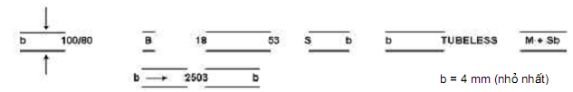
Các nhãn hiệu này xác định một lốp hơi :
có chiều rộng danh nghĩa mặt cắt ngang là 100;
có tỉ số hướng danh nghĩa là 80;
có kết cấu xiên-có đai;
có đường kính danh nghĩa vành bánh xe là 457 mm, mã số là 18;
có khả năng tải là 206 kg, tương đương chỉ số tải 53 trong phụ lục D của tiêu chuẩn này;
loại vận tốc S (vận tốc lớn nhất 180 km/giờ);
để lắp lốp mà không có săm bên trong (lốp không săm);
lốp được sản xuất trong tuần thứ 25 của năm 2003 để đi trên đường có tuyết.
Vị trí và trật tự của các ký mã hiệu tạo thành ký hiệu của lốp sẽ phải như sau:
a) ký hiệu kích cỡ, bao gồm chiều rộng danh nghĩa mặt cắt ngang, tỉ số hướng danh nghĩa, ký hiệu loại kết cấu (nếu có) và đường kính danh nghĩa vành bánh xe phải được đặt vào một nhóm, ví dụ như : 100/80B16;
b) chỉ số tải trọng và ký hiệu loại vận tốc phải được đặt gần với phần ký hiệu cỡ lốp Chỉ số này có thể đặt phía sau, lên trên hoặc bên dưới phần ký hiệu cỡ lốp;
c)"TUBELES” và "REINFORCED” hoặc "REINF” và "M+S" và "MST" và/hoặc "MOPED" (hoặc CYCLOMOTEUR hay CICLOMOTORE) có thể đặt cách ký hiệu cỡ lốp;
(d) trong trường hợp lốp thích hợp với các vận tốc lớn hơn 240 km/giờ, mã số "V" hoặc "Z" phải được đặt ở phía trước của phần nhãn kết cấu (ví dụ : 140/60 ZR18) Chỉ số khả năng tải và ký hiệu loại vận tốc phải được in trong dấu ngoặc đơn.
PHỤ LỤC D
(qui định)
Chỉ số khả năng chịu tải / khối lượng tương ứng lớn nhất
A - Chỉ số khả năng tải B - Khối lượng tương ứng lớn nhất (kg)
Bảng D.1 - Chỉ số khả năng chịu tải
A | B | A | B
16  17  18  19  20  21  22  23  24  25  26  27  28  29  30  31  32  33  34  35  36  37  38  39  40  41  42  43  44  45  46  47  48  49  50  51  52  53  54 | 71  73  75  77,5  80  82,5  85  87,5  90  92,5  95  97  100  103  106  109  112  115  118  121  125  128  132  136  140  145  150  155  160  165  170  175  180  185  190  195  200  206  212 | 55  56  57  58  59  60  61  62  63  64  65  66  67  68  69  70  71  72  73  74  75  76  77  78  79  80  81  82  83  84  85  86  87  88  89  90 | 218  224  230  236  243  250  257  265  272  280  290  300  307  315  325  335  345  355  365  375  387  400  412  425  437  450  462  475  487  500  515  530  545  560  580  600

PHỤ LỤC E
(qui định)
Ký hiệu cỡ lốp và kích thước
Bảng E.1 - Lốp cho môtô Kích cỡ với mã số đường kính vành bánh xe  12
Kích thước tính bằng milimét
Cỡ lốp | Mã chiều rộng vành bánh xe đo theo mã số | Đường kính tổng |  |  | Chiều rộng mặt cắt ngang | Chiều rộng tổng lớn nhất
Cỡ lốp | Mã chiều rộng vành bánh xe đo theo mã số | D nhỏ nhất | D | D lớn nhất | Chiều rộng mặt cắt ngang | Chiều rộng tổng lớn nhất
2.50 -8  2.50 - 9  2.50 - 10  2.50 - 12 | 1.50 | 328  354  379  430 | 338  364  389  440 | 352  378  403  451 | 65 | 70
2.75 - 8  2.75 - 9  2.75 - 10  2.75 - 12 | 1.75 | 338  364  389  440 | 348  374  399  450 | 363  383  408  462 | 71 | 77
3.00 - 4  3.00 - 5  3.00 - 6  3.00 - 7  3.00 - 8  3.00 9  3.00 - 10  3.00 - 12 | 2.10 | 241  266  291  317  352  378  403  454 | 251  276  301  327  362  388  413  464 | 264  291  314  342  378  401  422  473 | 80 | 86
3.25 - 8  3.25 - 9  3.25 – 10  3.25 - 12 | 2.50 | 362  388  414  465 | 372  398  424  475 | 386  412  441  492 | 88 | 95
3.50 - 4  3.50 - 5  3.50 - 6  3.50 - 7  3.50 - 8  3.50 - 9  3.50 - 10  3.50 - 12 | 2.50 | 264  289  314  340  376  402  427  478 | 274  299  324  350  386  412  438  488 | 291  316  341  367  397  430  448  506 | 92 | 99
4.00 - 5  4.00 - 6  4.00 - 7  4.00 - 8  4.00 - 0  4.00 - 12 | 2.50 | 314  339  365  401  452  505 | 326  351  377  415  466  517 | 346  368  394  436  487  538 | 105 | 113
4.50 - 6  4.50 - 7  4.50 - 8  4.50 - 9  4.50 - 10  4.50 - 12 | 3.00 | 364  490  430  456  481  532 | 376  402  442  468  493  544 | 398  424  464  490  515  568 | 120 | 130
5.00 - 8  5.00 - 10  5.00 - 12 | 3.50 | 453  504  555 | 465  516  567 | 481  532  583 | 134 | 145
6.00 - 6  6.00 - 7  6.00 - 8  6.00 - 9 | 4.00 | 424  450  494  520 | 436  462  506  532 | 464  490  534  562 | 154 | 166

Bảng E.2 - Lốp cho xe máy
Kích cỡ với mã số đường kính vành bánh xe  12
Kích thước tính bằng milimét
Cỡ lốp | Mã chiều rộng vành bánh xe đo theo mã số | Đường kính tổng |  |  | Chiều rộng mặt cắt ngang | Chiều rộng tổng lớn nhất  1/
Cỡ lốp | Mã chiều rộng vành bánh xe đo theo mã số | D nhỏ nhất | D | D lớn nhất  1/ | Chiều rộng mặt cắt ngang | Chiều rộng tổng lớn nhất  1/
2- 12  2-1/2 - 12  2-1/2 - 8  2-1/2 - 9  2-3/4 - 9  3- 10  4- 12 | 1.35  1.50  1.75  1.75  1.75  2.10  2.10 | 413  425  339  365  375  412  463 | 417  431  345  371  381  418  469 | 426  441  356  382  393  431  482 | 55  62  70  70  73  84  84 | 59  67  76  76  79  91  91

1/ Dùng đi trên đường bộ (quốc lộ).
Bảng E.3 - Lốp cho môtô
Kích cỡ mặt cắt thông thường
Kích thước tính bằng milimét
Cỡ lốp | Mã chiều rộng vành bánh xe đo theo mã số | Đường kính tổng |  |  |  | Chiều rộng mặt cắt ngang | Chiều rộng tổng lớn nhất
Cỡ lốp | Mã chiều rộng vành bánh xe đo theo mã số | D nhỏ nhất | D | D lớn nhất 1/ | D lớn nhất 2/ | Chiều rộng mặt cắt ngang | 1/ | 2/
1 3/4 -19 | 1.20 | 582 | 589 | 597 | 605 | 50 | 54 | 58
2 - 14  2 - 15  2 - 16  2 - 17  2 - 18  2 - 19  2 - 20  2 - 21  2 - 22 | 1.35 | 461  486  511  537  562  588  613  638  663 | 468  493  518  544  569  595  620  645  670 | 477  501  526  552  577  603  628  653  680 | 484  509  534  560  585  611  636  661  686 | 55 | 58 | 63
Bảng E.3 - Lốp cho môtô (kết thúc)

Cỡ lốp | Mã chiều rộng vành bánh xe đo theo mã số | Đường kính tổng |  |  |  | Chiều rộng mặt cắt ngang | Chiều rộng tổng lớn nhất
Cỡ lốp | Mã chiều rộng vành bánh xe đo theo mã số | D nhỏ nhất | D | D lớn nhất 1/ | D lớn nhất 2/ | Chiều rộng mặt cắt ngang | 1/ | 2/
2 1/4 - 14  2 1/4 - 15  2 1/4 - 16  2 1/4 - 17  2 1/4 - 18  2 1/4 - 19  2 1/4 - 20  2 1/4 - 21  2 1/4 - 22 | 1.50 | 474  499  524  550  575  601  626  651  677 | 482  507  532  558  583  609  634  659  685 | 492  517  540  566  591  617  642  667  695 | 500  525  550  576  601  627  652  677  703 | 62 | 66 | 71
2 1/2 - 14  2 1/2 - 15  2 1/2 - 16  2 1/2 - 17  2 1/2 - 18  2 1/2 - 19  2 1/2 - 20  2 1/2 - 21  2 1/2 - 22 | 1.60 | 489  514  539  565  590  616  641  666  692 | 498  523  548  574  599  625  650  675  701 | 508  533  558  584  609  635  660  685  711 | 520  545  570  596  621  647  672  697  723 | 68 | 72 | 78
2 3/4 - 14  2 3/4 - 15  2 3/4 - 16  2 3/4 - 17  2 3/4 - 18  2 3/4 - 19  2 3/4 - 20  2 3/4 - 21  2 3/4 - 22 | 1.85 | 499  524  549  575  600  626  651  676  702 | 508  533  558  584  609  635  660  685  711 | 518  545  568  594  621  645  670  695  721 | 530  555  580  606  631  657  682  707  733 | 75 | 80 | 86
3- 16  3- 17  3- 18  3- 19 | 1.85 | 560  586  611  637 | 570  596  621  647 | 582  608  633  659 | 594  620  645  671 | 81 | 86 | 93
3 1/4 - 16  3 1/4 - 17  3 1/4 - 18  3 1/4 - 19 | 2.15 | 575  601  626  652 | 586  612  637  663 | 598  624  651  675 | 614  640  665  691 | 89 | 94 | 102
1/ Dùng đi trên đường bộ.
2/ Dùng đi trên đường đặc biệt và có tuyết.
Bảng E.4 - Lốp cho mô tô
Kích cỡ mặt cắt thông thường
Kích thước tính bằng milimét
Cỡ lốp | Mã chiều rộng vành bánh xe đo theo mã số | Đường kính tổng |  |  |  | Chiều rộng mặt cắt ngang | Chiều rộng tổng lớn nhất
Cỡ lốp | Mã chiều rộng vành bánh xe đo theo mã số | D nhỏ nhất | D | D lớn nhất 1/ | D lớn nhất 2/ | Chiều rộng mặt cắt ngang | 3/ | 4/ | 5/
2.00 - 14  2.00 - 15  2.00 - 16  2.00 - 17  2.00 - 18  2.00 - 19 | 1.20 | 460  485  510  536  561  587 | 466  491  516  542  567  593 | 478  503  528  554  579  605 |  | 52 | 57 | 60 | 65
2.25 - 14  2.25 - 15  2.25 - 16  2.25 - 17  2.25 - 18  2.25 - 19 | 1.60 | 474  499  524  550  575  601 | 480  505  530  556  581  607 | 492  517  542  568  593  619 | 496  521  546  572  597  623 | 61 | 67 | 70 | 75
2.50 - 14  2.50 - 15  2.50 - 16  2.50 - 17  2.50 - 18  2.50 - 19  2.50 - 21 | 1.60 | 486  511  536  562  587  613  663 | 492  517  542  568  593  619  669 | 506  531  556  582  607  633  683 | 508  533  558  584  609  635  685 | 65 | 72 | 75 | 79
2.75 - 14  2.75 - 15  2.75 - 16  2.75 - 17  2.75 - 18  2.75 - 19  2.75 - 21 | 1.85 | 505  530  555  581  606  632  682 | 512  537  562  588  613  639  689 | 524  549  574  600  625  651  701 | 530  555  580  606  631  657  707 | 75 | 83 | 86 | 91
3.00 - 14  3.00 - 15  3.00 - 16  3.00 - 17  3.00 - 18  3.00 - 19  3.00 - 21  3.00 - 23 | 1.85 | 519  546  569  585  618  644  694  747 | 526  551  576  602  627  653  703  754 | 540  565  590  616  641  667  717  768 | 546  571  596  622  647  673  723  774 | 80 | 88 | 92 | 97

Bảng E.4 - Lốp cho mô tô (kết thúc)

Cỡ lốp | Mã chiều rộng vành bánh xe đo theo mã số | Đường kính tổng |  |  |  | Chiều rộng mặt cắt ngang | Chiều rộng tổng lớn nhất
Cỡ lốp | Mã chiều rộng vành bánh xe đo theo mã số | D nhỏ nhất | D | D  lớn nhất 1/ | D lớn nhất 2/ | Chiều rộng mặt cắt ngang | 3/ | 4/ | 5/
3.25 - 14  3.25 - 15  3.25 - 16  3.25 - 17  3.25 - 18  3.25 - 19  3.25 - 21 | 2.15 | 531  556  581  607  630  656  708 | 538  563  588  614  639  665  715 | 552  577  602  628  653  679  729 | 560  585  610  636  661  687  737 | 89 | 98 | 102 | 108
3.50 - 14  3.50 - 15  3.50 - 16  3.50 - 17  3.50 - 18  3.50 - 19  3.50 - 21 | 2.15 | 539  564  591  617  640  666  716 | 548  573  598  624  649  675  725 | 564  589  614  640  665  691  741 | 572  597  622  648  673  699  749 | 93 | 102 | 107 | 113
3.75 - 16  3.75 - 17  3.75 - 18  3.75 - 19 | 2.15 | 601  627  652  678 | 610  636  661  687 | 626  652  677  703 | 634  660  685  711 | 99 | 109 | 114 | 121
4.00 - 16  4.00 - 17  4.00 - 18  4.00 - 19 | 2.50 | 611  637  662  688 | 620  646  671  697 | 638  664  689  715 | 646  672  697  723 | 108 | 119 | 124 | 130
4.25 - 16  4.25 - 17  4.25 - 18  4.25 - 19 | 2.50 | 623  649  674  700 | 632  658  683  709 | 650  676  701  727 | 660  686  711  737 | 112 | 123 | 129 | 137
4.50 - 16  4.50 - 17  4.50 - 18  4.50 - 19 | 2.75 | 631  657  684  707 | 640  666  691  716 | 658  684  709  734 | 668  694  719  745 | 123 | 135 | 141 | 142
5.00 - 16  5.00 - 17  5.00 - 18  5.00 - 19 | 3.00 | 657  683  708  734 | 666  692  717  743 | 686  710  735  761 | 698  724  749  775 | 129 | 142 | 148 | 157
1/ Lốp dùng đi trên đường bộ.
2/ Dùng đi trên đường đặc biệt và có tuyết.
3/ Lốp dùng đi trên đường bộ với loại tốc độ lên tới P.
4/ Lốp dùng đi trên đường quốc lộ với loại tốc độ trên P và lốp trên đường có tuyết.
5/ Lốp dùng đi trên đường đặt biệt.
Bảng E.5 - Lốp cho mô tô
Kích thước mặt cắt nhỏ
Kích thước tính bằng milimét
Cỡ lốp | Mã chiều rộng vành bánh xe đo theo mã số | Đường kính tổng |  |  |  | Chiều rộng mặt cắt ngang | Chiều rộng tổng lớn nhất
Cỡ lốp | Mã chiều rộng vành bánh xe đo theo mã số | D nhỏ nhất | D | D lớn nhất 1/ | D lớn nhất 2/ | Chiều rộng mặt cắt ngang | 3/ | 4/ | 5/
3.60 - 18  3.60 - 19 | 2.15 | 605  631 | 615  641 | 628  653 | 633  658 | 93 | 102 | 108 | 113
4.10 - 18  4.10 - 19 | 2.50 | 629  655 | 641  667 | 654  679 | 663  688 | 108 | 119 | 124 | 130
5.10 - 16  5.10 - 17  5.10 - 18 | 3.00 | 615  641  666 | 625  651  676 | 643  670  694 | 651  677  702 | 129 | 142 | 150 | 157
4.25/85-18 | 2.50 | 649 | 659 | 673 | 683 | 112 | 123 | 129 | 137
4.60 - 16  4.60 - 17  4.60 - 18 | 2.75 | 594  619  644 | 604  630  654 | 619  642  670 | 628  654  678 | 117 | 129 | 136 | 142
6.10 - 16 | 4.00 | 646 | 658 | 678 | 688 | 168 | 185 | 195 | 203

1/ Lốp dùng đi trên đường bộ.
2/ Lốp dùng đi trên đường đặc biệt và có tuyết.
3/ Lốp dùng đi trên đường bộ với loại tốc độ lên tới P.
4/ Lốp dùng đi trên đường bộ với loại tốc độ trên P và lốp trên đường tuyết.
5/ Lốp dùng đi trên đường đặt biệt.
Bảng E.6 - Lốp cho các loại biến thể của môtô
Kích thước tính bằng milimét

Cỡ lốp | Mã chiều rộng vành bánh xe đo theo mã số | Đường kính tổng |  |  | Chiều rộng mặt cắt ngang | Chiều rộng tổng lớn nhất
Cỡ lốp | Mã chiều rộng vành bánh xe đo theo mã số | D nhỏ nhất | D | D lớn nhất | Chiều rộng mặt cắt ngang | Chiều rộng tổng lớn nhất
3.00- 8C  3.00- 10C  3.00- 12C | 2.10 | 359  410  459 | 369  420  469 | 379  430  479 | 80 | 86
3.50- 8C  3.50- 10C  3.50- 12C | 2.50 | 376  427  478 | 386  437  488 | 401  452  503 | 92 | 99
4.00- 8C  4.00- 10C  4.00- 12C | 3.00 | 405  456  507 | 415  466  517 | 427  478  529 | 108 | 117
4.50- 8C  4.50- 10C  4.50- 12C | 3.50 | 429  480  531 | 439  490  541 | 443  504  555 | 125 | 135
5.00- 8C  5.00- 10C  5.00- 12C | 3.50 | 455  506  555 | 465  516  565 | 481  532  581 | 134 | 145

Bảng E.7 - Lốp cho môtô áp suất thấp
Kích cỡ lốp áp suất thấp
Kích thước tính bằng milimét

Cỡ lốp | Mã chiều rộng vành bánh xe đo | Đường kính tổng |  |  | Chiều rộng mặt cắt ngang | Chiều rộng tổng lớn nhất
Cỡ lốp | Mã chiều rộng vành bánh xe đo | D nhỏ nhất | D | D lớn nhất | Chiều rộng mặt cắt ngang | Chiều rộng tổng lớn nhất
5.4 - 10  5.4 - 12  5.4 - 14  5.4 - 16 | 4.00 | 474  525  575  626 | 481  532  582  633 | 487  547  598  649 | 135 | 143
6.7 - 10  6.7 - 12  6.7 - 14 | 5.00 | 532  583  633 | 541  592  642 | 561  612  662 | 170 | 180

Bảng E.8 - Lốp cho môtô
Cỡ và kích thước của lốp Mỹ
Kích thước tính bằng milimét

Cỡ lốp | Mã chiều rộng vành bánh xe đo | Đường kính tổng |  |  | Chiều rộng mặt cắt ngang | Chiều rộng tổng lớn nhất
Cỡ lốp | Mã chiều rộng vành bánh xe đo | D nhỏ nhất | D | D lớn nhất | Chiều rộng mặt cắt ngang | Chiều rộng tổng lớn nhất
MH90 - 21 | 1.85 | 682 | 686 | 700 | 80 | 89
MJ90 - 18  MJ90 - 19 | 2.15  2.15 | 620  645 | 625  650 | 640  665 | 89 | 99
ML90 - 18  ML90 - 19 | 2.15  2.15 | 629  654 | 634  659 | 650  675 | 93 | 103
MM90 - 19 | 2.15 | 663 | 669 | 685 | 95 | 106
MN90 - 18 | 2.15 | 656 | 662 | 681 | 104 | 116
MP90 - 18 | 2.15 | 667 | 673 | 692 | 108 | 120
MR90 - 18 | 2.15 | 680 | 687 | 708 | 114 | 127
MS90 - 18 | 2.50 | 660 | 667 | 688 | 121 | 139
MT90 - 16  MT90 - 17 | 3.00  3.00 | 642  668 | 650  675 | 672  697 | 130 | 144
MU90 -15M/C  MU90 - 16 | 3.50  3.50 | 634  659 | 642  667 | 665  690 | 142 | 158
MV90 -15M/C | 3.50 | 643 | 651 | 675 | 150 | 172
MP85 - 18 | 2.15 | 654 | 660 | 679 | 108 | 120
MR85 - 16 | 2.15 | 617 | 623 | 643 | 114 | 127
MS85 - 18 | 2.50 | 675 | 682 | 702 | 121 | 134
MT85 - 18 | 3.00 | 681 | 688 | 709 | 130 | 144
MV85 -15M/C | 3.50 | 627 | 635 | 658 | 150 | 172

PHỤ LỤC F
(qui định)

PHƯƠNG PHÁP ĐO CÁC LỐP HƠI
F.1 Lốp được lắp trên vành bánh xe đo do nhà sản xuất qui định theo 4.1.1.12 của tiêu chuẩn này và được bơm hơi tới áp suất do nhà sản xuất qui định */
F.2 Lốp đã lắp trên vành được giữ ở nhiệt độ xung quanh của phòng thí nghiệm trong thời gian ít nhất là 24 giờ.
F.3 áp suất có thể điều chỉnh theo các giá trị qui định trong F.1 nêu trên.
F.4 Chiều rộng tổng được đo bằng thước cặp tại 6 điểm có khoảng cách bằng nhau, có tính đến độ dày của sọc hay dải bảo vệ Số đo cao nhất là chiều rộng tổng của lốp.
F.5 Đường kính ngoài được xác định bằng cách đo chu vi lớn nhất và chia số  (3,1416).
*/ Chú thích - Để lựa chọn, áp suất bơm hơi có thể được qui định trong bảng F.1 dưới đây:
Bảng F.1 - áp suất bơm hơi

Loại lốp |  | Loại vận tốc | áp suất
 |  | Loại vận tốc | bar | kPa
Tiêu chuẩn |  | F,G,J,K,L,  M,N,P,Q,R,S | 2,25 | 225
 |  | T,U,H,V,W | 2,80 | 280
Gia cường |  | F đến P | 2,80 | 280
 |  | Q,R,S,T,U,H | 3,30 | 330
Các biến thể của mô tô | 4PR | Từ F đến M | 3,50 | 350
Các biến thể của mô tô | 6PR | Từ F đến M | 4,00 | 400
Các biến thể của mô tô | 8PR | Từ F đến M | 4,50 | 450
Xe máy: Tiêu chuẩn  Gia cường |  | B  B | 2,25  2,80 | 225  280

Đối với các loại lốp khác, thì việc bơm hơi được qui định bởi nhà sản suất.
PHỤ LỤC G
(qui định)

QUI TRÌNH KIỂM TRA TÍNH NĂNG TẢI TRỌNG / VẬN TỐC
G.1 Chuẩn bị lốp
G.1.1 Lắp một lốp mới lên vành thử do nhà sản xuất qui định theo 4.1.1.12 của tiêu chuẩn này.
G.1.2. Bơm căng lốp tới áp suất thích hợp nêu trong bảng G.1.
Bảng G.1 - Kiểm tra áp suất đuợc bơm hơi
Loại lốp |  | Loại vận tốc | áp suất bơm hơi
 |  | Loại vận tốc | Bar | kPa
Tiêu chuẩn |  | F,G,j,k | 2,50 | 250
 |  | l,m,n,p | 2,50 | 250
 |  | Q,r,s | 3,00 | 300
 |  | t,u,h,v,w | 3,50 | 350
Gia cường |  | f,g,j,k,l,m,n,p | 3,30 | 330
 |  | q,r,s,t,u,h | 3,90 | 390
Các biến thể của mô tô | 4PR | f,g,j,k,l,m | 3,70 | 370
Các biến thể của mô tô | 6PR | f,g,j,k,l,m | 4,50 | 450
Các biến thể của mô tô | 8PR | f,g,j,k,l,m | 5,20 | 520
Xe máy : Tiêu chuẩn  Gia cường |  | B  B | 2,50  3,00 | 250  300

Đối với vận tốc trên 240 km/giờ, áp suất kiểm tra là 3,20 bar (320 kPa).
Đối với các loại lốp khác được bơm tới áp suất do nhà sản xuất qui định.
G.1.3 Nhà sản xuất có thể yêu cầu và đưa ra lý do, về việc sử dụng áp suất bơm hơi để kiểm tra khác với các áp suất được nêu trong phần G.1.2 nêu trên. Trong trường hợp đó, lốp sẽ được bơm hơi tới áp suất yêu cầu.
G.1.4. Kiểm tra cụm lắp ráp lốp-bánh xe trong điều kiện nhiệt độ trong phòng thử nghiệm trong thời gian không ít hơn 3 giờ.
G.1.5 Điều chỉnh lại áp suất lốp tới áp suất qui định trong G.1.2 hoặc G.1.3 .
G.2 Tiến hành thử
G.2.1 Lắp cụm lắp ráp lốp-bánh xe trên trục kiểm tra và ấn cụm này vào mặt ngoài của một trống kiểm tra có đường kính 1,70 m  1% hoặc 2,0 m 1%.
G.2.2 Đặt lên trục kiểm tra một tải trọng bằng 65 % của:
G.2.2.1 Khả năng chiụ tải lớn nhất bằng chỉ số khả năng chịu tải đối với lốp có các ký hiệu vận tốc lên đến H.
G.2.2.2 Mức tải trọng lớn nhất phối hợp với vận tốc lớn nhất 240 km/giờ đối với các lốp có ký hiệu vận tốc "V" (xem 3.33.3 của tiêu chuẩn này).
G.2.2.3 Mức tải trọng lớn nhất phối hợp với vận tốc lớn nhất 270 km/giờ đối với các lốp có ký hiệu vận tốc "W" (xem 3.33.3 của tiêu chuẩn này).
G.2.2.4. Mức tải trọng lớn nhất phối hợp với vận tốc lớn nhất được nhà sản xuất lốp qui định cho các lốp thích hợp với vận tốc lớn hơn 240 km/giờ (hoặc 270 km/giờ) (xem 5.2.2 của tiêu chuẩn này).
G.2.3. Không được điều chỉnh áp suất lốp trong quá trình kiểm tra và tải trọng kiểm tra phải được giữ nguyên không đổi.
G.2.4. Trong quá trình kiểm tra, nhiệt độ trong phòng kiểm tra phải được duy trì vào khoảng giữa 20oC và 30oC hoặc ở nhiệt độ cao hơn nếu nhà sản xuất đồng ý.
G.2.5 Kiểm tra phải được thực hiện liên tục, không bị gián đoạn và theo các bước sau:
G.2.5.1 Kiểm tra trong hai mươi phút để từ vận tốc là 0 đến vận tốc kiểm tra ban đầu.
G.2.5.2. Vận tốc kiểm tra ban đầu: chậm hơn vận tốc danh nghĩa lớn nhất của lốp 30 km/giờ nếu sử dụng trống kiểm tra có đường kính 2.0 m, chậm hơn vận tốc ban đầu là 40 km/giờ nếu sử dụng trống kiểm tra có đường kính 1,7 m.
G.2.5.2.1 Vận tốc lớn nhất được xem xét để kiểm tra lần thứ hai trong trường hợp các lốp thích hợp với vận tốc lớn hơn 240 km/giờ đối với loại lốp được qui ước bằng mã hiệu "V" trong qui định về kích thước và phù hợp với vận tốc trên 270 km/h (đối với các loại lốp 270 km/giờ được biểu thị bằng mã số "Z" trong phạm vi kích cỡ) là vận tốc lớn nhất được nhà sản xuất lốp qui định (xem 4.1.1.15).
G.2.5.3 Bước vận tốc : 10 km/h.
G.2.5.4 Thời gian kiểm tra ở mỗi bước: 10 phút.
G.2.5.5 Tổng thời gian kiểm tra : 1 giờ.
G.2.5.6. Vận tốc kiểm tra lớn nhất: vận tốc danh nghĩa lớn nhất của lốp nếu sử dụng trống có đường kính 2,0 m để kiểm tra; vận tốc danh nghĩa lớn nhất ước tính của lốp ít hơn 10 km/giờ nếu sử dụng một trống có đường kính 1,7 m để kiểm tra.
G.2.5.7 Trong trường hợp lốp xe máy (ký hiệu loại vận tốc B), vận tốc kiểm tra là 50 km/giờ, tăng tốc từ 0 đến 50 km/giờ trong 10 phút, thời gian bước vận tốc là 30 phút với tổng thời gian kiểm tra là 40 phút.
G.2.6. Tuy nhiên, trong trường hợp kiểm tra lần thứ hai nhằm đánh giá quá trình sử dụng của lốp thích hợp với vận tốc trên 240 km/giờ, qui trình sẽ như sau:
G.2.6.1 Hai mươi phút để tăng tốc từ 0 đến vận tốc kiểm tra ban đầu.
G.2.6.2 Hai mươi phút ở vận tốc kiểm tra ban đầu.
G.2.6.3 Mười phút để tăng tốc lên vận tốc kiểm tra lớn nhất.
G.2.6.4 Năm phút ở vận tốc kiểm tra lớn nhất.
G.3 Các phép thử tương đương
Nếu áp dụng các phép thử khác với những phương pháp thử nêu trên, giá trị tương đương phải được chứng minh.
PHỤ LỤC H
(qui định)

CÁC KHẢ NĂNG CHỊU TẢI CỦA LỐP Ở CÁC VẬN TỐC KHÁC NHAU
Bảng H.1 - Sự biến đổi của khả năng chịu tải

Vận tốc (km/h) | Sự biến đổi của khả năng chịu tải (%)
Vận tốc (km/h) | Xe máy | Mã đường kính vành bánh xe 12 |  |  | Mã đường kính vành bánh xe  13
Vận tốc (km/h) | Ký hiệu vận tốc |  |  |  | Ký hiệu vận tốc
Vận tốc (km/h) | B | J | K | L | J | K | L | M | N |  | Từ P trở lên
30 | + 30 | + 30 | Xem cột J |  | + 30 | Xem cột J
50 | 0 | + 30 |  |  | + 30
60 | − | + 23 |  |  | + 23
70 | − | + 16 |  |  | + 16
80 | − | + 10 |  |  | + 10 |  |  |  |  |  |  | + 14
90 | − | + 5 |  | +7.5 | + 5 |  | + 7.5 | + 7.5 |  | + 7.5 |  | + 12
100 |  | 0 | 0 | + 5 | 0 | 0 | + 5.0 | +5 |  | +5 |  | + 10
110 |  | - 7 | 0 | +2.5 |  | 0 | + 2.5 | + 2.5 |  | + 2.5 |  | + 8
120 |  | - 15 | - 6 | 0 |  |  | 0 | 0 |  | 0 |  | + 6
130 |  | - 25 | - 12 | - 5 |  |  |  | 0 |  | 0 |  | + 4
140 |  |  |  |  |  |  |  |  |  | 0 |  | 0

PHỤ LỤC J
(qui định)

QUI TRÌNH KIỂM TRA SỰ TĂNG ĐỘNG LỰC CỦA LỐP
J.1 Phạm vi và lĩnh vực áp dụng
J.1.1. Qui trình kiểm tra được áp dụng cho các lốp chạy trên đường cao tốc thông thường được nêu trong I.3.4.1 dưới đây:
J.1.2. Qui trình để quyết định sự tăng động lực lớn nhất của lốp dưới tác động các lực ly tâm ở vận tốc lớn nhất có thể chấp nhận.
J.2 Mô tả qui trình kiểm tra
J.2.1. Trục kiểm tra và vành bánh xe phải được kiểm tra để đảm bảo độ đảo hướng tâm không quá 0,5 mm và độ đảo mặt đầu không quá 0,5mm khi đo tại tiếp xúc mép lốp với bánh.
J.2.2 Thiết bị viền ngoài
Thiết bị (lưới phản chiếu, camera, đèn rọi và những thiết bị khác) cho phép chiếu xung quanh phần mặt cắt ngang lốp được thiết kế riêng biệt hoặc tạo thành một đường cong xung quanh, thông thường là được phân điểm lốp tại điểm có sự biến dạng lớn nhất của vân lốp Thiết bị phải làm giảm tới mức nhỏ nhất sự biến dạng và đảm bảo hệ số (K) không đổi trong khoảng viền được đánh dầu và kích thước lốp.
Thiết bị cho phép tham khảo đường viền của lốp tới trục bánh xe.
J.2.3. Sự biến đổi của vận tốc ngoại vi vân lốp lốp xe được đo bằng một đèn chớp từ vận tốc lớn nhất tương ứng của lốp là không vượt quá 2%.
J.2.4 Nếu áp dụng qui trình khác, cần phải chứng minh là tương đương với qui trình này.
J.3 Tiến hành thử
J.3.1 Trong khi kiểm tra, nhiệt độ trong phòng phải là từ 20 đến 30oC hoặc ở nhiệt độ cao hơn nếu nhà sản xuất lốp đồng ý.
J.3.2 Lốp được kiểm tra phải qua được kỳ kiểm tra tính năng vận tốc khả năng chịu tải theo phụ lục G của tiêu chuẩn mà không có bất cứ lỗi nào.
J.3.3 Lốp đem kiểm tra phải được lắp vào vành bánh xe đạt tiêu chuẩn qui định.
J.3.4. áp suất bơm lốp (áp suất kiểm tra) cần phải được điều chỉnh để đạt tới giá trị đã nêu trong
J.3.4.1 dưới đây.
J.3.4.1 Các lốp chạy trên đường có cấu trúc sợi chéo và sợi chéo có đai.
Bảng J.1 - áp suất kiểm tra
Loại vận tốc | Cấu trúc lốp | áp suất kiểm tra
Loại vận tốc | Cấu trúc lốp | bar | kPa
P/Q/R/S | Tiêu chuẩn | 2,5 | 250
T và trên nữa | Tiêu chuẩn | 2,9 | 290

J.3.5 Cụm lốp/bánh xe phải được giữ ở nhiệt độ của phòng thử nghiệm trong một thời gian ít nhất là 3 giờ.
J.3.6 Sau giai đoạn giữ nhiệt độ, áp suất bơm hơi phải được điều chỉnh lại về giá trị đã nêu ở J.3.4.
J.3.7 Cụm lốp đi núi/vành trên trục kiểm tra và đảm bảo rằng cụm lắp có thể xoay tròn một cách tự do lốp cần được quay tròn bằng cách cho một mô tơ tác động lên trục lốp hoặc ấn nó vào trống kiểm tra.
J.3.8 Tăng tốc của cụm lắp một cách liên tục để đạt tới vận tốc lớn nhất của lốp trong vòng năm phút.Y
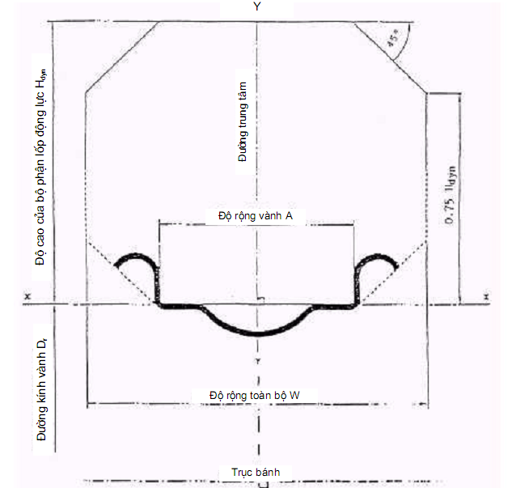
Hình J.1 - Đường cong phủ bì cho việc kiểm tra sự gia tăng ly tâm
J.3.9 Đặt thiết bị viền ngoài vào vị trí và chắc chắn rằng nó vuông góc với mặt phẳng quay của vân lốp được kiểm tra.
J.3.10. Kiểm tra để vận tốc ngoại vi của bề mặt vân lốp trong vòng + 2% của vận tốc lớn nhất có thể của lốp.
Duy trì các thiết bị ở vận tốc không đổi trong thời gian nhỏ nhất là 5 phút, sau đó mô tả mặt cắt chéo của lốp tại biến dạng lớn nhất hoặc kiểm tra xem lốp có vượt quá đường cong biên hay không.
J.4 Sự đánh giá
J.4.1. Đường cong giới hạn (đường cong phủ bì) xác định cho tập hợp lốp / bánh xe đã chất tải sẽ như trong ví dụ sau đây:

Theo 5.1.4 và 5.1.5 của tiêu chuẩn này, các giá trị giới hạn sau đây cần dược xác định cho đường cong phủ bì.
Bảng J.2
Loại lốp vận tốc | H dyn (mm)
Loại lốp vận tốc | Loại sử dụng:  Bình thường | Loại sử dụng:  Tuyết và đặc biệt
P/Q/R/S | H x 1,10 | H x 1,15
T/U/H | H x 1,13 | H x 1,18
Trên 210 km/h | H x 1,16

J.4.1.1. Các kích thước chính của đường cong phủ bì phải được thích ứng với giá trị tỷ lệ bất biến K (xem J.2.2 ở trên).
J.4.2. Đường viền của lốp mô tả ở vận tốc lớn nhất không được vượt quá đường cong phủ bì, với sự tham khảo trục của lốp.
J.4.3 Lốp không phải kiểm tra thêm nữa.
TCVN 6821 : 2001
ISO 611 : 1994
PHƯƠNG TIỆN GIAO THÔNG ĐƯỜNG BỘ -PHANH ÔTÔ VÀ MOÓC - TỪ VỰNG
Road vehicles - Braking of automotive vehicles and their trailers – Vocabulary

HÀ NỘI - 2001
Lời nói đầu
TCVN 6821 : 2001 hoàn toàn tương đương với ISO 611 : 1994 (E/F/R).
TCVN 6821 : 2001 do Ban kỹ thuật tiêu chuẩn TCVN/TC 22 Phương tiện giao thông đường bộ và Cục Đăng kiểm Việt nam biên soạn, Tổng cục Tiêu chuẩn Đo lường Chất lượng đề nghị, Bộ Khoa học, Công nghệ và Môi trường ban hành.
1. Phạm vi áp dụng
Tiêu chuẩn này định nghĩa những thuật ngữ cơ bản về phanh và thiết bị phanh. Những thuật ngữ này chỉ rõ các hệ thống hoặc bộ phận liên quan đến hoạt động của phanh hoặc những giá trị đặc trưng cho toàn bộ hoặc một phần sự hoạt động đó.
Những thuật ngữ được định nghĩa trong tiêu chuẩn này áp dụng cho ôtô, xe được kéo và đoàn xe như được định nghĩa trong TCVN 6211 : 1999 (ISO 3833).
2 Tiêu chuẩn trích dẫn
TCVN 6211 : 1999 (ISO 3833 : 1977) Phương tiện giao thông đường bộ - Kiểu - Thuật ngữ và định nghĩa (Road vehicles – Types – Terms and definitions).
3. Thiết bị và các hệ thống phanh
3.1 Thiết bị phanh (braking equipment): Tất cả các hệ thống phanh được lắp trên xe để giảm vận tốc hoặc dừng xe lại hoặc giữ xe đứng yên.
3.2 Hệ thống phanh chính (service braking system): Tất cả các bộ phận mà tác động của chúng có thể điều khiển được, cho phép người lái trực tiếp hoặc gián tiếp giảm vận tốc của xe trong khi lái bình thường hoặc dừng xe lại.
3.3 Hệ thống phanh dự phòng (secondary braking system): Tất cả các bộ phận mà tác động của chúng có thể điều khiển được, cho phép người lái trực tiếp hoặc gián tiếp giảm vận tốc của xe hoặc dừng xe lại trong trường hợp hư hỏng hệ thống phanh chính.
3.4 Hệ thống phanh dừng (parking braking system): Tất cả các bộ phận cho phép giữ xe đứng yên bằng cơ cấu cơ khí, ngay cả trên bề mặt nghiêng và đặc biệt khi không có người lái.
3.5 Hệ thống phanh chậm dần bổ trợ (additional retarding braking system): Tất cả các bộ phận cho phép người lái, trực tiếp hoặc gián tiếp, ổn định hoặc giảm vận tốc của xe, đặc biệt trên dốc dài.
3.6 Hệ thống phanh tự động (automatic braking system): Tất cả các bộ phận phanh xe một cách tự động.
Ví dụ: Trong trường hợp của xe được kéo, hệ thống phanh tự động được kích hoạt do sự tách rời khỏi xe kéo một cách ngẫu nhiên hay cố ý.
4 Các bộ phận cấu thành
Một hệ thống phanh bao gồm bộ phận cung cấp năng lượng, bộ phận điều khiển, bộ phận truyền động, cơ cấu phanh và nếu cần một bộ phận bổ trợ đặt trên xe kéo dùng cho xe được kéo.
4.1 Bộ phận cung cấp năng lượng (energy-supplying device): Các phần của hệ thống phanh cung cấp, điều tiết và nếu cần chuyển hóa năng lượng cần thiết để phanh. Bộ phận này kết thúc ở nơi bộ phận truyền động bắt đầu, nghĩa là ở nơi các dòng khác nhau của các hệ thống phanh (xem 5.2), gồm cả dòng của các phụ kiện nếu được lắp, được ngăn cách với bộ phận cung cấp năng lượng hoặc ngăncách với nhau.
Chú thích 1 - Điều này cũng áp dụng cho xe được kéo.
4.2 Nguồn năng lượng (energy source): Phần của bộ phận cung cấp năng lượng, tạo ra năng lượng. Chú thích 2 - Nguồn năng lượng có thể được đặt cách rời khỏi xe (ví dụ đối với hệ thống phanh khí nén dùng cho moóc) và cũng có thể là sức mạnh cơ bắp của con người.
4.3 Bộ phận điều khiển (control device): Các phần của hệ thống phanh, khởi nguồn cho sự hoạt động và điều khiển tác dụng của hệ thống phanh này. Bộ phận điều khiển bắt đầu:
- tại vị trí tác dụng khi người lái (hoặc một người khác) trực tiếp tác động;
- tại vị trí tín hiệu điều khiển được truyền vào hệ thống phanh khi người lái gián tiếp tác động hoặc khi không có sự tác động của người lái.
Bộ phận điều khiển kết thúc tại nơi phân chia năng lượng cần thiết để tạo ra lực tác dụng hoặc nơi phân chia một phần năng lượng để điều khiển lực tác dụng đó.
Chú thích 3 - Tín hiệu điều khiển có thể được truyền trong phạm vi bộ phận điều khiển ví dụ bằng cơ khí, khí nén, thủy lực, hoặc điện, kể cả dùng năng lượng phụ hoặc năng lượng không phải năng lượng cơ bắp.
Chú thích 4 - Bộ phận điều khiển có thể hoạt động do:
- tác động trực tiếp của một người, bằng chân hoặc tay;
- tác động gián tiếp của người lái hoặc không cần tác động nào (chỉ trong trường hợp xe được kéo);
- sự thay đổi áp suất trong đường ống nối hoặc dòng điện trong dây cáp giữa xe kéo và xe được kéo tại thời điểm hoạt động của một trong các hệ thống phanh của xe kéo, hoặc trong trường hợp hư hỏng.
- quán tính hoặc trọng lượng của xe hoặc của một bộ phận cấu thành xe (như sự sát lại hoặc tách rời của xe kéo và xe được kéo hoặc sự hạ thấp của một bộ phận cấu thành).
4.4 Bộ phận truyền động (transmission device): Các phần của hệ thống phanh, truyền năng lượng được phân chia bởi bộ phận điều khiển.
Bộ phận truyền động bắt đầu tại nơi kết thúc bộ phận điều khiển hoặc bộ phận cung cấp năng lượng và kết thúc tại nơi bắt đầu cơ cấu phanh.
Chú thích 5 - Bộ phận truyền động có thể là, ví dụ dạng cơ khí, thủy lực, khí nén (áp suất trên hoặc dưới áp suất khí quyển), điện hoặc kết hợp (như thủy cơ, thủy khí).
4.5 Cơ cấu phanh (brake): Những phần của hệ thống phanh ở đó xuất hiện các lực chống lại chuyển động hoặc xu hướng chuyển động của xe.
4.5.1 Cơ cấu phanh ma sát (friction brake): Cơ cấu phanh trong đó các thành phần gắn với phần cố định của xe bị tác dụng tỳ vào một hay nhiều thành phần được gắn hoặc khớp vào bánh xe hoặc cụm bánh xe bằng lực tác dụng.
Chú thích 6 - Loại cơ cấu phanh ma sát trong đó hiệu quả của (các) lực tác dụng tăng lên do các lực ma sát được gọi là dạng tự cường hoá.
4.5.1.1 Cơ cấu phanh tang trống (drum brake): Cơ cấu phanh ma sát trong đó các lực ma sát được tạo ra giữa các thành phần được gắn vào phần cố định của xe và bề mặt bên ngoài hoặc bên trong của tang trống.
4.5.1.2 Cơ cấu phanh đĩa (disc brake): Cơ cấu phanh ma sát trong đó lực ma sát được tạo ra giữa các thành phần gắn với phần cố định cố định của xe và bề mặt của một hay nhiều đĩa phanh.
4.5.2 Cơ cấu phanh gài khớp cưỡng bức (khoá) [positive engagement brake (lock)]: Cơ cấu phanh trong đó các bộ phận không quay của xe cản chở chuyển động của các thành phần được gắn cố định vào bánh xe hoặc cụm bánh xe bằng cách gài khớp cưỡng bức.
Chú thích 7 - Cơ cấu phanh gài khớp cưỡng bức thường chỉ dùng khi xe đứng yên.
4.5.3 Bộ hãm chậm dần (retarder): Cơ cấu có chức năng giảm hoặc ổn định tốc độ của xe, ví dụ như trên dốc dài, nhưng không để dừng xe lại.
4.5.3.1 Bộ hãm chậm dần bằng động cơ cháy nổ (retarder by combustion engine): Bộ hãm chậm dần thực hiện tác động chậm dần lên xe đang chuyển động khi động cơ cháy nổ được nối với bánh xe chủ động. Tác dụng hãm chậm dần được tạo ra bằng các cách ví dụ như giảm lượng nhiên liệu cumg cấp, thu nhỏ đường không khí cấp vào, thu nhỏ đường thoát của khí xả hoặc bằng cách thay đổi thời gian mở van (su-páp).
4.5.3.2 Bộ hãm chậm dần bằng động cơ điện (retarder by electric traction motor): Bộ hãm chậm dần thực hiện tác dụng chậm dần lên xe đang chuyển động khi động cơ điện được nối với các bánh xe chủ động. Ví dụ, tác dụng hãm chậm dần trên xe đang chuyển động được tạo ra bằng cách cho chạy động cơ đIện ở chế độ máy phát.
4.5.3.3 Bộ hãm chậm dần thủy động lực (hydrodynamic retarder): Cơ cấu trong đó tác dụng hãm chậm dần đạt được do tác động của chất lỏng lên các thành phần được liên kết với một hoặc nhiều bánh xe hoặc với các bộ phận của hệ thống truyền lực của xe đã được liên kết với các bánh xe.
4.5.3.4 Bộ hãm chậm dần khí động (aerodynamic retarder): Cơ cấu trong đó tác dụng hãm chậm dần đạt được bằng cách tăng sức cản không khí (chẳng hạn như việc sử dụng các bề mặt chuyển động).
4.5.3.5 Bộ hãm chậm dần điện từ (electromagnetic retarder): Cơ cấu trong đó tác dụng hãm chậm dần đạt được do tác động của từ trường lên đĩa kim loại đang quay được liên kết với một hoặc nhiều bánh xe (dòng điện xoáy, hiện tượng trễ) hoặc với các bộ phận của hệ thống truyền lực của xe đã được liên kết với các bánh xe.
4.5.3.6 Bộ hãm chậm dần ma sát (friction retarder): Cơ cấu trong đó tác dụng hãm chậm dần đạt được do ma sát khô hoặc ướt giữa các thành phần được gắn vào phần cố định của xe và các thành phần được liên kết với các bánh xe hoặc với các bộ phận của hệ thống truyền lực của xe đã được lien kết với các bánh xe.
4.6 Bộ phận bổ trợ trên xe kéo dùng cho xe được kéo (supplementary device on towing vehicle for towed vehicle): Các phần của hệ thống phanh trên xe kéo được dùng để cung cấp năng lượng và điều khiển hệ thống phanh trên xe được kéo. Bộ phận bổ trợ gồm các thành phần nằm giữa bộ phận cung cấp năng lượng của xe kéo và đường cung cấp (bao gồm cả đầu nối) và giữa (các) bộ phận truyền động của xe kéo và đường điều khiển (bao gồm cả đầu nối).
5 Định nghĩa hệ thống phanh theo đặc tính của các bộ phận cấu thành
5.1 Định nghĩa hệ thống phanh theo bộ phận cung cấp năng lượng (theo nghĩa của 4.1)
5.1.1 Hệ thống phanh năng lượng cơ bắp (muscular energy braking system): Hệ thống phanh trong đó năng lượng cần thiết để tạo ra lực phanh được cung cấp chỉ do sức lực tự nhiên của người lái.
5.1.2 Hệ thống phanh có trợ lực (energy / power-assisted): Hệ thống phanh trong đó năng lượng cần thiết để tạo ra lực phanh được cung cấp bởi sức lực tự nhiên của người lái và một hoặc nhiều bộ phận cung cấp năng lượng.
Ví dụ:
- Hệ thống phanh trợ lực chân không (với bầu chân không).
- Hệ thống phanh trợ lực khí nén (với bầu không khí).
- Hệ thống phanh trợ lực thủy lực (với bầu thủy lực).
5.1.3 Hệ thống phanh không có năng lượng cơ bắp / trợ lực hoàn toàn (non-muscular energy / full-power braking system): Hệ thống phanh trong đó năng lượng cần thiết để tạo ra lực phanh được cung cấp bởi một hoặc nhiều bộ phận cung cấp năng lượng ngoại trừ sức lực tự nhiên của người lái.
Ví dụ:
- Hệ thống phanh hơi hoàn toàn
- Hệ thống phanh thủy lực hoàn toàn
- Hệ thống phanh thủy lực điều khiển bằng khí nén
Chú thích 8 - Tuy nhiên, loại trừ trong định nghĩa trên hệ thống phanh trong đó người lái có thể tăng lực phanh bằng tác động cơ bắp lên hệ thống này trong trường hợp mất năng lượng hoàn toàn.
5.1.4 Hệ thống phanh quán tính (inertia braking system): Hệ thống phanh trong đó năng lượng cần thiết để tạo ra lực phanh phát sinh từ việc moóc dịch chuyển sát lại xe kéo.
5.1.5 Hệ thống phanh trọng lực (gravity braking system): hệ thống phanh trong đó năng lượng cần để phanh được cung cấp bởi sự hạ thấp một bộ phận cấu thành của moóc do trọng lực.
5.1.6 Hệ thống phanh lò xo (spring braking system): Hệ thống phanh trong đó năng lượng cần để phanh được cung cấp bởi một hay nhiều lò xo có tác dụng như một vật tích năng.
5.2 Định nghĩa hệ thống phanh theo cách bố trí bộ phận truyền động
5.2.1. Hệ thống phanh dòng đơn (single-circuit braking system): Hệ thống phanh có bộ phận truyền động gồm một dòng đơn.
Chú thích 9 - Trong trường hợp có hư hỏng trong bộ phận truyền động, bộ phận này không thể truyền được năng lượng dùng để tạo ra lực tác dụng.
5.2.2 Hệ thống phanh dòng kép (dual-circuit braking system): Hệ thống phanh có bộ phận truyền động gồm hai dòng.
Chú thích 10 - Trong trường hợp có hư hỏng trong bộ phận truyền động, bộ phận này vẫn có thể truyền toàn bộ hoặc một phần năng lượng dùng để tạo ra lực phanh.
5.2.3 Hệ thống phanh nhiều dòng (multi-circuit braking system): Hệ thống phanh có bộ phận truyền động gồm một vài dòng.
Chú thích 11 - Trong trường hợp có hư hỏng trong bộ phận truyền động, bộ phận này vẫn có thể truyền toàn bộ hoặc một phần năng lượng dùng để tạo ra lực phanh.
5.3 Định nghĩa hệ thống phanh theo đoàn xe
5.3.1 Hệ thống phanh đường đơn (single-line braking system): Tổ hợp trong đó hệ thống phanh của các xe riêng biệt tác dụng theo cách một đường đơn được dùng cho cả việc cung cấp năng lượng và điều khiển hệ thống phanh của xe được kéo.
5.3.2 Hệ thống phanh hai hoặc nhiều đường (two-line or multi-line braking system): Tổ hợp trong đó hệ thống phanh của các xe riêng biệt tác dụng theo cách hai hay nhiều đường được dùng một cách riêng biệt và đồng thời để cung cấp năng lượng và điều khiển hệ thống phanh của xe được kéo.
5.3.3 Hệ thống phanh liên hợp (continuous braking system): Sự kết hợp các hệ thống phanh của các xe trong đoàn xe và có những đặc trưng sau:
a) từ ghế lái và bằng tác động đơn, người lái có thể điều chỉnh bộ phận điều khiển tác động trực tiếp trên xe kéo và điều khiển phanh tác động gián tiếp trên xe được kéo;
b) năng lượng dùng để phanh mỗi xe trong đoàn xe được cung cấp bởi cùng nguồn năng lượng (có thể là sức lực cơ bắp của người lái);
c) phanh của mỗi xe trong đoàn xe là cùng pha hoặc hợp pha.
5.3.4 Hệ thống phanh bán liên hợp (semi-continuous braking system): Sự kết hợp các hệ thống phanh của các xe trong đoàn xe và có những đặc trưng sau:
a) từ ghế lái và bằng tác động đơn, người lái có thể điều chỉnh bộ phận điều khiển tác động trực tiếp trên xe kéo và bộ phận điều khiển tác động gián tiếp trên xe được kéo;
b) năng lượng dùng để phanh mỗi xe trong đoàn xe được cung cấp bởi ít nhất hai nguồn năng lượng (một trong chúng có thể là sức lực cơ bắp của người lái);
c) phanh của mỗi xe trong đoàn xe là đồng pha hoặc hợp pha.
5.3.5 Hệ thống phanh không liên hợp (non-continuous braking system): Sự kết hợp các hệ thống phanh của các xe trong đoàn xe không phảI là liên hợp hoặc bán liên hợp.
6 Các định nghĩa bổ sung
6.1 Cáp; dây (cable; wire): Vật dẫn để truyền dẫn năng lượng điện.
6.2 Đường truyền dẫn năng lượng
6.2.1 ống (pipe): Đường mềm hoặc cứng dùng để truyền dẫn năng lượng khí nén hoặc thủy lực.
6.2.1.1 ống cứng (rigid pipe): Đường có hình dạng cố định nối hai phần cố định tương đối với nhau. Chú thích 12 - Đường nối không bị biến dạng được coi là cố định.
6.2.1.2 ống nửa cứng (semi-rigid pipe): Đường có hình dạng không cố định nối hai phần cố định tương đối với nhau.
6.2.1.3 ống mềm (flexible pipe): Đường có hình dạng không cố định nối hai phần chuyển động tương đối với nhau.
Chú thích 13 - ống cuộn là dạng đặc biệt của ống mềm.
6.2.2 Các đường của thiết bị phanh theo chức năng
6.2.2.1 Đường cấp (feed line): Đường nối giữa nguồn năng lượng hay bình tích năng với bộ phận điều khiển dòng năng lượng (ví dụ, bộ phận này có thể là van phanh).
Chú thích 14 - Định nghĩa này không áp dụng cho đường nối hai xe trong đoàn xe.
6.2.2.2 Đường kích hoạt (actuating line): Đường nối bộ phận điều khiển dòng năng lượng (ví dụ: van phanh) với bộ phận chuyển đổi năng lượng của tác nhân sang cơ năng (chẳng hạn như: xi lanh phanh).
6.2.2.3 Đường dẫn (pilot line): Đường nối một bộ phận điều khiển (ví dụ: van phanh) với một bộ phận điều khiển khác (ví dụ: van ngắt), dòng năng lượng chỉ dùng để điều khiển bộ phận điều khiển thứ hai. Chú thích 15 - Định nghĩa này không áp dụng cho đường nối hai xe trong đoàn xe.
6.2.3 Đường liên kết thiết bị phanh của các xe trong đoàn xe
6.2.3.1 Đường cung cấp (supply line): Đường cấp đặc biệt truyền năng lượng từ xe kéo sang bình tích năng của xe được kéo.
6.2.3.2 Đường điều khiển (control line): Đường dẫn đặc biệt, nhờ đó năng lượng cần thiết để điều khiển được chuyển từ xe kéo sang xe được kéo.
6.2.3.3 Đường cung cấp và điều khiển chung (common supply and control line): Đường dùng làm đường cung cấp cũng như đường điều khiển.
Chú thích 16 - Định nghĩa này áp dụng cho hệ thống phanh đường đơn.
6.2.3.4 Đường dự phòng (secondary line): Đường kích hoạt đặc biệt truyền năng lượng cần thiết cho phanh dự phòng của xe được kéo từ xe kéo sang xe được kéo
6.3 Phanh điều chỉnh được (modulatable braking): Loại phanh, trong giới hạn làm việc bình thường của bộ phận điều khiển, cho phép người lái ở bất kỳ thời điểm nào tăng hoặc giảm lực phanh tới mức thoả đáng bằng tác động của bộ phận điều khiển.
Khi tăng lực phanh tăng bằng cách tác động lên bộ phận điều khiển, một tác động ngược lại sẽ làm giảm lực phanh đó (chức năng bổ trợ đơn).
6.4 áp lực
6.4.1. áp lực tác dụng ban đầu của má phanh (threshold pressure for application of brake linings): áp lực cần thiết ban đầu của chất lỏng công tác để tạo ra mô men phanh ở cơ cấu phanh (xem hình 1).
6.4.2 áp lực cảnh báo (warning pressure): áp lực, dưới giá trị đó, bộ phận cảnh báo hoạt động.
6.4.3 áp lực an toàn (protection pressure): áp lực được ổn định trong một phần của hệ thống phanh sau khi một bộ phận khác hoặc các phụ kiện của thiết bị phanh bị trục trặc.
6.4.4 áp lực nhả má phanh (release pressure of brake linings): áp lực cần thiết ban đầu của chất lỏng công tác làm giảm mô men phanh (xem hình 1).
6.4.5 áp lực phanh tiệm cận (asymptotic pressure of braking): áp lực phanh ổn định sau khi bộ phận điều khiển đã tác dụng hoàn toàn: trong thực tế, áp lực tiệm cận đạt được một khi áp lực này được duy trì không đổi trong 5 giây.
6.4.6 áp lực giữ phanh (hold-off pressure) (bộ kích hoạt cơ cấu phanh lò xo): áp lực cần thiết ban đầu của chất lỏng công tác để tạo ra mô men phanh ở cơ cấu phanh (xem hình 2).
6.4.7 áp lực bắt đầu nhả phanh (commencement of release pressure) (bộ kích hoạt cơ cấu phanh lò xo): áp lực ban đầu của chất lỏng công tác cần thiết làm giảm mô men phanh (xem hình 2).
6.4.8 áp lực nhả phanh hoàn toàn (full brake release pressure) (bộ kích hoạt cơ cấu phanh lò xo): áp lực của chất lỏng công tác trong buồng nén lò xo tại đó mô men phanh tiến tới giá trị 0 (xem hình 2).
6.4.9 áp lực nén lò xo hoàn toàn (full spring compr ession pressure) (bộ kích hoạt cơ cấu phanh lò xo): áp lực cần thiết của chất lỏng công tác trong buồng nén lò xo để đẩy lò xo (ép) đến vị trí tận cùng của nó (Hình 2).
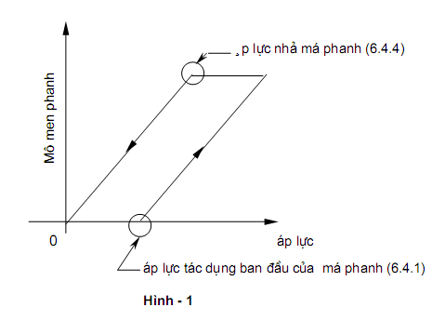
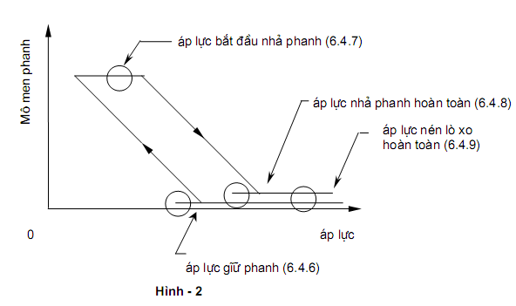
6.5 Bộ phận cảnh báo (warning device): Bộ phận bằng âm thanh hoặc hình ảnh báo cho người lái biết (các) hệ thống phanh đã hết kỳ hoạt động hay cần bảo dưỡng.
6.6 Cơ cấu tác dụng (application mechanism): Tất cả các thành phần cơ khí của bộ phận truyền động nối bộ phận tác động (như xi lanh...) với cơ cấu phanh.
6.7 Bộ phận bù mòn; bộ điều chỉnh cơ cấu phanh (wear compensasion device; brake adjuster):
Bộ phận một cách tự động hay bằng cách khác bù lấp sự mòn của má phanh đối với cơ cấu phanh ma sát (cơ cấu phanh tang trống hoặc cơ cấu phanh đĩa).
6.8 Bộ phận nhả phụ trợ (auxiliary release device) (bộ kích hoạt cơ cấu phanh lò xo): Bộ phận cho phép khử lực phanh khi áp lực cung cấp giảm thấp hơn áp lực nhả hoàn toàn do, ví dụ như, bộ kích hoạt cơ cấu phanh lò xo bị hỏng.
6.9 Bộ phận cân bằng lực phanh (braking force proportioning device): Bộ phận có chức năng biến đổi lực phanh một cách tự động hay bằng cách khác.
6.9.1 Bộ phận cảm ứng tải trọng (load-sensing device): Bộ phận tự động điều chỉnh lực phanh trên một hay nhiều bánh xe theo tải trọng tĩnh hoặc động đặt lên (các) bánh xe.
6.9.2 Bộ phận cảm ứng áp lực (pressure- sensing device): Bộ phận tự động đIều chỉnh lực phanh trên một hoặc nhiều bánh xe tuỳ theo áp lực đầu vào.
6.9.3 Bộ phận cảm ứng giảm ga (deceleration-sensing device): Bộ phận tự động đIều chỉnh lực phanh trên một hoặc nhiều bánh xe tùy theo sự giảm ga của xe.
7 Cơ học phanh
7.1 Cơ học phanh (braking mechanics): Hiện tượng cơ học diễn ra từ lúc bắt đầu tác động lên bộ phận điều khiển đến khi kết thúc tác động phanh.
7.2 Hiện tượng trễ của hệ thống phanh (braking system hysteresis), Fc: Sự khác nhau giữa các lực điều khiển khi tác dụng và nhả phanh với cùng một mô men phanh (xem hình 3).
7.3 Hiện tượng trễ của cơ cấu phanh (brake hysteresis), Fs: Sự khác nhau giữa các lực tác dụng khi tác dụng và nhả phanh với cùng một mô men phanh (xem hình 4).
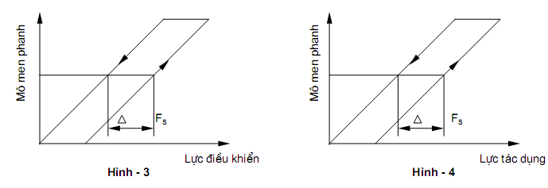
7.4 Các lực, mô men
7.4.1 Lực điều khiển (control force), Fc: Lực đặt lên bộ phận điều khiển.
7.4.2 Lực tác dụng (application force), Fs: Đối với cơ cấu phanh ma sát, là tổng lực tác dụng lên một cụm má phanh, gây ra lực phanh do hiệu ứng ma sát (xem các ví dụ điển hình trong phụ lục A).
7.4.3 Tổng lực phanh (total braking force), Ft: Tổng của các lực phanh tại các bề mặt tiếp xúc giữa tất cả các bánh xe với bề mặt đường, được tạo ra do tác dụng của hệ thống phanh chống lại sự chuyển động hoặc xu hướng chuyển động của xe.
7.4.4 Mô men phanh (braking torque): Sản phẩm của các lực ma sát, được tạo ra do lực tác dụng ở một cơ cấu phanh và khoảng cách giữa điểm đặt của các lực này với trục quay.
7.4.5 Bó phanh (brake drag): Hiện tượng mô men phanh có thể vẫn tồn tại sau khi bộ phận điều khiển đã trở lại vị trí nhả.
7.4.6 Phân bố phanh (lực phanh); tỷ số phanh Anh, cân bằng phanh Mỹ [braking (brake force) distribution; braking ratio GB; brake balance US]: Giá trị thể hiện tỷ lệ phần trăm đối với mỗi trục bằng tỷ số giữa lực phanh của mỗi trục và tổng lực phanh (ví dụ: 60% cầu trước và 40% cầu sau).
7.4.7 Các hệ số khuyếch đại cơ cấu phanh (Brake amplification factor)
7.4.7.1 Hệ số cơ cấu phanh (bên ngoài) [brake factor (external)], C: Tỷ số giữa lực/mô men phanh đầu ra và lực/mô men đầu vào cơ cấu phanh.
7.4.7.2 Hệ số cơ cấu phanh (bên trong) [brake factor (internal)], C*: Tỷ số giữa tổng lực tiếp tuyến tại bán kính hiệu dụng của một cơ cấu phanh và lực tác dụng, Fs.
Chú thích 17 - C* là tổng các hệ số guốc phanh chỉ trong trường hợp các lực tác dụng cân bằng nhau.
Chú thích 18 - Ví dụ điển hình của giá trị C* là hệ số ma sát được thể hiện trên hình 5 và các ví dụ tính toán của C* được trình bày trong phụ lục A.
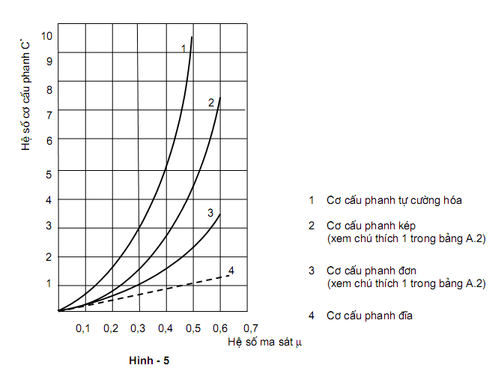
7.4.7.3 Hệ số guốc phanh (shoe factor), SF: Tỷ số giữa lực tiếp tuyến và lực tác dụng trên cùng một cụm má phanh tang trống.
7.4.7.4 Hệ số guốc phanh trung bình (mean shoe factor), MSF: Tỷ số giữa tổng các hệ số guốc phanh của một cơ cấu phanh và số cụm má phanh tang trống.
7.5 Thời gian
Các khoảng thời gian khác nhau được định nghĩa theo biểu đồ lý tưởng trên hình 6.
7.5.1 Thời gian tác dụng của bộ phận điều khiển (control device application time): Khoảng thời gian nằm giữa t3 và t0.
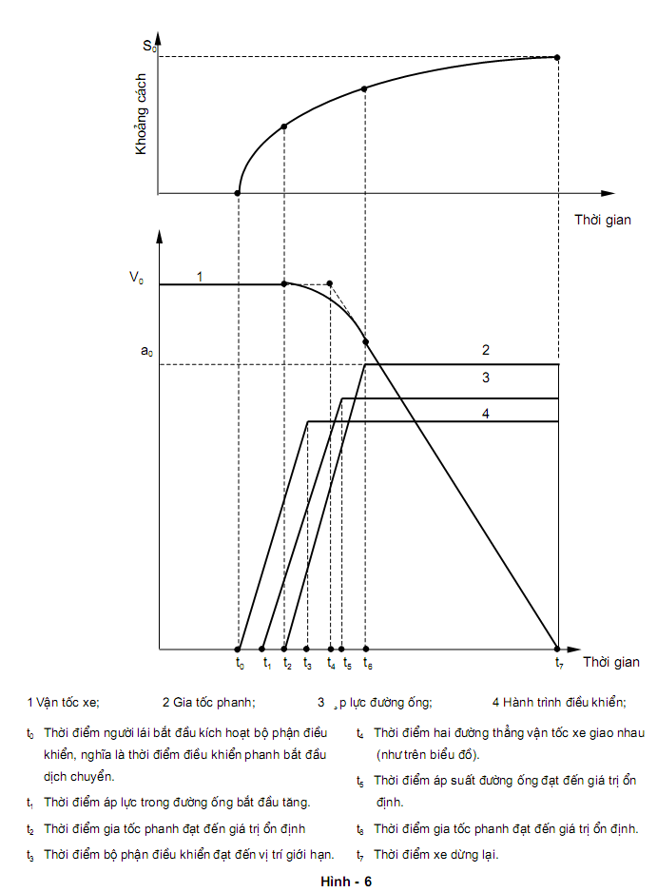
7.5.2 Thời gian phản ứng ban đầu (initial response time): Khoảng thời gian nằm giữa t1 và t0
7.5.3 Thời gian tích lũy (buildup time): Khoảng thời gian diễn ra giữa t5 và t1.
7.5.4 Thời gian phanh tác dụng (active braking time): Khoảng thời gian diễn giữa t7 và t2
7.5.5 Tổng thời gian phanh (total braking time): Khoảng thời gian diễn ra giữa t7 và t0.
7.6 Khoảng cách (quãng đường)
7.6.1 Quãng đường phanh (braking distance) S1: Quãng đường xe trôi đi trong thời gian phanh tác dụng.
7.6.2 Khoảng cách dừng (stopping distance) S0: Quãng đường xe trôi đi trong toàn bộ thời gian phanh (tức là khoảng cách được tính từ thời điểm người lái bắt đầu kích hoạt bộ phận điều khiển cho đến thời điểm xe dừng lại).
7.7 Công phanh (braking work) W: Tích phân của tổng lực phanh tức thời Ft và dịch chuyển vi phân ds trên quãng đường phanh s:
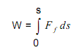
7.8 Công suất phanh tức thời (instantaneous braking power) P: Tích số giữa tổng lực phanh tức thời Ft và vận tốc xe v.
P = Ff v
7.9 Gia tốc phanh (braking deceleration): Sự giảm vận tốc đạt được nhờ hệ thống phanh trong thời gian đang xét, t.
7.9.1 Gia tốc phanh tức thời (instantaneous deceleration), a:
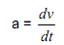
Chú thích 19 - Trên đường cong gia tốc phanh a(t) bỏ qua những mấp mô thứ cấp.
7.9.2. Gia tốc phanh trung bình trên khoảng cách dừng (mean deceleration over stopping distance), ams:
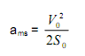
trong đó. V0 là vận tốc của xe tại thời điểm t0
7.9.3 gia tốc phanh trung bình giữa hai thời điểm bất kỳ (mean deceleration between any two instants), amt:
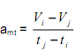
trong đó Vi và Vj là các vận tốc của xe tương ứng tại các thời điểm ti và tj.
Chú thích 20 - Công thức này có thể được dùng để đánh giá, ví dụ như hiệu quả phanh của các bộ hãm chậm dần.
7.9.4 Gia tốc phanh khai triển đầy đủ trung bình (mean fully developed decelaration), amft : Giá trị
trung bình của gia tốc phanh theo thời gian của gia tốc khai triển đầy đủ (t7-t6).
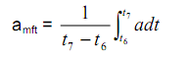
Chú thích 21 - Theo công thức này, không có mối liên hệ trực tiếp giữa khoảng cách dừng và giá trị của gia tốc phanh khai triển đầy đủ trung bình.
7.10 Lực phanh riêng (braking rate), z
(1) Tỷ số giữa tổng lực phanh Ft và lực Gs tương ứng với tổng khối lượng tĩnh trên (các) trục của (các) xe:
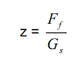
(2) Ngoại trừ trường hợp của bán moóc, tỷ số giữa gia tốc phanh xe a và gia tốc trọng trường g (gia tốc rơi tự do):
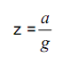
8 Bộ phận chống hãm cứng (anti-lock device or anti-lock braking system), ABS
8.1 Bộ phận chống hãm cứng (antilock device): Bộ phận tự động điều chỉnh độ trượt, theo hướng quay của bánh xe, trên một hoặc nhiều bánh xe trong khi phanh.
8.2 Các thành phần của bộ phận chống hãm cứng
8.2.1 Cảm biến (sensor): Thành phần có nhiệm vụ nhận biết trạng thái quay của (các) bánh xe hoặc trạng thái động lực của xe và truyền thông tin này đến bộ điều khiển.
8.2.2 Bộ điều khiển (controller): Thành phần có nhiệm vụ đánh giá thông tin do (các) cảm biến cung cấp và truyền lệnh đến bộ điều biến.
8.2.3 Bộ điều biến (modulator): Thành phần có nhiệm vụ điều chỉnh áp lực tạo ra lực phanh theo lệnh nhận được từ bộ điều khiển.
8.3 Các dạng điều khiển bánh xe
8.3.1 Điều khiển bánh xe đơn (individual wheel control): Điều khiển trong đó áp lực tạo ra lực phanh trên từng bánh xe được điều chỉnh riêng rẽ.
8.3.2 Điều khiển nhiều bánh xe (multi-wheel control): Điều khiển trong đó áp lực tạo ra lực phanh ở một cụm bánh xe được điều chỉnh bằng một lệnh chung.
8.3.2.1 Điều khiển trục (axle control): Điều khiển nhiều bánh xe trong đó các bánh xe trên một trục được điều khiển bằng một lệnh chung.
8.3.2.2 Điều khiển bên (side control): Điều khiển nhiều bánh xe trong đó các bánh xe ở một bên xe được điều khiển bằng một lệnh chung.
8.3.2.3 Điều khiển chéo (diagonal control): Điều khiển nhiều bánh xe trong đó các bánh xe đối diện chéo nhau được điều khiển bằng một lệnh chung.
8.3.2.4 Điều khiển nhiều trục kết hợp (combined multi-axle control): Điều khiển nhiều bánh xe trong đó tất cả các bánh xe của một cụm trục được điều khiển bằng một lệnh chung.
8.3.3 Lựa chọn tín hiệu cảm biến cho điều khiển hệ thống
8.3.3.1 Lựa chọn biến đổi
8.3.3.1.1 Lựa chọn thấp (select-low): Điều khiển nhiều bánh xe, ở đây tín hiệu của bánh xe đầu tiên có xu hướng bị hãm cứng sẽ điều khiển hệ thống tất cả các bánh xe của cụm bánh xe.
8.3.3.1.2 Lựa chọn cao (select-high): Điều khiển nhiều bánh xe, ở đây tín hiệu ở bánh xe cuối cùng có xu hướng bị hãm cứng sẽ điều khiển hệ thống tất cả các bánh xe của cụm bánh xe.
8.3.3.2 Lựa chọn xác định trước
8.3.3.2.1 Lựa chọn theo bánh xe (selection by wheel): Điều khiển nhiều bánh xe trong đó tín hiệu của một bánh xe định trước sẽ điều khiển hệ thống tất cả các bánh xe của cụm bánh xe.
8.3.3.2.2 Lựa chọn trung bình (average selection): Điều khiển nhiều bánh xe trong đó tốc độ tức thời của một vài bánh xe được lấy trung bình và là tín hiệu dùng để điều khiển hệ thống tất cả các bánh xe của cụm bánh xe.
8.4 Những định nghĩa liên quan tới hoạt động điều khiển
8.4.1 Vận tốc điều khiển tối thiểu (minimum cotrol speed): Vận tốc của xe mà nhỏ hơn đó bộ phận chống hãm cứng không còn khả năng thắng được các lực điều khiển của người lái được truyền tới các cơ cấu phanh.
8.4.2 Tín hiệu cảm biến (sensor signal): Thông tin do cảm biến cung cấp.
8.4.3 Giải mã xung cảm biến vận tốc bánh xe (resolution of impulse wheel speed sensor): Số lượng các xung do cảm biến cung cấp trong một vòng quay của bánh xe.
8.4.4 Chu kỳ điều khiển (control cycle): Một chu kỳ khép kín của chức năng bộ phận chống hãm cứng từ một lần hãm cứng bánh xe sắp diễn ra đến lần tiếp theo.
8.4.5 Tần số điều khiển (control frequency): Số lượng chu kỳ điều khiển diễn ra trong một giây trên mặt đường đồng đều.
9 Các thành phần của cơ cấu phanh và thử má phanh
9.1 Cụm má phanh (brake lining asembly): Thành phần của cơ cấu phanh tang trống hay cơ cấu phanh đĩa được ép tỳ vào tang trống hay đĩa phanh để tạo ra lực ma sát.
9.1.1 Cụm má phanh tang trống (lined shoe asembly): Cụm má phanh của cơ cấu phanh tang trống.
9.1.1.1 Cụm má phanh dẫn (leading shoe asenbly) Cụm má phanh tang trống trong đó hiệu quả của lực tác dụng tăng lên do lực ma sát được tạo ra giữa tang trống đang quay và má phanh.
9.1.1.2 Cụm má phanh bị dẫn (trailing shoe asembly): Cụm má phanh tang trống trong đó hiệu quả của lực tác dụng giảm đi do lực ma sát được tạo ra giữa tang trống đang quay và má phanh.
9.1.2 Cụm má phanh đĩa (pad assembly): Cụm má phanh của cơ cấu phanh đĩa.
9.2 Giá đỡ (attachment or carrier): Thành phần của cụm má phanh mà má phanh ma sát được gắn vào đó.
9.2.1 Guốc phanh (shoe): Thành phần của cụm má phanh tang trống để đỡ má phanh.
9.2.2 Tấm đỡ (phía sau) (backplate): Thành phần của cụm má phanh đĩa để đỡ má phanh.
9.3 Má phanh (brake lining): Phần vật liệu ma sát của cụm má phanh.
9.4 Biên dạng má phanh (lining profile): Đường viền bao quanh vùng bề mặt chà sát của má phanh.
9.5 Biểu hiện bề mặt của má phanh
9.5.1 Đánh bóng (glazing): Trạng thái bề mặt má phanh giống như kính.
Chú thích 22 - Đánh bóng nghĩa là sự giảm hệ số ma sát và thường gắn liền với chế độ tải nhẹ.
9.5.2 Sự bong tách (detachment): Sự tách rời của vật liệu má phanh khỏi giá đỡ của nó.
9.5.3 Nứt (crack): Vết nứt sâu và hẹp trên bề mặt má phanh không đủ để phá vỡ vật liệu má phanh thành hai hay nhiều mảnh.
9.5.4 Nứt bề mặt (surgace crack): Vết nứt nông trên bề mặt, thường xuất hiện thành nhiều vết trên cùng một má phanh.
9.5.5 Sự bong chóc (flaking): Sự tách rời của các mảnh nhỏ vật liệu má phanh.
9.5.6 Vết khía (scoring): Các rãnh trên bề mặt, thường song song với hướng ma sát.
9.6. Thử má phanh
9.6.1 Rà má phanh hay đánh bóng má phanh (lining bedding; burnishing US): Phương pháp thử để đạt được mức độ tương thích xác định về hình học, vật lý và hoá học giữa bề mặt má phanh và tang trống hoặc đĩa phanh.
9.6.2 Thử má phanh nguội (cold lining test): Thử được thực hiện theo qui trình đã định để xác định hiệu quả phanh của má phanh ở nhiệt độ phanh ban đầu nhỏ hơn một giá trị cho trước.
9.6.3 Thử má phanh nóng (hot lining test): Thử được thực hiện theo qui trình đã định để xác định hiệu quả phanh của má phanh ở nhiệt độ phanh ban đầu lớn hơn giá trị cho trước và lên đến giá trị lớn nhất đã định.
9.6.4 Thử phá hủy (của hiệu quả má phanh) [fade test (of lining effectiveness)]: Thử theo qui trình đã định gồm một hoặc nhiều lần tác dụng phanh trên má phanh chịu nhiệt.
Chú thích 23 - Không nên nhầm lẫn thử phá hủy với sự mất hiệu quả do các yếu tố như sự giãn nở má phanh.
9.6.5 Thử phục hồi (của hiệu quả má phanh) [recovery test (of lining effectiveness)]: Thử được thực hiện theo qui trình đã định gồm một loạt các tác dụng phanh để xác định khả năng phục hồi của má phanh sau khi hiệu ứng nhiệt được tạo ra do thử phá hủy.
9.6.6 Thử hiệu quả má phanh sau khi thử phá hủy và phục hồi (lining effectiveness test after fade and recovery): Thử được thực hiện theo một qui trình đã định để xác định hiệu quả phanh nguội của má phanh tiếp theo thử phá hủy và phục hồi nóng.
9.6.7. Thử mòn má phanh (lining wear test): Thử được thực hiện theo qui trình đã định để xác định sức chịu mài mòn của má phanh.
10 Trạng thái phanh xe
10.1 Phanh không đều (uneven braking): trạng thái đặc trưng của xe trong quá trình tác dụng phanh có xu hướng lệch khỏi hướng đi thẳng sang phải hoặc trái hoặc hướng đi không ổn định trong một lần phanh.
10.2 Xô lệch trái hoặc phải (right or left pulling): xu hướng xe lệch khỏi hướng đi thẳng sang phải hoặc trái trong khi phanh.
10.3 Rung động và ồn
10.3.1 Lắc, rung (judder): rung động xủa xe ở tần số thấp gây ra do quá trình phanh mà người lái nhận biết được nhưng không nhất thiết phải kèm theo những tác động của âm thanh.
10.3.2 Chồm lên (grabbing): hiện tượng không đều, không mong muốn của mô men phanh, nhưng không nhất thiết phải nghe thấy được.
10.3.3 Tiếng rít (squeal): âm thanh gần như trong có tần số cao và trên thực tế không đổi.
10.3.4 Tiếng kít (chirp): âm thanh có biên độ thay đổi và có tần số từ trung bình đến cao.
10.3.5 Tiếng ré (twitter): âm thanh có tần số từ trung bình đến cao giống như tiếng kít nhưng ngắt quãng và có tần số ngắt quãng cao hơn tần số thay đổi của tiếng kít.
10.3.6 Tiếng kèn kẹt (grating): âm thanh không trong có tần số cao. Chú thích 24 - Đây là tiếng kêu phanh điển hình của xe ray.
10.3.7 Tiếng gầm (growl; groan US): Âm thanh không trong, không kéo dài, tần số tương đối thấp.
PHỤ LỤC A
(qui định)
Ví dụ về các đại lượng tác dụng phanh
A.1 Các ký hiệu
Ký hiệu | Mô tả
FS | Lực tác dụng lên đỉnh guốc phanh
FSL | Lực tác dụng lên đỉnh guốc phanh dẫn
FST | Lực tác dụng lên đỉnh guốc phanh bị dẫn
FSD | Lực tác dụng lên guốc phanh đĩa của cụm mặt vát
FW | Lực tác dụng lên mặt vát của cơ cấu phanh mặt vát
FTL | Lực biên của cụm má phanh dẫn
FTT | Lực biên của cụm má phanh bị dẫn
FTP | Lực biên của cụm má phanh sơ cấp
FTS | Lực biên của cụm má phanh thứ cấp
FTD | Lực tiếp tuyến tại bán kính tác dụng của một cụm má phanh phanh đĩa
TOUT | Mô men đầu ra của cơ cấu phanh
TIN | Mô men đầu vào (trục cam) cơ cấu phanh

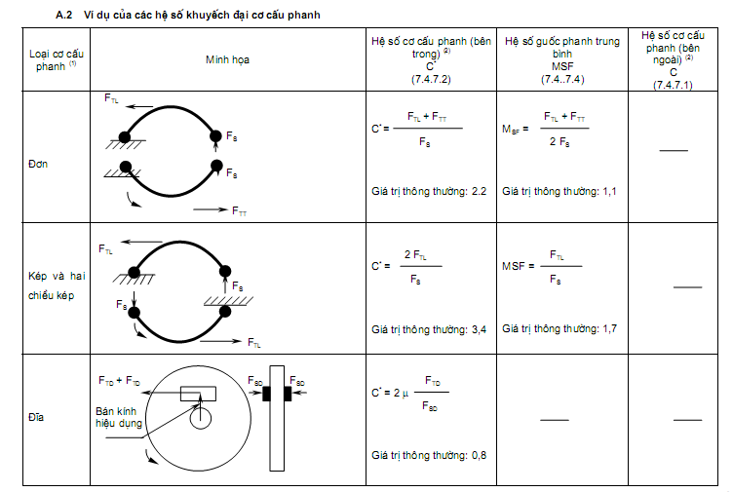
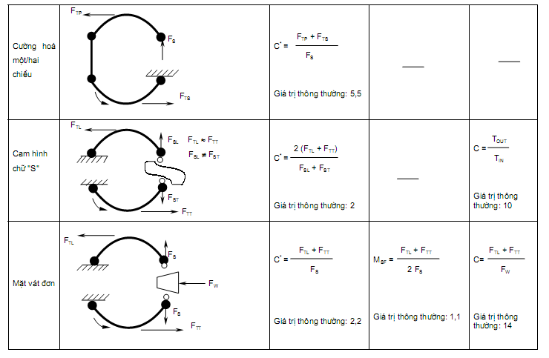
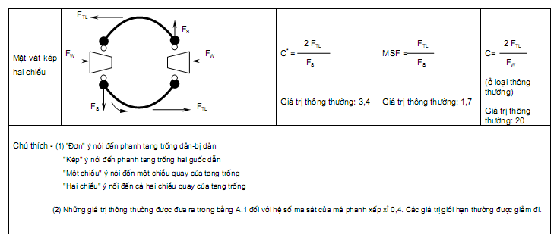

TCVN 6822 : 2001
ISO 3583 - 1984
PHƯƠNG TIỆN GIAO THÔNG ĐƯỜNG BỘ  MỐI NỐI THỬ ÁP SUẤT CHO THIẾT BỊ PHANH KHÍ NÉN
Road vehicles  Pressure test connection for compressed - air pneumatic braking equipment

HÀ NỘI - 2001
Lời nói đầu
TCVN 6822 : 2001 hoàn toàn tương đương với ISO 3583 - 1984.
TCVN 6822 : 2001 do Ban kỹ thuật tiêu chuẩn TCVN/TC 22 Phương tiện giao thong đường bộ và Cục Đăng kiểm Việt nam biên soạn, Tổng cục Tiêu chuẩn Đo lường Chất lượng đề nghị, Bộ Khoa học, Công nghệ và Môi trường ban hành.

2
1 Phạm vi áp dụng
Tiêu chuẩn này quy định những đặc tính cơ bản của hai loại mối nối (A và B) được dùng để kiểm tra độ nhạy và mức áp suất đối với thiết bị phanh khí nén lắp trên phương tiện giao thong đường bộ.
Tiêu chuẩn này cũng quy định những điều kiện không gian xung quanh mối nối thử áp suất và biện pháp bảo vệ chống ăn mòn.
2 Lĩnh vực áp dụng
Tiêu chuẩn này áp dụng cho các hệ thống phanh khí nén.
3 Tiêu chuẩn trích dẫn
ISO 3768 Metallic coastings- Neutral salt spray test (NSS test). (Lớp phủ kim loại - Thử phun muối trung tính) (thử NSS).
4 Đặc tính kích thước
Kích thước tính bằng milimét
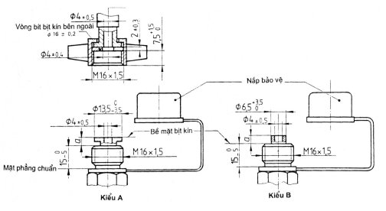
Chú thích 1.Hai kiểu van này có thể lắp lẫn hoàn toàn.
2.Kích thước không qui định sẽ được chọn theo thực tế.
3.Vòng bít bịt kín và nắp phải chịu được các sản phẩm từ dầu mỏ.
Kiểu | Giá trị của a, van được đóng kín mm | Hành trình mở mm | Lực mở khi áp suất bên trong 10 bar(1) N
A | 5 max | 2 min | 20 đến 200
B | 2 min  5 max | > a | 20 đến 100
(1) 1 bar = 105 Pa
Hình 1 - Đặc tính kích thước của mối nối thử áp suất
5 Không gian xung quanh mối nối thử áp suất
Mối nối thử áp suất phải thuận tiện trong thao tác để không gây xoắn ống nối khi lắp với chi tiết đối tiếp và nguy hiểm cho người kiểm tra trong quá trình sử dụng.
6 Bảo vệ chống ăn mòn
Mối nối thử áp suất phải được bảo vệ chống ăn mòn và phải chịu được khi qua thử phun muối theo ISO 3768 ít nhất 96 giờ.
TCVN 6823 : 2001
ISO 3803 - 1984
PHƯƠNG TIỆN GIAO THÔNG ĐƯỜNG BỘ -MỐI NỐI THỬ ÁP SUẤT THỦY LỰC CHO THIẾT BỊ PHANH
Road vehicles - Hydraulic pressure test connection for braking equipment

HÀ NỘI - 2001
Lời nói đầu
TCVN 6823 : 2001
TCVN 6823 : 2001 hoàn toàn tương đương với ISO 3803 - 1984.
TCVN 6823 : 2001 do Ban kỹ thuật tiêu chuẩn TCVN/TC 22 Phương tiện giao thong đường bộ và Cục Đăng kiểm Việt nam biên soạn, Tổng cục Tiêu chuẩn Đo lường Chất lượng đề nghị, Bộ Khoa học, Công nghệ và Môi trường ban hành.
1 Phạm vi áp dụng
Tiêu chuẩn này quy định những đặc tính cơ bản của mối nối được dùng để kiểm tra độ nhạy và mức áp suất đối với thiết bị phanh lắp trên phương tiện giao thông đường bộ ngoại trừ ô tô con và những loại xe có nguồn gốc là ô tô con.
Nhằm đảm bảo chắc chắn không có rò rỉ, nhờ đó hoàn thiện chức năng của hệ thống phanh, mối nối thử áp suất phải được lắp đặt sao cho có thể tháo nắp bịt kín, ghép nối thiết bị thử và thực hiện thử theo yêu cầu trong khi điểm thử không chịu ứng suất xoắn hoặc uốn phụ.
Tiêu chuẩn này cũng quy định những điều kiện không gian xung quanh mối nối thử áp suất và biện pháp bảo vệ chống ăn mòn.
2 Lĩnh vực áp dụng
Tiêu chuẩn này áp dụng cho các hệ thống phanh thủy lực.
3 Tiêu chuẩn trích dẫn
ISO-3768 Metallic coatings - Neutral salt spray test (NSS test) (Lớp phủ kim loại - Thử phun muối trung tính (thử NSS).
4 Đặc tính kích thước
Kích thước tính bằng milimét
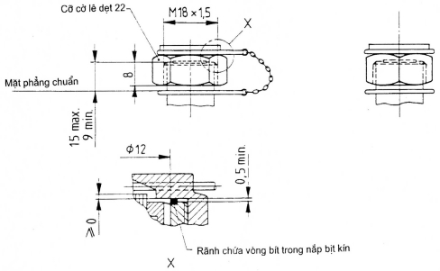
Hình 1 - Đặc tính kích thước của mối nối thử áp suất
Vị trí lắp đặt:
- mối nối ren với thiết bị thử phải được đặt bên trên mối nối đường dẫn động phanh (nghĩa là phải hướng lên trên).
- khi cần, mối nối thử có thể được đặt giữa xi lanh phanh chính và xi lanh phanh bánh xe. Chú thích - Các kích thước không qui định phải chọn theo thực tế.
5 Không gian xung quanh mối nối thử áp suất
Mối nối thử áp suất phải thuận tiện trong thao tác để không gây xoắn ống nối khi lắp với chi tiết đối tiếp và nguy hiểm cho người kiểm tra trong quá trình sử dụng.
6 Bảo vệ chống ăn mòn
Mối nối thử áp suất phải được bảo vệ chống ăn mòn và phải chịu được khi qua thử phun muối theo ISO 3768 ít nhất 96 giờ.
TCVN 6824 : 2001
PHƯƠNG TIỆN GIAO THÔNG ĐƯỜNG BỘ -HỆ THỐNG PHANH CỦA MÔ TÔ, XE MÁY - YÊU CẦU VÀ PHƯƠNG PHÁP THỬ TRONG CÔNG NHẬN KIỂU
Road vehicles - Braking device of motor cycles and mopeds - Requirements and test methords in type approval
HÀ NỘI - 2001
Lời nói đầu
TCVN 6824 : 2001 được biên soạn trên cơ sở Quy định ECE 78-02/S2 (1995).
TCVN 6824 : 2001 do Ban kỹ thuật tiêu chuẩn TCVN/TC 22 Phương tiện giao thông đường bộ và Cục Đăng kiểm Việt nam biên soạn, Tổng cục Tiêu chuẩn Đo lường Chất lượng đề nghị, Bộ Khoa học, Công nghệ và Môi trường ban hành.
1. Phạm vi áp dụng
1.1. Tiêu chuẩn này áp dụng cho phanh của các loại xe cơ giới có hai hoặc ba bánh được định nghĩa trong điều 3 của tiêu chuẩn này.
1.2. Tiêu chuẩn này không áp dụng cho:
1.2.1. Xe có vận tốc thiết kế lớn nhất không quá 25 km/h.
1.2.2. Xe dành cho người tàn tật.
2. Tiêu chuẩn trích dẫn
- ECE 90 : Uniform provisions concerning the approval of replacement brake lining assemblies and drum brake lining for power-driven vehicles and their trailers (Các đIều khoản thống nhất về công nhận việc thay thế cụm má phanh đĩa và cụm má phanh tang trống cho ô tô và moóc).
- ECE 40 : Uniform provisions concerning the approval of motor cycles equipped with a positive - ignition engine with regard to the emission of gaseous pollutants by the engine (Các điều khoản thống nhất về công nhận mô tô lắp động cơ cháy cưỡng bức phần phát thải động cơ xăng).
3. Định nghĩa
3.1. Công nhận xe (approval of a vehicle): là công nhận một kiểu xe về phanh;
3.2. Kiểu xe (vehicle type): là một loại xe cơ giới, trong đó các xe giống nhau về các điểm chính như:
3.2.1. Loại xe, như được định nghĩa trong phụ lục E.
3.2.2. Khối lượng lớn nhất, như được định nghĩa trong 3.14.
3.2.3. Phân bố khối lượng trên các trục.
3.2.4. Vận tốc thiết kế lớn nhất.
3.2.5. Các kiểu hệ thống phanh khác nhau.
3.2.6. Số lượng và cách bố trí các trục.
3.2.7. Kiểu động cơ.
3.2.8. Số lượng và tỷ số truyền của các số.
3.2.9. Tỷ số truyền của truyền lực cuối cùng.
3.2.10. Kích cỡ lốp.
3.3. Hệ thống phanh (braking device): là tổ hợp các bộ phận có chức năng làm giảm dần vận tốc chuyển động của xe hoặc dừng hẳn xe lại hoặc giữ xe đứng yên khi xe đã dừng lại; các chức năng này được qui định trong 5.1.2 của tiêu chuẩn này. Hệ thống phanh bao gồm bộ phận điều khiển, bộ phận truyền động và cơ cấu phanh.
3.4. Bộ phận điều khiển (control): là bộ phận nhận tác động trực tiếp từ người lái để cung cấp cho bộ phận truyền động năng lượng cần thiết để thực hiện hoặc điều khiển phanh. Năng lượng này có thể là năng lượng cơ bắp của người lái hoặc năng lượng từ một nguồn khác do người lái điều khiển hoặc kết hợp của các dạng năng lượng khác nhau này.
3.5. Bộ phận truyền động (transmission): là tổ hợp các thành phần nằm giữa bộ phận điều khiển và cơ cấu phanh và liên kết chúng lại theo chức năng.
3.6. Cơ cấu phanh (brake): là các bộ phận của hệ thống phanh ở đó phát sinh các lực chống lại chuyển động của xe.
3.7. Các kiểu hệ thống phanh khác nhau (different types of braking devices): là các hệ thống phanh khác nhau về những điểm chính như:
3.7.1 Các thành phần có đặc tính khác nhau.
3.7.2. Một thành phần được làm từ những vật liệu có các đặc tính khác nhau hoặc một thành phần khác nhau về hình dạng hoặc kích cỡ.
3.7.3. Khác nhau trong lắp ghép các thành phần.
3.8. Thành phần của hệ thống phanh (component(s) of the braking device): là một hoặc nhiều bộ phận riêng lẻ, khi được ghép lại tạo thành hệ thống phanh.
3.9. Hệ thống phanh liên hợp (combined braking system)
3.9.1. Đối với xe loại L1 và L3, là hệ thống, nhờ đó ít nhất hai cơ cấu phanh ở hai bánh xe khác nhau được kết hợp kích hoạt bằng tác động điều khiển đơn.
3.9.2. Đối với xe loại L2 và L5, là hệ thống phanh tác dụng lên tất cả các bánh xe.
3.9.3. Đối với xe loại L4, là hệ thống phanh ít nhất tác dụng lên bánh xe trước và bánh xe sau. Bởi vậy, hệ thống phanh tác dụng đồng thời lên bánh sau và bánh xe thùng bên được coi là phanh sau.
3.10. Phanh lũy tiến theo cấp độ (progressive and graduated braking): là phanh trong đó, trong giới hạn hoạt động bình thường của hệ thống phanh và trong quá trình tác dụng hoặc nhả của cơ cấu phanh.
3.10.1. Tại bất kỳ thời điểm nào người lái có thể tăng hoặc giảm lực phanh bằng cách tác động lên bộ phận điều khiển.
3.10.2. Lực phanh thay đổi tỉ lệ với tác động lên bộ phận điều khiển (chức năng đơn) và
3.10.3. Lực phanh có thể dễ dàng điều chỉnh được với độ chính xác cần thiết.
3.11. Vận tốc thiết kế lớn nhất (maximum design speed): là vận tốc mà xe không thể vượt quá, trên mặt đường bằng và không có ảnh hưởng quá lớn từ bên ngoài, có tính đến bất kỳ hạn chế đặc biệt nào về thiết kế và cấu tạo xe.
3.12. Xe toàn tải (laden vehicle): là xe, ngoại trừ được qui định khác, được chất tải đến "khối lượng lớn nhất” của nó.
3.13. Xe không tải (unladen vehicle): là bản thân xe, cộng với một người lái và bất kỳ thiết bị hoặc dụng cụ thử nào cần thiết.
3.14. Khối lượng lớn nhất (maximum mass): là khối lượng lớn nhất cho phép về kỹ thuật do nhà sản xuất xe công bố (khối lượng này có thể lớn hơn "khối lượng lớn nhất cho phép" do cơ quan quản lý Nhà nước đưa ra).
3.15. Cơ cấu phanh ướt (wet brake): là một hoặc nhiều cơ cấu phanh đã qua xử lý theo C.1.5 của phụ lục C của tiêu chuẩn này.
4. Tài liệu kỹ thuật và mẫu thử
4.1. Tài liệu kỹ thuật gồm:
4.1.1. Bản mô tả kiểu xe về các mục được qui định trong 3.2 của tiêu chuẩn này. Các số và/hoặc kí hiệu nhận biết kiểu xe và kiểu động cơ phải được chỉ rõ.
4.1.2. Bản kê các thành phần cấu thành hệ thống phanh. Các thành phần phải nhận biết được một cách đầy đủ.
4.1.3. Sơ đồ lắp ghép hệ thống phanh và chỉ dẫn vị trí các thành phần của nó trên xe.
4.1.4. Bản vẽ chi tiết mỗi thành phần cho phép dễ dàng định vị và nhận biết.
4.2. Mẫu thử
Xe mẫu, đại diện kiểu xe xin công nhận, được đệ trình lên phòng thử nghiệm có trách nhiệm thử công nhận.
5. Yêu cầu kỹ thuật
5.1. Yêu cầu chung
5.1.1. Hệ thống phanh
5.1.1.1 Hệ thống phanh phải được thiết kế, cấu tạo và được lắp đặt để trong điều kiện sử dụng thông thường, không kể rung động có thể ảnh hương đến xe, để sao cho xe tuân theo các qui định trong tiêu chuẩn này.
5.1.1.2 Đặc biệt, hệ thống phanh phải được thiết kế, cấu tạo và lắp đặt để có thể chống lại hiện tượng mòn và lão hoá.
5.1.1.3 Má phanh không có chất amiăng.
5.1.2. Chức năng của hệ thống phanh
Hệ thống phanh được định nghĩa trong 3.3 của tiêu chuẩn này phải hoàn thành các chức năng sau đây:
5.1.2.1 Phanh chính
Phanh chính phải có khả năng kiểm soát chuyển động của xe và dừng xe lại an toàn, nhanh chóng và có hiệu quả, với xe ở vận tốc và tải trọng bất kỳ, trên dốc lên hay dốc xuống. Phanh chính phải có khả năng hoàn thành tác động phanh này. Người lái phải có khả năng thực hiện được tác động phanh này từ ghế lái mà không được rời tay khỏi bộ phận điều khiển lái.
5.1.2.2 Phanh dự phòng (nếu được lắp)
Phanh dự phòng (khẩn cấp) phải có khả năng dừng xe trong giới hạn khoảng cách hợp lý khi hư hỏng phanh chính. Phanh dự phòng phải có khả năng hoàn thành tác động phanh này. Người lái phải có khả năng thực hiện được tác động phanh này từ ghế lái trong khi ít nhất một tay vẫn giữ bộ phận điều khiển lái. Trong phạm vi của các qui định này, giả sử rằng tại một thời điểm không xảy ra nhiều hơn một hư hỏng của phanh chính.
5.1.2.3 Phanh dừng (nếu được lắp)
Phanh dừng phải có khả năng giữ xe đứng yên trên dốc lên hay dốc xuống ngay cả khi không có người lái. Tiếp đó, các bộ phận công tác được giữ ở vị trí khoá bằng một cơ cấu thuần tuý cơ khí. Người lái phải có khả năng thực hiện được tác động phanh này từ ghế lái.
5.2. Đặc tính của hệ thống phanh
5.2.1. Xe loại L1 và L3 phải được trang bị hai hệ thống phanh chính có các bộ phận điều khiển và truyền động độc lập, ít nhất một hệ thống phanh tác động lên bánh xe trước và hệ thống phanh kia tác động lên bánh xe sau.
5.2.1.1 Hai hệ thống phanh chính có thể có chung một cơ cấu phanh miễn là hư hỏng trong một hệ thống phanh không ảnh hưởng đến hiệu quả của hệ thống phanh kia. Bộ phận nào đó như bản thân cơ cấu phanh, cặp pít tông và xi lanh phanh (không kể gioăng làm kín), cần đẩy và cụm cam không có khả năng bị nứt, vỡ nếu chúng có kích thước đầy đủ, thuận tiện cho bảo dưỡng và có đầy đủ các đặc tính an toàn.
5.2.1.2 Không bắt buộc phải trang bị hệ thống phanh dừng.
5.2.2. Xe loại L4 phải được trang bị các hệ thống phanh theo yêu cầu nếu không có thùng bên; nếu những hệ thống này cho phép đạt được mức hiệu quả yêu cầu trong thử xe có thùng bên, không cần phải có cơ cấu phanh ở bánh xe của thùng bên; không bắt buộc phải trang bị hệ thống phanh dừng.
5.2.3. Xe loại L2 phải được trang bị:
5.2.3.1 hai hệ thống phanh chính độc lập với nhau cùng tác động lên các cơ cấu phanh ở tất cả các bánh xe, hoặc
5.2.3.2 một hệ thống phanh chính tác dụng lên tất cả các bánh xe và hệ thống phanh dự phòng (khẩn cấp) có thể là phanh dừng.
5.2.3.3 Ngoài ra, xe loại L2 phải được trang bị hệ thống phanh dừng tác động lên bánh xe hoặc các bánh xe của ít nhất một trục. Hệ thống phanh dừng có thể là một trong hai hệ thống phanh được chỉ ra trong 5.2.3.1 của tiêu chuẩn này, phải độc lập với hệ thống phanh tác dụng trên trục hoặc các trục còn lại.
5.2.4. Xe loại L5 phải được trang bị:
5.2.4.1 hệ thống phanh chính điều khiển bằng chân, tác dụng lên tất cả các bánh xe và hệ thống phanh dự phòng (khẩn cấp) có thể là phanh dừng, và
5.2.4.2 hệ thống phanh dừng tác động lên các bánh xe của ít nhất một trục. Bộ phận điều khiển của hệ thống phanh dừng phải độc lập với bộ phận điều khiển của hệ thống phanh chính.
5.2.5. Các hệ thống phanh phải tác động lên các bề mặt cơ cấu phanh được liên kết cố định với các bánh xe, hoặc là liên kết cứng hoặc thông qua các thành phần không dễ bị phá hỏng.
5.2.6. Các bộ phận cấu thành của tất cả các hệ thống phanh, khi được lắp vào xe, phải đảm bảo sao cho các hệ thống phanh thực hiện được chức năng của chúng trong những điều kiện hoạt động bình thường.
5.2.7. Các hệ thống phanh phải hoạt động trơn tru khi được bôi trơn và điều chỉnh đúng.
5.2.7.1 Mòn của cơ cấu phanh phải có khả năng bù lại được dễ dàng bằng phương pháp điều chỉnh bằng tay hoặc tự động. Khi các má phanh đã mòn đến giới hạn cần thay thế, cơ cấu phanh vẫn phải có khả năng điều chỉnh được đến vị trí hoạt động hiệu quả.
5.2.7.2 Điều khiển phanh và các thành phần của bộ phận truyền động và cơ cấu phanh phải có một hành trình dự trữ để cho khi cơ cấu phanh bị nóng và má phanh đạt đến độ mòn cho phép lớn nhất, vẫn đảm bảo phanh có tác dụng mà không cần điều chỉnh tức thời.
5.2.7.3 Khi được điều chỉnh chính xác, các thành phần của hệ thống phanh khi hoạt động không được chạm vào bất kỳ bộ phận nào khác ngoài những bộ phận xác định trước.
5.2.8. Trong các hệ thống phanh có truyền động phanh là truyền động thủy lực, bình chứa chất lỏng dự trữ phải được thiết kế và cấu tạo sao cho có thể dễ dàng kiểm tra được mức chất lỏng dự trữ.
6. Thử
Các bước thử phanh cần thiết đối với xe được đệ trình xin công nhận và hiệu quả phanh được qui định trong phụ lục C của tiêu chuẩn này.
7. Sửa đổi kiểu xe hoặc hệ thống phanh
Mọi sửa đổi kiểu xe hoặc hệ thống phanh phải đảm bảo không gây tác hại đáng kể nào và trong bất kỳ trường hợp nào xe vẫn tuân theo các yêu cầu kỹ thuật.
8. Sự phù hợp của sản xuất
8.1 Xe (hệ thống phanh) được công nhận theo tiêu chuẩn này phải được sản xuất tuân theo kiểu đã
được công nhận bằng cách đáp ứng các yêu cầu đặt ra trong điều 5 của tiêu chuẩn này.
PHỤ LỤC A (*)
(tham khảo)
(Ví dụ tham khảo về thông báo công nhận kiểu của các nước tham gia Hiệp định 1958, ECE, Liên hiệp quốc. Chữ E trong vòng tròn tượng trưng cho việc công nhận kiểu của các nước này)
[Khổ lớn nhất: A4 (210 x 297)]
Thông báo
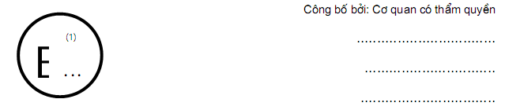
về việc: (2) Cấp công nhận
Không cấp công nhận Cấp công nhận mở rộng Thu hồi công nhận
Chấm dứt sản xuất
của mỗi kiểu xe loại L về hệ thống phanh theo Qui định ECE 78
Công nhận số ............................................... Công nhận mở rộng số ..........................................
A.1. Tên hoặc nhãn hiệu thương mại của xe ...................................................................................
A.2. Thiết kế kiểu xe của nhà sản xuất .............................................................................................
A.3. Tên và địa chỉ của nhà sản xuất ........................................................................... ...................
A.4. Tên và địa chỉ của đại diện nhà sản xuất (nếu có) ....................................................................
...................................................................................................................................................
A.5. Mô tả tóm tắt ...............................................................................................................................
A.5.1. Xe: ................................................................................................................................................ Loại xe: .........................................................................................................................................
Khối lượng lớn nhất của xe: ..........................................................................................................
A.5.2. Động cơ ........................................................................................................................................
A.5.3. Truyền động phanh ......................................................................................................................
Số lượng và tỷ số truyền các số: .............................................................................................
Tỷ số truyền của truyền lực cuối cùng: .........................................................................................
Kích cỡ lốp: ...................................................................................................................................
A.5.4. Hệ thống phanh:
Nhãn hiệu và kiểu má phanh: .......................................................................................................
(Các) hệ thống phanh chính (trước, sau, kết hợp) (2) Hệ thống phanh dự phòng, phanh dừng (nếu có) (2) Các thiết bị khác (bộ phận chống hãm cứng, ... )
A.6. Phòng thử nghiệm công nhận: ...............................................................................................
A.7.Ngày lập biên bản thử: ................................................................................................................
A.8. Só lượng biên bản thử: .................................................................................................................
A.9.Lý do mở rộng công nhận: ...........................................................................................................
A.10. Các dấy hiệu khác (nếu có), [tay lái bên phải hoặc bên trái] : ....................................................
A.11. Địa điểm:........................................................................................................................................
A.12.Ngày: ............................................................................................................................................
A.13. Chữ ký: .........................................................................................................................................
A.14. Kèm thêm vào hồ sơ công nhận đệ trình lên phòng thử nghiệm có thẩm quyền công nhận, bản kê các bộ phận cấu thành đã được cấp công nhận, có thể lấy được theo yâu cầu.
(*). Theo yêu cầu của cơ sở sản xuất xin công nhận theo ECE 90, phòng thử nghiệm có thẩm quyền công nhận cần cung cấp các thông tin như trong phụ lục A1. Tuy nhiên, thông tin này không được cung cấp cho các mục đích khác, không phải để công nhận theo ECE 90.
(1). Số phân biệt quốc gia đã cấp/ cấp mở rộng/ không cấp/ thu hồi công nhận (xem các điều khoản công nhận trong ECE 78).
(2). Xóa bỏ các mục không áp dụng.
PHỤ LỤC A - A1
(tham khảo)
DANH SÁCH SỐ LIỆU XE ĐỂ CÔNG NHẬN THEO ECE 90 (*)
A1.1. Mô tả kiểu xe ................................................................................................................................
A1.1.1. Tên hoặc nhãn hiêu thương mại của xe, nếu áp dụng: ................................................................
A1.1.2. Loại xe ..........................................................................................................................................
A1.1.3. Kiểu xe như công nhận theo Qui định số 78: ...............................................................................
A1.1.4. Só loại hoặc tên thương mại của các xe cùng kiểu xe, nếu có: ....................................................
......................................................................................................................................................
A1.1.5. Tên và địa chỉ của nhà sản xuất: ..................................................................................................
A1.2. Nhãn hiệu và kiểu má phanh: .......................................................................................................
A1.3. Khối lượng nhỏ nhất của xe: .........................................................................................................
A1.3.1. Phân bố khối lượng trên mỗi trục (giá trị lớn nhất): .......................................................................
A1.4. Khối lượng lớn nhất của xe: ..........................................................................................................
A1.4.1. Phân bố khối lượng trên mỗi trục (giá trị lớn nhất): .......................................................................
A1.5. Vận tốc xe lớn nhất: ..............................................................................................................km/h
A1.6. Kích cỡ lốp và bánh xe: ................................................................................................................
A1.7. Cấu hình của các hệ thống phanh độc lập: ..................................................................................
A1.8. Đặc điểm kỹ thuật của van phanh (nếu có): .................................................................................
A1.8.1. Đặc điểm kỹ thuật điều chỉnh của van cảm ứng tải trọng: ............................................................
.......................................................................................................................................................
A1.8.2. Lắp đặt van áp suất: .....................................................................................................................
A1.9. Đặc điểm kỹ thuật cơ cấu phanh: .................................................................................................
A1.9.1. Kiểu cơ cấu phanh đĩa (như số lượng pít tông, đĩa đặc hoặc có lỗ tản nhiệt): ..............................
.......................................................................................................................................................
A1.9.2. Kiểu cơ cấu phanh tang trống (như kích cỡ pít tông và kích thước trống phanh): ........................
......................................................................................................................................................
A1.10. Kích cỡ và kiểu xi lanh phanh chính (nếu có): ..............................................................................
(*). Theo yêu cầu của cơ sở sản xuất xin công nhận theo ECE 90, cơ quan có thẩm quyền công nhận cần cung cấp các thông tin như trong phụ lục A-1. Tuy nhiên, thông tin này không được cung cấp cho các mục đích khác, không phải để công nhận theo ECE 90.
PHỤ LỤC B
(tham khảo)

(Ví dụ tham khảo về bố trí các dấu hiệu công nhận kiểu của các nước tham gia
Hiệp định 1958, ECE, Liên hiệp quốc)
MẪU A
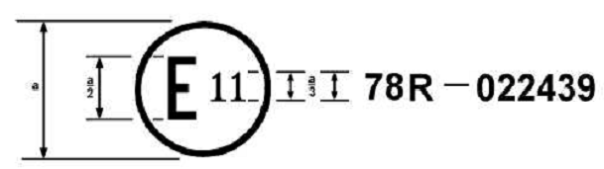
a 8 mm
Dấu hiệu công nhận ở trên được gắn cho một xe chỉ ra rằng kiểu xe liên quan đã được công nhận về phần phanh ở Anh (E 11) theo Qui định ECE 78 ở công nhận số 022439. Hai số công nhận đầu chỉ ra rằng khi cấp công nhận, Qui định ECE 78 gồm 02 lần sửa đổi.
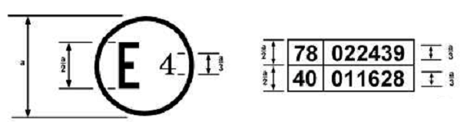
a 8 mm
Dấu hiệu công nhận ở trên được gắn cho một xe chỉ ra rằng kiểu xe liên quan đã được công nhận ở Anh (E 11) theo ECE 78 và 40 (1). Hai số công nhận đầu chỉ ra rằng, vào ngày cấp các công nhận tương ứng, ECE 78 gồm 02 lần sửa đổi và ECE 40 gồm 01 lần sửa đổi.
PHỤ LỤC C
(quy định)
THỬ PHANH VÀ HIỆU QUẢ PHANH
C.1 Thử phanh
C.1.1 Yêu cầu chung
C.1.1.1 Hiệu quả qui định cho các hệ thống phanh được dựa trên cơ sở khoảng cách dừng. Hiệu quả của hệ thống phanh được xác định bằng cách đo khoảng cách dừng tương ứng với vận tốc ban đầu hoặc đo thời gian phản ứng của hệ thống phanh và gia tốc phanh khai triển đầy đủ trung bình ở điều kiện hoạt động bình thường.
C.1.1.2 Khoảng cách dừng là quãng đường xe đi được từ thời điểm người lái bắt đầu kích hoạt bộ phận điều khiển đến thời điểm xe dừng lại. Vận tốc ban đầu là vận tốc tại thời điểm người lái bắt đầu kích hoạt bộ phận điều khiển. Trong công thức đo hiệu quả phanh
V là vận tốc ban đầu (km/h);
s là khoảng cách dừng (m).
C.1.2 Để công nhận xe, hiệu quả phanh phải được đo khi thử trên đường trong các điều kiện sau đây: C.1.2.1 Điều kiện khối lượng xe cần được qui định cho mỗi kiểu thử và phải được nêu rõ trong biên bản thử.
C.1.2.2 Phải thực hiện thử tại vận tốc và theo phương pháp được qui định cho mỗi kiểu thử: nếu vận tốc lớn nhất của xe không tuân theo vận tốc quy định, phải thực hiện thử trong điều kiện dự phòng thay thế đặc biệt.
C.1.2.3 Phải đạt được hiệu quả qui định trong khi không hãm cứng (các) bánh xe, xe không bị lệch hướng và không có bất kỳ rung động khác thường nào;
C.1.2.4 Trong quá trình thử, lực tác dụng lên bộ phận điều khiển nhằm đạt được hiệu quả qui định không được vượt quá giá trị lớn nhất được đưa ra cho loại xe đang thử.
C.1.3 Điều kiện thử
C.1.3.1 Thử hệ thống phanh chính phải được tiến hành trong các điều kiện sau đây:
C.1.3.1.1 Lúc bắt đầu thử hoặc loạt thử bất kỳ, lốp xe phải nguội và có áp suất hơi được quy định theo tải trọng thực tế đặt lên bánh xe khi xe đỗ;
C.1.3.1.2 Xe được chất tải, với trọng lượng được phân bố theo quy định của nhà sản xuất khi cần thử trong điều kiện đầy tải;
C.1.3.1.3 Đối với tất cả các phép thử kiểu-O, cơ cấu phanh phải nguội: cơ cấu phanh được coi là nguội khi nhiệt độ đo được trên đĩa phanh hoặc nhiệt độ bên ngoài tang trống phanh nhỏ hơn 100 0C;
C.1.3.1.4 Người lái phải ngồi ở vị trí lái bình thường và phải ở nguyên vị trí đó trong suốt quá trình thử; C.1.3.1.5 Khu vực thử phải bằng phẳng, khô và có bề mặt bám dính tốt;
C.1.3.1.6 Phải thực hiện thử khi không có gió để không làm ảnh hưởng tới kết quả thử. C.1.4 Thử kiểu-O (phanh chính)
C.1.4.1 Yêu cầu chung
Giới hạn qui định cho hiệu quả phanh chính phải như giới hạn được đưa ra cho mỗi loại xe. C.1.4.2 Thử kiểu-O với động cơ được ngắt rời
Phải tiến hành thử tại tốc độ quy định cho loại xe đang được thử, các giá trị theo qui định này có một giới hạn dung sai nhất định. Đối với xe, trong đó hai hệ thống phanh chính có thể tác dụng riêng biệt, các hệ thống phanh phải được thử riêng biệt. Phải đạt được hiệu quả thấp nhất được qui định cho mỗi hệ thống phanh đối với mỗi loại xe;
C.1.4.2.1. Đối với xe có hộp số điều khiển bằng tay hoặc tự động nhưng có thể nhả số bằng tay, phải tiến hành thử khi không gài số hoặc ngắt động cơ bằng cách nhả khớp ly hợp hoặc bằng cách khác;
C.1.4.2.2 Đối với xe có hộp số tự động loại khác, phải tiến hành thử dưới điều kiện làm việc bình thường.
C.1.4.3 Thử kiểu-O có nối với động cơ cho các xe loại L3, L4 và L5.
Phải tiến hành thử trong điều kiện không tải ở các vận tốc khác nhau, vận tốc thấp nhất bằng 30% vận tốc lớn nhất của xe và vận tốc cao nhất bằng 80% vận tốc lớn nhất hoặc 160 km/h theo vận tốc nào nhỏ hơn.
Giá trị hiệu quả thực tế lớn nhất đo được phải được ghi vào biên bản thử cùng với trạng thái hoạt động của xe.
Trong trường hợp hai hệ thống phanh chính có thể tác dụng riêng biệt, cả hai hệ thống phanh này phải được thử đồng thời với xe ở trạng thái không tải.
C.1.4.4 Thử kiểu-O không nối với động cơ: với cơ cấu phanh ướt.
Phải tiến hành thử trên các xe loại L1, L2, L3 và L4 (ngoại trừ như được qui định trong C.1.5.1 của phụ lục này). Qui trình thử tương tự như qui trình cho thử kiểu-O với động cơ ngắt rời, ngoại trừ các qui định đối với cơ cấu phanh ướt được trình bày trong C.1.5 của phụ lục này.
C.1.5. Qui định riêng về thử với cơ cấu phanh ướt
C.1.5.1 Cơ cấu phanh kín: không cần tiến hành loạt thử kiểu-O trên những xe được trang bị cơ cấu phanh tang trống thông thường hoặc cơ cấu phanh đĩa kín hoàn toàn, không bị nước thấm vào trong những điều kiện chạy thông thường.
C.1.5.2 Thử với cơ cấu phanh ướt phải được thực hiện trong cùng điều kiện như thử với cơ cấu phanh khô. Không được điều chỉnh hoặc sửa đổi hệ thống phanh ngoài việc lắp thiết bị làm ướt cơ cấu phanh.
C.1.5.3 Thiết bị thử phải liên tục làm ướt cơ cấu phanh đối với mỗi bước thử, chạy ở mức nước tiêu thụ thấp là 15 l/h cho mỗi cơ cấu phanh. Hai cơ cấu phanh đĩa trên một bánh xe phải được coi là hai cơ cấu phanh.
C.1.5.4 Đối với cơ cấu phanh hở hoàn toàn hoặc một phần, dòng nước phải được hướng vào đĩa phanh đang quay theo cách sao cho lượng nước theo qui định được phân bố đều trên bề mặt hoặc các bề mặt của đĩa mà má phanh hoặc các má phanh ma sát lướt qua.
C.1.5.4.1 Đối với cơ cấu phanh đĩa hở hoàn toàn, dòng nước phải được hướng vào (các) bề mặt của đĩa phanh lệch trước (các) má phanh ma sát một góc 450.
C.1.5.4.2 Đối với cơ cấu phanh đĩa hở một phần, dòng nước phải được hướng vào (các) bề mặt của đĩa phanh lệch trước tấm chắn hoặc màng ngăn một góc 450
.
C.1.5.4.3 Dòng nước hướng vào (các) bề mặt của (các) đĩa phanh phải ở dạng tia liên tục, theo hướng vuông góc với bề mặt của đĩa phanh, từ các vòi phun đơn được định vị ở giữa vị trí trong cùng và điểm ở vị trí hai phần ba khoảng cách từ vị trí ngoài cùng của phần đĩa phanh được quét bởi (các) má phanh ma sát (xem hình vẽ trong phụ lục C-C1).
C.1.5.5 Đối với cơ cấu phanh đĩa kín hoàn toàn, khi không áp dụng các qui định trong C.1.5.1 ở trên, dòng nước phải được hướng vào cả hai phía của tấm chắn hoặc màng ngăn ở vị trí và theo cách như được trình bày trong C.1.5.4.1 và C.1.5.4.3 của phụ lục này. Khi vòi phun ở vị trí trùng với lỗ thông hơi hoặc lỗ kiểm tra, dòng nước phải được phun lệch trước các lỗ nói trên 1/4 vòng quay.
C.1.5.6 Khi không thể phun nước vào vị trí được qui định trong C.1.5.3. và 1.5.4 do vướng một vài bộ phận cố định của xe, phải phun nước vào điểm đầu tiên vượt quá 450, nếu có thể phun gián đoạn.
C.1.5.7 Đối với cơ cấu phanh tang trống, khi không áp dụng các qui định trong C.1.5.1 của phụ lục này, lượng nước theo qui định phải được phân phối đều cho cả hai bên cơ cấu phanh (tức là tấm đỡ tĩnh phía sau và tang trống quay) từ các vòi phun ở vị trí 2/3 khoảng cách từ chu vi ngoài của tang trống quay đến moay ơ bánh xe.
C.1.5.8 Theo các yêu cầu trong C.1.5.7 và yêu cầu về vị trí vòi phun không được ở trong phạm vi 150 xung quanh hoặc trùng với lỗ thông hơi hoặc lỗ kiểm tra trên tấm đỡ tĩnh phía sau, thiết bị thử đối với cơ cấu phanh tang trống phải ở vị trí để sự phun nước ít bị gián đoạn nhất.
C.1.5.9 Để đảm bảo làm ướt (các) cơ cấu phanh đúng phương pháp, phải chạy xe ngay trước khi bắt đầu loạt thử:
- với thiết bị làm ướt làm việc liên tục như được qui định trong phụ lục này;
- tại vận tốc thử qui định;
- không hoạt động (các) hệ thống phanh được thử;
- trên một quãng đường không ít hơn 500 m trước điểm tiến hành thử. C.1.6 Thử kiểu-I (thử mòn dần)
C.1.6.1 Qui định riêng
C.1.6.1.1 Cơ cấu phanh chính của tất cả các xe loại L3, L4 và L5 phải được thử bằng loạt thử kết thúc lặp lại, xe ở điều kiện đầy tải theo qui định đặt ra dưới đây (bảng C-1, C-2, C-3). Đối với xe được trang bị hệ thống phanh liên hợp, một cách đầy đủ, hệ thống phanh chính này phải qua thử kiểu-I. C.1.6.1.2 Thử kiểu-I được thực hiện làm ba phần:
C.1.6.1.2.1 Thử kiểu-O theo yêu cầu của C.2.1.2 hoặc C.2.1.2.1 của phụ lục này. C.1.6.1.2.2 Loạt thử 10 lần kết thúc lặp lại theo yêu cầu của C.1.6.2. của phụ lục này.
C.1.6.1.2.3 Nhanh nhất có thể ngay sau khi kết thúc bước thử được nêu trong C.1.6.1.2.2, nhưng trong bất kỳ trường hợp nào, chỉ được trong vòng một phút, thực hiện thử kiểu-O đơn trong cùng các điều kiện như được áp dụng cho thử được qui định trong C.1.6.1.2.1 (và đặc biệt là lực điều khiển không đổi nếu có thể, có giá trị trung bình không lớn hơn lực trung bình thực tế sử dụng trong C.1.6.1.2.1). C.1.6.2 Điều kiện thử
C.1.6.2.1. Xe và (các) cơ cấu phanh được thử phải chắc chắn không bị ẩm và (các) cơ cấu phanh phải nguội; cơ cấu phanh được coi là nguội khi nhiệt độ đo được trên đĩa phanh hoặc ở ngoài tang trống phanh nhỏ hơn 1000 C.
C.1.6.2.2. Vận tốc thử ban đầu phải: C.1.6.2.2.1 Để thử (các) cơ cấu phanh trước là bất kỳ vận tốc nào nhỏ hơn 70% vận tốc lớn nhất của xe và nhỏ hơn 100 km/h.
C.1.6.2.2.2 Để thử (các) phanh sau là bất kỳ vận tốc nào nhỏ hơn 70% vận tốc lớn nhất của xe và nhỏ hơn 80 km/h. C.1.6.2.2.3 Để thử hệ thống phanh liên hợp là bất kỳ vận tốc nào nhỏ hơn 70% vận tốc lớn nhất của xe và nhỏ hơn 100 km/h.
C.1.6.2.3. Khoảng cách giữa điểm bắt đầu của một chặng và điểm bắt đầu của chặng tiếp theo phải là 1000 m.
C.1.6.2.4. Sử dụng hộp số và/hoặc ly hợp phải như sau:
C.1.6.2.4.1 Đối với xe có hộp số điều khiển bằng tay hoặc hộp số tự động nhưng có thể nhả số bằng tay, số cao nhất thích hợp để đạt được vận tốc thử ban đầu phải được gài khi xe đứng yên.
Khi vận tốc xe giảm xuống còn 50% vận tốc thử ban đầu, động cơ phải được ngắt.
C.1.6.2.4.2 Đối với xe có hộp số tự động hoàn toàn, phải thực hiện thử trong điều kiện hoạt động bình thường.
Để tiếp cận, phải sử dụng vị trí số phù hợp với vận tốc thử ban đầu.
C.1.6.2.5. Sau mỗi lần kết thúc, phải ngay lập tức tăng tốc xe với gia tốc lớn nhất để đạt đến vận tốc bắt đầu thử và duy trì tại vận tốc này đến khi bắt đầu lần kết thúc tiếp theo. Nếu được, xe có thể được quay vòng trên đường trước khi tăng tốc.
C.1.6.2.6. Lực tác dụng lên bộ phận điều khiển phải được điều chỉnh để duy trì được giá trị gia tốc phanh trung bình bằng 3 m/s2 hoặc gia tốc phanh lớn nhất có thể đạt được với cơ cấu phanh đó, theo giá trị nào nhỏ hơn, ở lần dừng đầu tiên: lực này phải duy trì không đổi trong toàn bộ các lần kết thúc tiếp theo như yêu cầu trong C.1.6.1.2.2. C.1.6.3 Hiệu quả dư ở cuối giai đoạn thử kiểu-I, hiệu quả dư của hệ thống phanh chính phải được đo trong cùng điều kiện như đối với thử kiểu-O với động cơ được ngắt rời (điều kiện nhiệt độ có thể khác) (và đặc biệt là ở lực điều khiển ổn định nhất có thể, giá trị trung bình của chúng không được lớn hơn lực trung bình thực tế được dùng).
Hiệu quả dư phải không nhỏ hơn 60% trị số gia tốc phanh đạt được trong thử kiểu-O nếu tính theo gia tốc phanh, hoặc lớn hơn trị số khoảng cách dừng được tính theo công thức sau:
trong đó
S1 là khoảng cách dừng đạt được trong thử kiểu-O;
S2 là khoảng cách dừng như được ghi lại trong thử hiệu quả dư;
a = 0,1
V là vận tốc ban đầu tại lúc bắt đầu phanh như được định nghĩa trong C.2.1.1 hoặc C.2.2.1 của phụ lục này.
C.2 Hiệu quả của hệ thống phanh
C.2.1 Các qui định về thử xe với các hệ thống phanh tác dụng lên bánh xe hoặc các bánh xe của duy nhất trục trước hoặc trục sau.
C.2.1.1. Vận tốc thử:
V = 40 km/h (1) đối với xe loại loại L1 và L2; V = 60 km/h (1) đối với xe loại L3, L4.
C.2.1.2. Hiệu quả phanh với xe đầy tải
Thử hiệu quả dư kiểu-I (các xe loại L3 và L4) nhằm mục đích xác định và do đó phải ghi lại các mức hiệu quả dưới dạng khoảng cách dừng, gia tốc khai triển đầy đủ trung bình, cũng như lực điều khiển đã tác dụng.
2.1.2.1 Phanh chỉ với cơ cấu phanh trước.
Bảng C-1
Loại | Khoảng cách dừng, S m | ia tốc phanh khai triển đầy đủ trung bình tương ứng m/s2
L1 | S 0,1V + V2/90 | 3,4
L2 | S 0,1V + V2/70 | 2,7 (2)
L3 | S 0,1V + V2/115 | 4,4 (2)
L4 | S 0,1V + V2/95 | 3,6
2.1.2.2 Phanh chỉ với cơ cấu phanh sau.
Bảng C-2
Loại | Khoảng cách dừng, S m | Gia tốc phanh khai triển đầy đủ trung bình tương ứng  m/s2
L1 | S 0,1V + V2/70 | 2,7
L2 | S 0,1V + V2/70 | 2,7 (2)
L3 | S 0,1V + V2/75 | 2,9 (2)
L4 | S 0,1V + V2/95 | 3,6
C.2.1.3 Hiệu quả phanh với xe không tải
Không cần thử thực tế với một mình người lái ngồi trên xe nếu tính toán cho thấy phân bố khối lượng trên các bánh xe được phanh cho phép đạt được giá trị gia tốc khai triển đầy đủ trung bình ít nhất bằng 2,5 m/s2 hoặc đạt được khoảng cách dừng S 0,1 V + V2/65 với mỗi hệ thống phanh trục đơn.
C.2.2 Các qui định về thử xe, trong đó ít nhất một trong các hệ thống phanh là hệ thống phanh liên hợp.
Thử hiệu quả dư kiểu-I (các xe loại L3, L4 và L5) nhằm mục đích xác định và do đó phải ghi lại các mức hiệu quả nhận được dưới dạng khoảng cách dừng, gia tốc phanh khai triển đầy đủ trung bình, cũng như lực điều khiển đã tác dụng.
C.2.2.1 Vận tốc thử:
V = 40 km/h (3) đối với xe loại L1, L2.
V = 60km/h (3 ) đối với xe loại L3, L4, L5. C.2.2.2 Xe được thử đầy tải hoặc không tải.
C.2.2.2.1. Phanh xe chỉ với hệ thống phanh liên hợp.
Bảng C-3
Loại | Khoảng cách dừng, S m | Gia tốc phanh khai triển đầy đủ trung bình tương ứng  m/s2
L1, L2 | S 0,1V + V2/115 | 4,4
L3 | S 0,1V + V2/132 | 5,1
L4 | S 0,1V + V2/140 | 5,4
L5 | S 0,1V + V2/130 | 5,0
C.2.2.2.2. Phanh xe với hệ thống phanh chính thứ hai hoặc hệ thống phanh dự phòng (khẩn cấp), đối với tất cả các loại xe khoảng cách dừng phải:
S 0,1V + V2/65 (gia tốc phanh khai triển đầy đủ trung bình tương ứng là 2,5 m/s2) C.2.3 Hiệu quả phanh của hệ thống phanh dừng (nếu được trang bị).
Ngay cả khi được kết hợp với một hệ thống phanh khác, hệ thống phanh dừng phải có khả năng giữ xe đầy tải trên dốc lên hoặc xuống 18%.
C.2.4 Lực tác dụng:
- lên bộ phận điều khiển phanh chính:
+ bộ phận điều khiển bằng tay |  | 200 N
+ bộ phận điều khiển bằng chân |  | 350 N (L1, L2, L3, L4)
 |  | 500 N (L5)

- lên bộ phận điều khiển phanh dừng (nếu được trang bị)
+ bộ phận điều khiển bằng tay 400 N
+ bộ phận điều khiển bằng chân 500 N
Đối với cần phanh tay, điểm đặt của lực điều khiển bằng tay phải đảm bảo cách đầu ngoài cùng của cần phanh 50 mm.
C.2.5 Các mức hiệu quả (lớn nhất và nhỏ nhất) cần đạt được với cơ cấu phanh ướt.
C.2.5.1 Gia tốc phanh trung bình trong khoảng 0,5 và 1 giây sau khi tác dụng phanh, cần đạt được với (các) cơ cấu phanh ướt phải ít nhất bằng 60% gia tốc phanh đạt được với (các) cơ cấu phanh khô khi tác dụng cùng một lực điều khiển.
C.2.5.2 Lực điều khiển phải được tác dụng nhanh nhất có thể và phải tương ứng với lực cần thiết để đạt được gia tốc phanh bằng 2,5 m/s2 với (các) cơ cấu phanh khô.
C.2.5.3 ở bất kỳ thời điểm nào trong quá trình thử kiểu-O với (các) cơ cấu phanh ướt, gia tốc phanh không được vượt quá 120% so với gia tốc phanh đạt được khi thử với (các) cơ cấu phanh khô.
(1). Xe phải được thử ở vận tốc bằng 0,9 Vmax, trong đó vận tốc lớn nhất (Vma x) nhỏ hơn 45 km/h đối với xe loại L1 và L2 hoặc 67 km/h đối với xe loại L3 và L4.
(2) Nếu không đạt được các giá trị qui định cho hệ thống phanh đơn do độ bám thấp, phải thay vào các giá trị sau để thử với xe đầy tải, sử dụng cả hai hệ thống phanh cùng một lúc: loại L2 là 4,4 m/s2 và loại l3 là 5,8 m/s2 .
(3) Xe phải được thử ở vận tốc bằng 0,9 Vmax, trong đó vận tốc lớn nhất (Vma x) nhỏ hơn 45 km/h đối với
xe loại L1 và L2 hoặc 67 km/h đối với xe loại L3, L4 và L5.
PHỤ LỤC C - C1
(qui định)
PHƯƠNG PHÁP PHUN NƯỚC
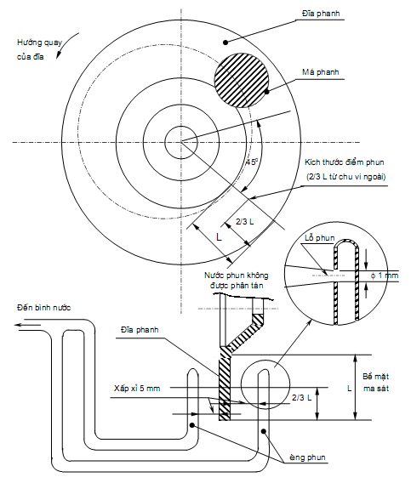
PHỤ LỤC D
(quy định)
YÊU CẦU ÁP DỤNG CHO CÁC XE LOẠI L1 VÀ L3 ĐƯỢC TRANG BỊ BỘ PHẬN CHỐNG HÃM CỨNG
D.1 Yêu cầu chung
D.1.1 Qui định này nhằm xác định hiệu quả nhỏ nhất đối với hệ thống phanh có bộ phận chống hãm cứng lắp trên xe loại L1 và L3. Điều này không bắt buộc các xe phải trang bị bộ phận chống hãm cứng. Nhưng nếu được lắp đặt trên xe, bộ phận chống hãm cứng phải đáp ứng các yêu cầu dưới đây.
D.1.2 Hiện nay, bộ phận chống hãm cứng được biết bao gồm một hoặc nhiều cảm biến, một hoặc nhiều bộ điều khiển và một hoặc nhiều bộ điều biến. Trong phạm vi của phụ lục này, các bộ phận bất kỳ có thiết kế khác sẽ được coi là bộ phận chống hãm cứng nếu chúng tạo ra hiệu quả ít nhất bằng hiệu quả quy định trong phụ lục này.
D.2 Các định nghĩa
D.2.1 Bộ phận chống hãm cứng (anti-lock device) là một thành phần của hệ thống phanh chính, tự động điều khiển độ trượt theo chiều quay bánh xe, trên một hoặc nhiều bánh xe của xe trong khi phanh.
D.2.2 Cảm biến (sensor) là thành phần được thiết kế để nhận biết và truyền đến bộ điều khiển trạng thái quay của (các) bánh xe hoặc trạng thái động lực của xe.
D.2.3 Bộ điều khiển (controller) là thành phần được thiết kế để đánh giá các dữ liệu do (các) cảm biến truyền về và truyền tín hiệu đến bộ điều biến.
D.2.3 Bộ điều biến (modulator) là thành phần được thiết kế để thay đổi lực phanh theo tín hiệu nhận được từ bộ điều khiển.
D.3 Bản chất và đặc tính của bộ phận chống hãm cứng
D.3.1 Mỗi bánh xe do bộ phận chống hãm cứng điều khiển phải sao cho ít nhất có thể vận hành được bộ phận chống hãm cứng của nó.
D.3.2 Bất cứ gián đoạn nào trong việc cung cấp điện cho bộ phận chống hãm cứng và/hoặc đứt dây nối ngoài tới (các) bộ điều khiển điện tử phải được báo hiệu tới người lái bằng tín hiệu cảnh báo quang học có thể dễ dàng nhìn thấy được ngay cả dưới ánh sáng ban ngày; người lái phải dễ dàng kiểm tra được sự làm việc đúng của bộ phận (1).
D.3.3 Trong trường hợp hư hỏng bộ phận chống hãm cứng, hiệu quả phanh của xe đầy tải không được thấp hơn hiệu quả nhỏ hơn qui định cho xe trong hai yêu cầu được xác định trong C.2.1.2.1 hoặc
C.2.1.2.2 ở phụ lục C của tiêu chuẩn này.
D.3.4 Sự làm việc của bộ phận chống hãm cứng phải không bị ảnh hưởng ngược bởi các trường điện từ (2).
D.3.5 Các bộ phận chống hãm cứng phải duy trì hiệu quả của chúng khi cơ cấu phanh tác dụng hoàn toàn trong quãng thời gian nghỉ bất kỳ.
D.4. Độ bám hiệu dụng
D.4.1 Khái quát
D.4.1.1 Đối với xe loại L3, hệ thống phanh được trang bị bộ phận chống hãm cứng sẽ được coi là chấp nhận được khi thỏa mãn điều kiện  0,70, ở đây  tượng trưng cho độ bám hiệu dụng được định nghĩa trong phụ lục D-D1 ⁽³⁾.
D.4.1.2 Hệ số bám hiệu dụng  phải được đo trên bề mặt đường có hệ số bám không nhỏ hơn 0,45 và không quá 0,8.
4.1.3. Phải tiến hành thử với xe không tải.
4.1.4. Quy trình thử để xác định hệ số bám k và công thức để tính toán hệ số bám hiệu dụng được qui định trong phụ lục D1.
D.5 Kiểm tra bổ sung
Phải thực hiện các bước kiểm tra bổ sung sau đây với xe không tải.
D.5.1 Bánh xe bất kỳ do bộ phận chống hãm cứng điều khiển phải không bị hãm cứng khi tác dụng đột ngột lực mạnh nhất (4) vào bộ phận điều khiển của bánh xe đó, trên hai loại bề mặt đường được nêu trong D.4.1.2 ở trên, tại vận tốc ban đầu đến 0,8 Vmax nhưng không quá 80 km/h.(5)
D.5.2 Khi bánh xe do bộ phận chống hãm cứng điều khiển lăn từ bề mặt bám dính cao sang bề mặt bám dính thấp hơn như được miêu tả trong D.4.1.2 với lực mạnh nhất được tác dụng vào bộ phận điều khiển, bánh xe phải không bị hãm cứng. Vận tốc chạy và thời điểm tác dụng lên cơ cấu phanh phải được tính toán để với bộ phận chống hãm cứng quay vòng hoàn toàn trên bề mặt bám cao, xe di chuyển từ một bề mặt sang bề mặt kia ở vận tốc bằng khoảng 0,5 Vmax nhưng không quá 50 km/h.
D.5.3 Khi xe chuyển động từ bề mặt có độ bám thấp sang bề mặt có độ bám cao như được miêu tả trong D.4.1.2 trên với lực mạnh nhất (4) đặt vào bộ phận điều khiển, gia tốc phanh phải tăng đến giá trị cao thích hợp, trong khoảng thời gian hợp lý và xe không bị lệch khỏi hướng đi ban đầu. Vận tốc chạy và thời điiểm tác dụng vào cơ cấu phanh phải được tính toán để với bộ phận chống hãm cứng quay vòng hoàn toàn trên bề mặt có độ bám thấp, xe di chuyển từ một bề mặt sang bề mặt kia ở vận tốc bằng khoảng 0,5 Vmax nhưng không quá 50 km/h.
D.5.4 Khi cả hai hệ thống phanh độc lập được trang bị bộ phận chống hãm cứng, phải thực hiện thử được qui định trong D.5.1, D.5.2 và D.5.3 với việc sử dụng đồng thời cả hai hệ thống phanh độc lập và ổn định của xe phải được duy trì trong suốt thời gian thử.
D.5.5 Tuy nhiên, trong các bước thử được qui định trong D.5.1 đến D.5.4, cho phép có những khoảng thời gian bánh xe bị hãm cứng hay trượt hoàn toàn miễn là không ảnh hưởng đến ổn định của xe. Cho phép bánh xe bị hãm cứng khi vận tốc xe nhỏ hơn 10 km/h.
(1).Phòng thử nghiệm công nhận phải khảo sát các dạng hư hỏng có thể trong bộ điều khiển điện tử và/hoặc bất kỳ hệ thống dẫn động nào.
(2). Cho đến khi có qui trình thử thống nhất, các nhà sản xuất phải cung cấp cho phòng thử nghiệm công nhận các qui trình và kết quả thử của họ.
(3). Đối với xe loại L1, phải ghi giá trị đo được vào biên bản thử cho đến khi thiết lập được giá trị nhỏ nhất của
(4). "Lực mạnh nhất" là lực lớn nhất được miêu tả trong C.2.4 của phụ lục C cho loại xe đang xét:: có thể dùng lực lớn hơn nếu cần để kích hoạt bộ phận chống hãm cứng.
(5). Trên bề mặt có độ bám thấp ( < 0,35), để an toàn vận tốc ban đầu có thể giảm xuống. Trong trường hợp đó, giá trị K và vận tốc thử ban đầu phải được ghi vào biên bản thử.
PHỤ LỤC D - D1
(quy định)
D1.1 Xác định hệ số bám K
D1.1.1 Phải xác định hệ số bám K từ lực phanh riêng lớn nhất, không hãm cứng bánh xe, với bộ phận chống hãm cứng của xe được ngắt rời và tác dụng phanh cả hai bánh xe đồng thời(1).
D1.1.2 Phải thực hiện thử phanh bằng cách tác dụng cơ cấu phanh ở vận tốc ban đầu khoảng 60 km/h (hoặc ở vận tốc bằng khoảng 0,9 Vmax đối với những xe không thể đạt được vận tốc 60 km/h) với xe không tải (ngoại trừ dụng cụ thử cần thiết bất kỳ và/hoặc thiết bị an toàn).
Các lực điều khiển phanh phải không đổi trong suốt quá trình thử.
D1.1.3 Để xác định lực phanh riêng mạnh nhất (2), phải thực hiện loạt thử đến điểm tới hạn đạt được ngay trước khi bánh xe bị hãm cứng bằng cách thay đổi cả hai lực cơ cấu phanh trước và sau.
D1.1.4 Lực phanh riêng (Z) được xác định bằng cách xem xét thời gian cần thiết để vận tốc xe giảm từ
40 km/h xuống 20km/h, sử dụng công thức:
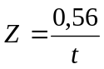
trong đó. t được đo bằng giây.
Cách khác, đối với những xe không đạt được vận tốc 50 km/h, lực phanh riêng phải được xác định bằng cách xem xét thời gian cần thiết để vận tốc xe giảm từ 0,8 Vmax đến (0,8 Vmax - 20), ở đây Vmax được đo bằng [Km/h].
Giá trị lớn nhất của Z = K.
D1.2. Xác định hệ số bám hiệu dụng 
D1.2.1 Độ bám hiệu dụng được định nghĩa là thương số của lực phanh riêng lớn nhất khi bộ phận chống hãm cứng tác dụng (Zmax) và lực phanh riêng lớn nhất khi bộ phận chống hãm cứng được ngắt rời (Zm). Phải thực hiện thử riêng rẽ trên mỗi bánh xe được trang bị bộ phận chống hãm cứng.
D1.2.2 Zmax được lấy trung bình trên cơ sở của 3 lần thử, lấy thời gian cần để xe đạt được sự giảm tốc như được nêu trong D1.1.4.
Hệ số bám hiệu dụng được đưa ra trong công thức:
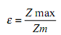
(1) Có thể cần phải có các yêu cầu bổ sung đối với xe được trang bi hệ thống phanh liên hợp.
(2) Bước đầu, để thuận tiện cho các bước thử sơ bộ này, tác dụng lực điều khiển lớn nhất trước điểm tới hạn có thể đạt được cho mỗi bánh xe đơn.
PHỤ LỤC E
(qui định)
ĐỊNH NGHĨA VÀ PHÂN LOẠI MÔ TÔ, XE MÁY
Loại L:
Phương tiện cơ giới đường bộ có ít hơn bốn bánh.
E.1. Loại L1:
Xe hai bánh có dung tích xi lanh động cơ không quá 50 cm3 đối với động cơ nhiệt và vận tốc thiết kế lớn nhất không quá 50 km/h.
E.2. Loại L2:
Xe ba bánh được bố trí tuỳ ý, có dung tích xi lanh động cơ không quá 50 cm3 đối với động cơ nhiệt và vận tốc thiết kế lớn nhất không quá 50 km/h.
E.3. Loại L3:
Xe hai bánh có dung tích xi lanh động cơ lớn hơn 50 cm3 đối với động cơ nhiệt hoặc vận tốc thiết kế lớn nhất hơn 50 km/h.
E.4. Loại L4:
Xe ba bánh được bố trí không đối xứng theo mặt phẳng trung tuyến dọc của xe, có dung tích xi lanh động cơ lớn hơn 50 cm3 đối với động cơ nhiệt hoặc vận tốc thiết kế lớn nhất hơn 50 km/h (xe có thùng bên).
E.5. Loại L5:
Xe ba bánh được bố trí đối xứng theo mặt phẳng trung tuyến dọc của xe, có dung tích xi lanh động cơ lớn hơn 50 cm3 đối với động cơ nhiệt hoặc vận tốc thiết kế lớn nhất hơn 50 km/h.

